

**课 程 实 验 报 告**

**课程名称： 数据结构实验**

**专业班级：计算机科学与技术201806**

**学 号： U201814670**

**姓 名： 李田田**

**指导教师： 李剑军**

**报告日期： 2019年 12月 24 日**

**计算机科学与技术学院**

目 录

1 基于顺序存储结构的线性表实现 2

1.1 问题描述 2

1.2 系统设计 4

1.3 系统实现 8

1.4 系统测试 11

1.5 实验小结 24

2 基于链式存储结构的线性表实现 26

2.1 问题描述 26

2.2 系统设计 27

2.3 系统实现 32

2.4 系统测试 35

2.5 实验小结 48

3 基于二叉链表的二叉树实现 50

3.1 问题描述 50

3.2 系统设计 52

3.3 系统实现 54

3.4 系统测试 61

3.5 实验小结 72

4 基于邻接表的图实现 73

4.1 问题描述 73

4.2 系统设计 75

4.3 系统实现 78

4.4 系统测试 84

4.5 实验小结 97

参考文献 98

附录A 基于顺序存储结构线性表实现的源程序 99

附录B 基于链式存储结构线性表实现的源程序 109

附录C 基于二叉链表的二叉树实现的源程序 120

附录D 基于邻接表的图实现的源程序 136

# 1 基于顺序存储结构的线性表实现

## 1.1 问题描述

采用顺序表的物理结构，构造一个具有菜单的功能演示系统，并且能对多个线性表进行选择。在主函数中完成函数调用所需实参值的准备和函数执行结果的显示。

定义了线性表的创建、销毁、清空、判定空表、求表长、获得元素、查找元素、获得前驱、获得后继、插入元素、删除元素、遍历的函数，并给出输入的操作提示，以文件形式进行存储和加载，将生成的线性表存入到相应的文件，也可以从文件中获取线性表进行操作。

1.1.1 基本运算

1. 初始化表：函数名称是InitList(*L)；初始条件是线性表L不存在；操作结果是构造一个空的线性表。
2. 销毁表：函数名称是DestroyList(*L)；初始条件是线性表L已存在；操作结果是销毁线性表L，并释放线性表的空间。
3. 清空表：函数名称是ClearList(*L)；初始条件是线性表L已存在；操作结果是将L重置为空表。
4. 判定空表：函数名称是ListEmpty(L)；初始条件是线性表L已存在；操作结果是若L为空表则返回TRUE,否则返回NO。
5. 求表长：函数名称是ListLength(L)；初始条件是线性表已存在，直接返回L->length的值；操作结果是返回L中数据元素的个数。
6. 获得元素：函数名称是GetElem(L,i,*e)；初始条件是线性表已存在，i满足1≤i≤ListLength(L)，若i非法则返回ERROR；操作结果是用e返回L中第i个数据元素的值。
7. 查找元素：函数名称是LocateElem(L,e)；初始条件是线性表已存在；操作结果是返回L中第1个与e相等的数据元素的位序，若这样的数据元素不存在，则返回值为ERROR。
8. 获得前驱：函数名称是PriorElem(L,cur,*pre_e)；初始条件是线性表L已存在，通过LocateElem(L,e)函数查找元素cur；操作结果是若cur是L的数据元素，且不是第一个，则用pre_e返回它的前驱，否则操作失败，pre_e无定义。
9. 获得后继：函数名称是NextElem(L,cur,*next_e)；初始条件是线性表L已存在，通过LocateElem(L,e)函数查找元素cur；操作结果是若cur是L的数据元素，且不是最后一个，则用next_e返回它的后继，否则操作失败，next_e无定义。
10. 插入元素：函数名称是ListInsert(*L,i,e)；初始条件是线性表L已存在，i满足1≤i≤ListLength(L)+1，若i非法，则返回ERROR；操作结果是在L的第i个位置之前插入新的数据元素e。
11. 删除元素：函数名称是ListDelete(*L,i,*e)；初始条件是线性表L已存在且非空，i满足1≤i≤ListLength(L)，若i非法，则返回ERROR；操作结果：删除L的第i个数据元素，用e返回其值。
12. 遍历表：函数名称是ListTraverse(L)，初始条件是线性表L已存在；操作结果是依次对L的每个数据元素调用输出。
13. 写入文件：函数名称是Write(L)，初始条件是线性表L已存在；输入文件名，将文件打开并写入；操作结果是将L的数据依次写入到文件里。
14. 读取文件：函数名称是Read(*L)，初始条件是线性表L已存在；输入文件名，将文件打开并读取；操作结果是将L的数据依次读取到线性表里。

1.1.2 演示系统

构造一个具有菜单的功能演示系统。其中，在主程序中完成函数调用所需实参值的准备和函数执行结果的显示，并给出适当的操作提示显示。

演示系统可选择实现线性表的文件形式保存。其中，①需要设计文件数据记录格式，以高效保存线性表数据逻辑结构(D,{R})的完整信息；②需要设计线性表文件保存和加载操作合理模式。

演示系统可选择实现多个线性表管理。

## 1.2 系统设计

1.2.1 头文件、常量及结构说明

1. 头文件

#include <stdio.h>

#include <malloc.h>

#include <stdlib.h>

1. 预定义常量

#define TRUE 1

#define FALSE 0

#define OK 1

#define ERROR 0

#define INFEASTABLE -1

#define OVERFLOW -2

#define NO -1

#define LIST_INIT_SIZE 100

#define LISTINCREMENT 10

1. 类型表达式

typedef int status;

typedef int ElemType; //数据元素类型定义

1. 定义数据的物理结构如下：

typedef struct{ //顺序表（顺序结构）的定义

ElemType *elem;

int length;

int listsize;

}SqList;

同时因为需要实现多线性表的操作，构造一个结构数组：SqList M[100];

1.2.2 算法设计

1. 初始化表：传入参数结构型变量L的地址，在函数中，首先使用malloc函数分配LISTSIZE大小的连续内存空间，并将首地址返回赋值给L.elem，将L.length初始化为0。
2. 销毁表：传入参数结构体变量L的地址，首先使用free函数释放掉以L.elem为首地址的连续内存空间，L.elem为NULL，再将L.length，L.listsize重新赋值为0。
3. 清空表：传入参数结构体变量L的地址，因为只需要清空操作并不释放内存空间，故直接将线性表的长度置为0。
4. 判定空表：传入参数结构体变量L，直接判断L.length是否为0。
5. 求表长：传入参数结构体变量L，直接返回L.length即可。
6. 获得元素：传入参数结构体变量L，抽象数据e的地址和元素位置i，因为是顺序线性表，可直接访问数组L.elem[i-1]，随后返回该值。
7. 查找元素：传入参数结构体变量L，需要查找的元素e。从头查找每个元素是否与该元素相等，返回第一个相同的位置。
8. 获得前驱： 传入参数结构体变量L，查找前驱的元素cur和前驱指针pre_e。首先调用LocateElem函数判断该元素在线性表中是否存在，若存在返回元素位置。再判断元素位置是否为第1个或者LocateElem函数的返回值为ERROR，如都不符合则返回其前驱元素L.elem[i-2]。
9. 获得后继：传入参数结构体变量L，查找前驱的元素cur和前驱指针next_e。首先调用LocateElem函数判断该元素在线性表中是否存在，若存在返回元素位置。再判断元素位置是否为最后1个或者LocateElem函数的返回值为ERROR，如都不符合则返回其后继元素L.elem[i]。
10. 插入元素：传入参数结构体变量L，需要插入的数据e和元素位置i。具体如流程图所示。



图1-1 插入元素流程图

1. 删除元素：传入参数结构体变量L，需要删除的元素位置i和抽象数据e的地址。具体如流程图所示。



图1-2 删除元素流程图

1. 遍历表：传入参数结构体变量L，直接用一个循环来对线性表中的每一个元素进行操作。

1.2.3 理论分析

表1-1 函数算法复杂度分析

|  |  |
| --- | --- |
| 测试功能功能及序号 | 算法复杂度 |
| 1. InitList | O(1) |
| 2. DestroyList | O(1) |
| 3. ClearList | O(1) |
| 4. ListEmpty | O(1) |
| 5. ListLength | O(1) |
| 6. GetElem | O(1) |
| 7. LocateElem | O(n) |
| 8. PriorElem | O(n) |
| 9. NextElem | O(n) |
| 10. ListInsert | O(n) |
| 11. ListDelete | O(n) |
| 12. ListTrabverse | O(n) |

## 1.3 系统实现

1.3.1 系统演示

整个系统的流程及结构如下图所示。



图1-3 系统结构图

1.3.2 部分函数功能实现

1. 在获得前驱和后继时，通过调用LocateElem(L,cur)函数还判断线性表中是否有该元素，并令i等于该函数返回值，随后再判断i是否合法以保证前驱和后继的正确性。

获得前驱：

i=LocateElem(L,cur);//找到cur的位置

if(i==1||i==ERROR)

return ERROR;

获得后继：

i=LocateElem(L,cur);

if(i==L.length||i==ERROR)

return ERROR;

1. 插入元素：根据之前的算法设计流程图实现操作。首先判定要插入的位置i的合法性，若不合法，返回ERROR，若合法，则判断空间是否足够，不足够则进行连续空间的重新分配，足够则直接进行插入新结点的操作，插入位置之后的元素从表尾依次进行右移。最后顺序表的长度增加1，返回OK。

status ListInsert(SqList *L,int i,ElemType e){//在顺序线性表中第i个元素之前插入新的元素e，1<=i<=listlenth+1

ElemType *newbase;

ElemType *q,*p;

ElemType t;

if(i<1||(i>L->length+1))

return ERROR;//i不合法

if(L->length>=L->listsize){

newbase=(ElemType*)realloc(L->elem,(L->listsize+LISTINCREMENT) * sizeof(ElemType));//增加分配

if(!newbase)

exit(OVERFLOW);//存储分配失败

L->elem=newbase;//新基址

L->listsize+=LISTINCREMENT;

}

q=&(L->elem[i-1]);

for(p=&(L->elem[L->length-1]);q<=p;p--)

*(p+1)=*p;//插入位置及之后的元素右移

L->elem[i-1]=e;

++(L->length);

return OK;

}

1. 删除元素：根据之前的算法设计流程图实现操作。首先判定要插入的位置i的合法性，若不合法，返回ERROR，若合法，进行删除结点的操作，插入位置之后的元素依次进行左移。最后顺序表的长度减1，返回OK。

status ListDelete(SqList *L,int i,ElemType *e){//在顺序线性表中删除第i个元素，并用e返回其值

ElemType *q,*p;

if(i<1||(i>L->length))

return ERROR;//i不合法

e=L->elem[i-1];//被删除元素值赋给e

p=L->elem+L->length-1;//令p为表尾位置

for(q=&(L->elem[i]);q<=p;q++)

*(q-1)=*q;//被删元素之后的元素依次前移

--(L->length);

return OK;

}

1.3.3 用文件读写

文件的读取可用多个线性表进行操作，例如用线性表1写入文件，再创建线性表2读取数据，使之与线性表1 相同。

1. 文件的写入因为不要求打开文件能直接看到数据，而是用另外一个线性表直接读取，故编写代码时直接用fwrite进行二进制写入，而不采用fprintf函数(该函数写入可直接看到数据)。

写入文件：

status Wirte(SqList L) {

FILE *fp=NULL;

char filename[30];

printf("input file name: ");

scanf("%s",filename);

if ((fp=fopen(filename,"wb"))==NULL){

printf("File open error\n ");

return FALSE;

}

//写文件的方法

fwrite(L.elem,sizeof(ElemType),L.length,fp);

//这里是1次性写入，对于其它物理结构，

//也可以先写入表长，再写入全部元素,这样读入会更方便

fclose(fp);

return OK;

}

1. 文件的读取因为是顺序表，所以直接while循环即可将数据从文件中保存到顺序表中。

读取文件：

status Read(SqList *L) {

FILE *fp;

char filename[30];

printf("input file name: ");

scanf("%s",filename);

//读文件的方法

L->length=0;

if ((fp=fopen(filename,"rb"))==NULL){

printf("File open error\n ");

return FALSE;

}

while(fread(&L->elem[L->length],sizeof(ElemType),1,fp))

L->length++;

//这里从文件中逐个读取数据元素恢复顺序表，对于不同的物理结构，可通过读取的数据元素恢复内存中的物理结构。

fclose(fp);

return OK;

}

## 1.4 系统测试

1.4.1 测试计划

表1-2 测试计划

|  |  |  |  |  |
| --- | --- | --- | --- | --- |
| 测试功能功能及序号 | 测试的线性表 | 输入的参数 | 预计结果 | 线性表实际状态 |
| 选择线性表 | 1 | 1 | 对线性表1进行操作 | 选择线性表1，并未创建 |
| 1. InitList | 1 | 无 | 创建线性表1 | 分配了连续的空间，表长为0 |
| 10. ListInsert（多次调用） | 1 | 1 1；2 2；3 3；4 5 | 线性表1 写入数据 | 线性表序列为：1，2，3，5 |
| 4. ListEmpty | 1 | 无 | 线性表非空 | 线性表序列为：1，2，3，5 |
| 5. ListLength | 1 | 无 | 线性表长度 | 线性表序列为：1，2，3，5 |
| 6. GetElem | 1 | 想要获得的元素位置：3 | 第3个位置的元素 | 线性表序列为：1，2，3，5 |
| 7. LocateElem | 1 | 需要查找的元素：2 | 与该元素相同的元素的位置 | 线性表序列为：1，2，3，5 |
| 8. PriorElem | 1 | 需要获得前驱的元素：3 | 该元素的前驱 | 线性表序列为：1，2，3，5 |
| 9. NextElem | 1 | 需要获得后继的元素：3 | 该元素后继 | 线性表序列为：1，2，3，5 |
| 10. ListInsert | 1 | 4 4； | 在第四个位置插入元素4 | 线性表序列为：1，2，3，4，5 |
| 11. ListDelete | 1 | 删除元素的位置：5 | 删除第五个位置的元素 | 线性表序列为：1，2，3，4 |
| 12. ListTrabverse | 1 | 无 | 遍历线性表1 | 线性表序列为：1，2，3，4 |
| 13. Write | 1 | 文件名：data | 将线性表1写入文件 | 线性表序列为：1，2，3，4 |
| 3. ClearList | 1 | 无 | 清空线性表1 | 表长为0 |
| 2. DestroyList | 1 | 无 | 销毁线性表1 | 线性表连续空间被释放 |
| 0. Exit | 1 | 无 | 退出操作 | 无线性表 |
| 选择线性表 | 2 | 2 | 对线性表2进行操作 | 选择线性表2，并未创建 |
| 1. InitList | 2 | 无 | 创建线性表2 | 分配了连续的空间，表长为0 |
| 14. Read | 2 | 文件名：data | 从该文件读入数据 | 线性表2序列：1，2，3，4 |
| 12. ListTrabverse | 2 | 无 | 遍历线性表2 | 线性表2序列：1，2，3，4 |
| 0. Exit | 2 | 无 | 退出操作 | 无线性表 |
| 退出选择线性表 | 无 | 退出输入0 | 退出选择 | 运行结束 |

1.4.2 测试结果

执行1.4.1表格的测试计划，运行结果截图如下所示。

1. 选择线性表1，进入操作。

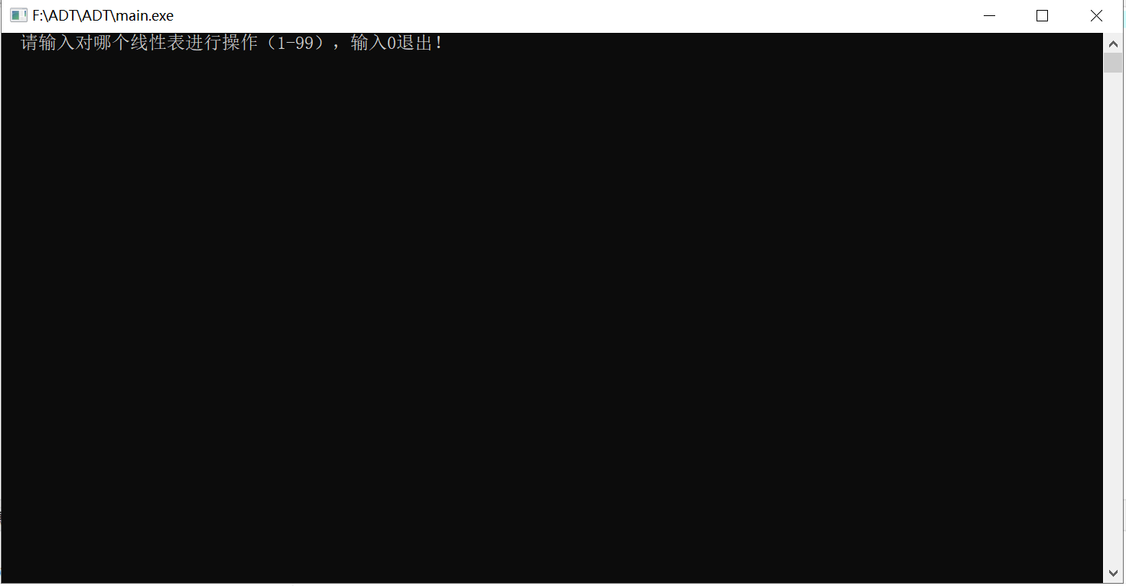

图1-4 测试-选择线性表

1. 执行功能1，创建线性表1。

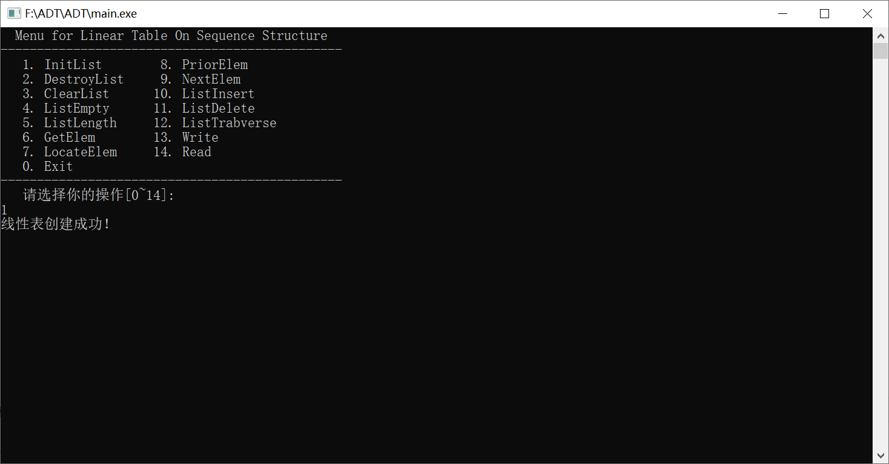

图1-5 测试-1创建线性表

1. 多次执行功能10，向线性表1添加元素1、2、3、5。

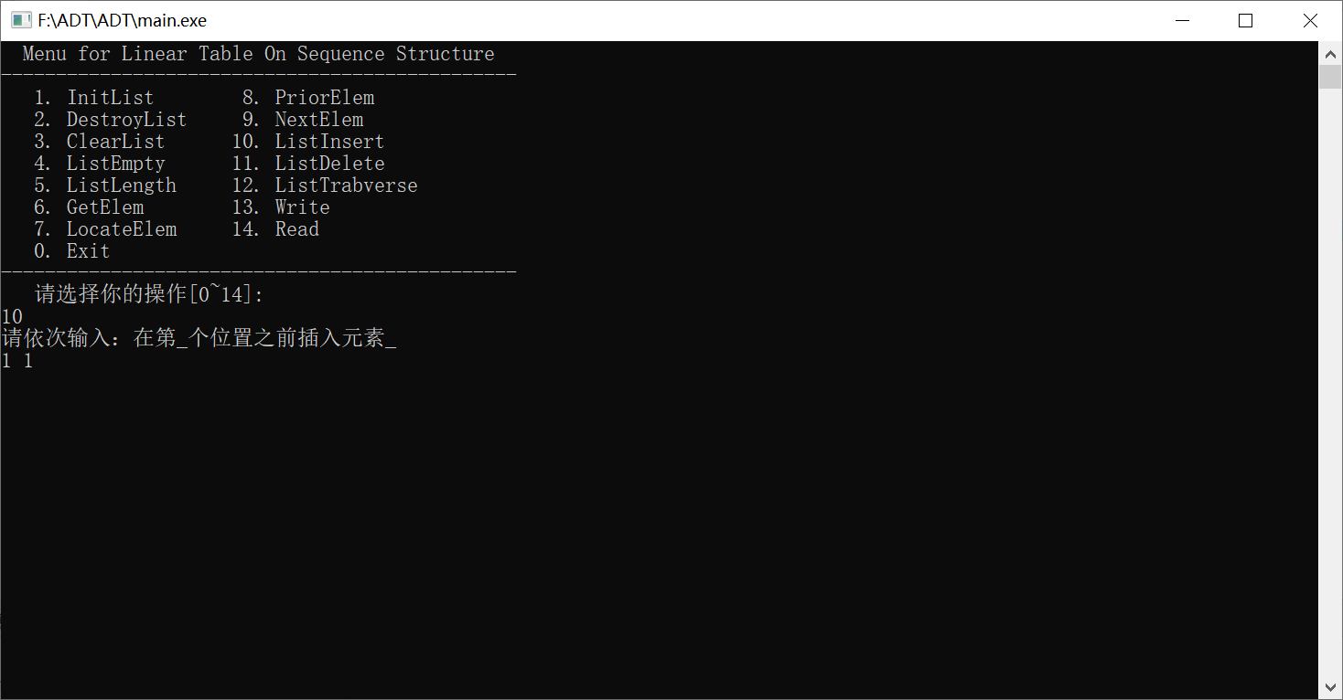

图1-6 测试-10插入元素

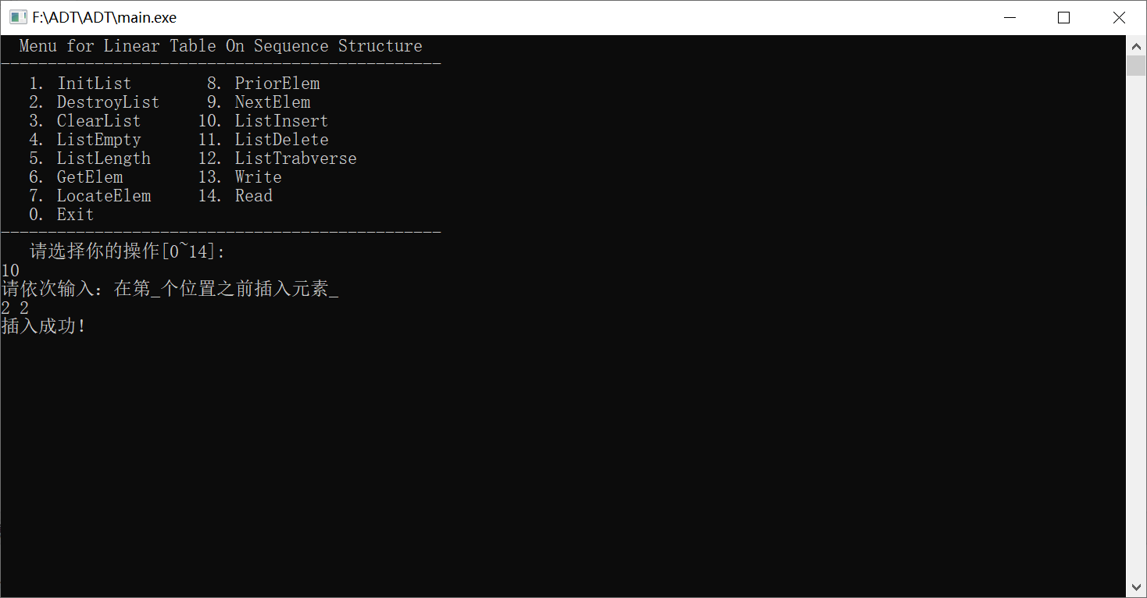

图1-7 测试-10插入元素

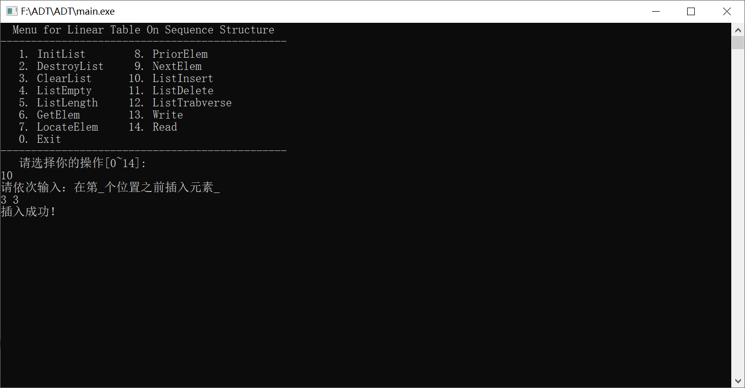

图1-8 测试-10插入元素

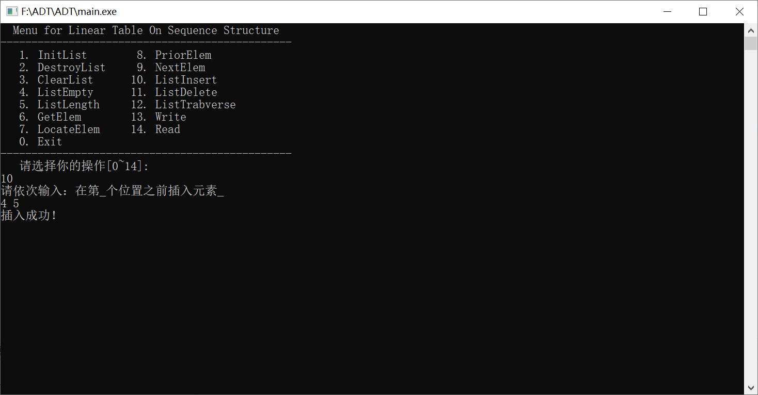

图1-9 测试-10插入元素

1. 执行功能4，判断线性表是否为空。

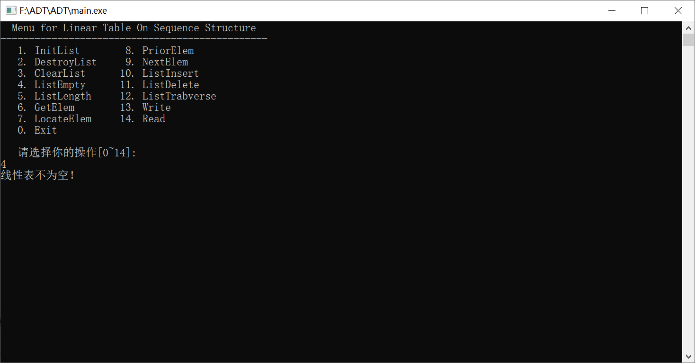

图1-10 测试-4判断线性表非空

1. 执行功能5，求线性表表长。

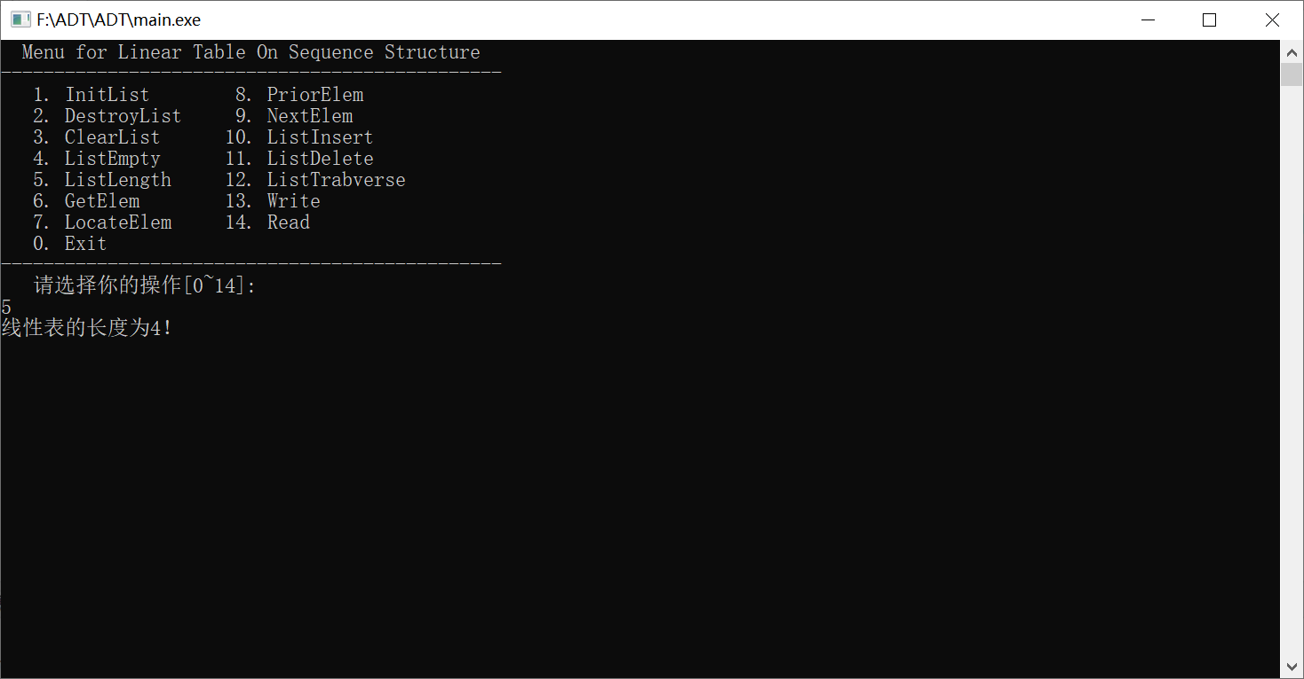

图1-11 测试-5求表长

1. 执行功能6，查找第3个元素的值。

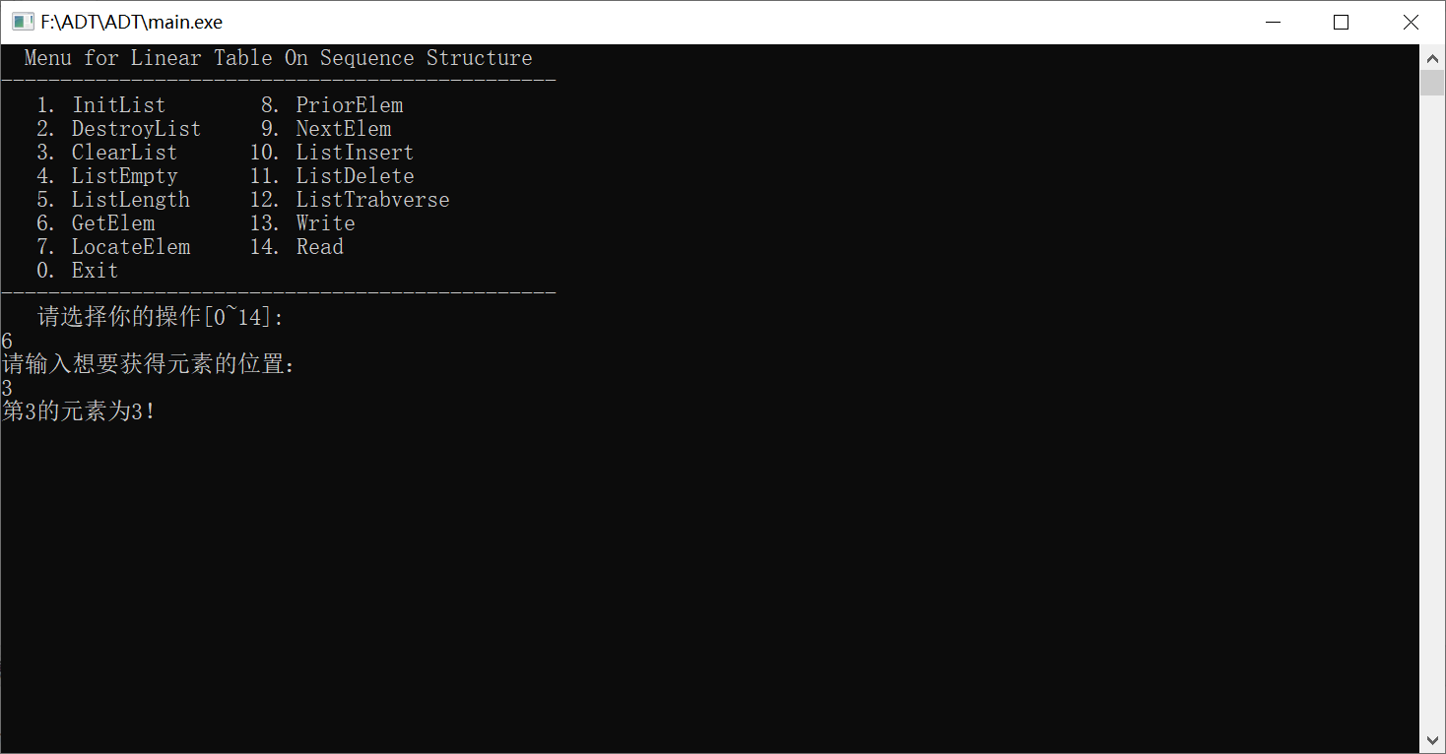

图1-12 测试-6获得元素

1. 执行功能7，查找元素2。

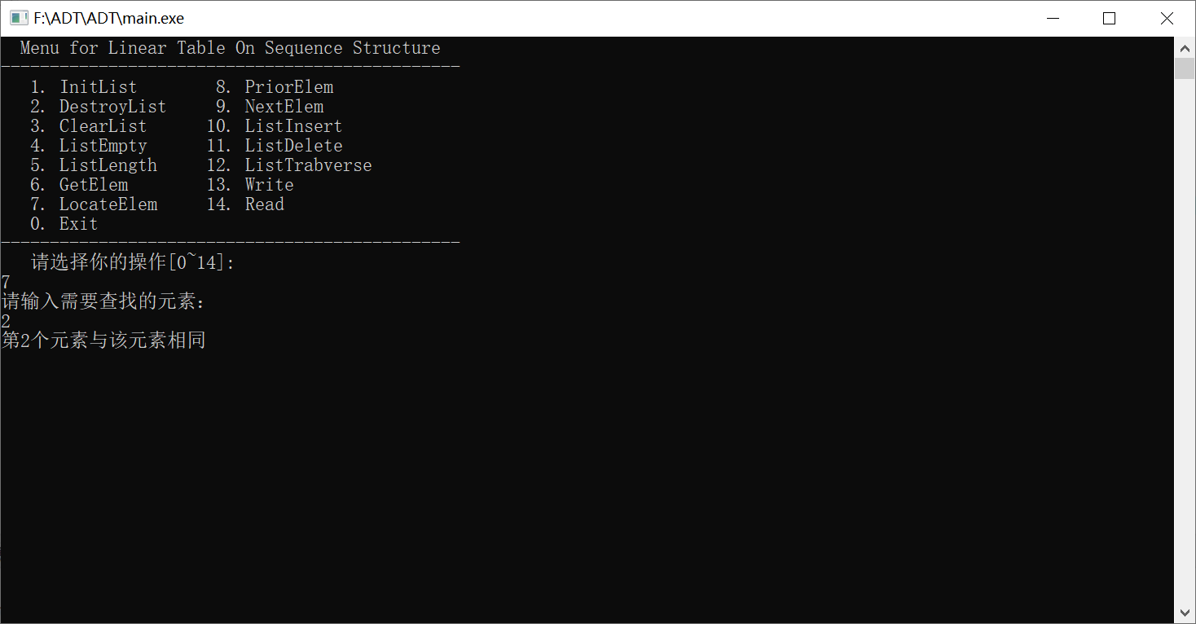

图1-13 测试-7查找元素

1. 执行功能8，获得3的前驱。

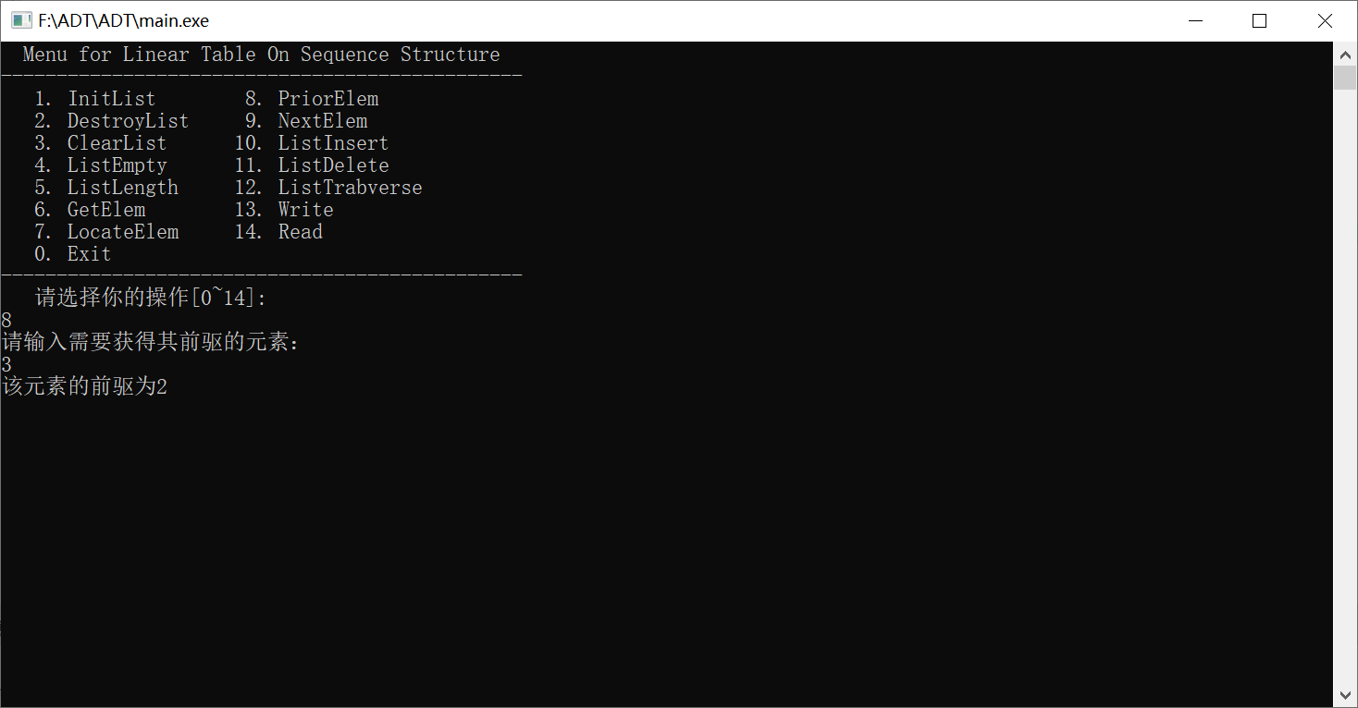

图1-14 测试-8获得前驱

1. 执行功能9，获得3的后继。

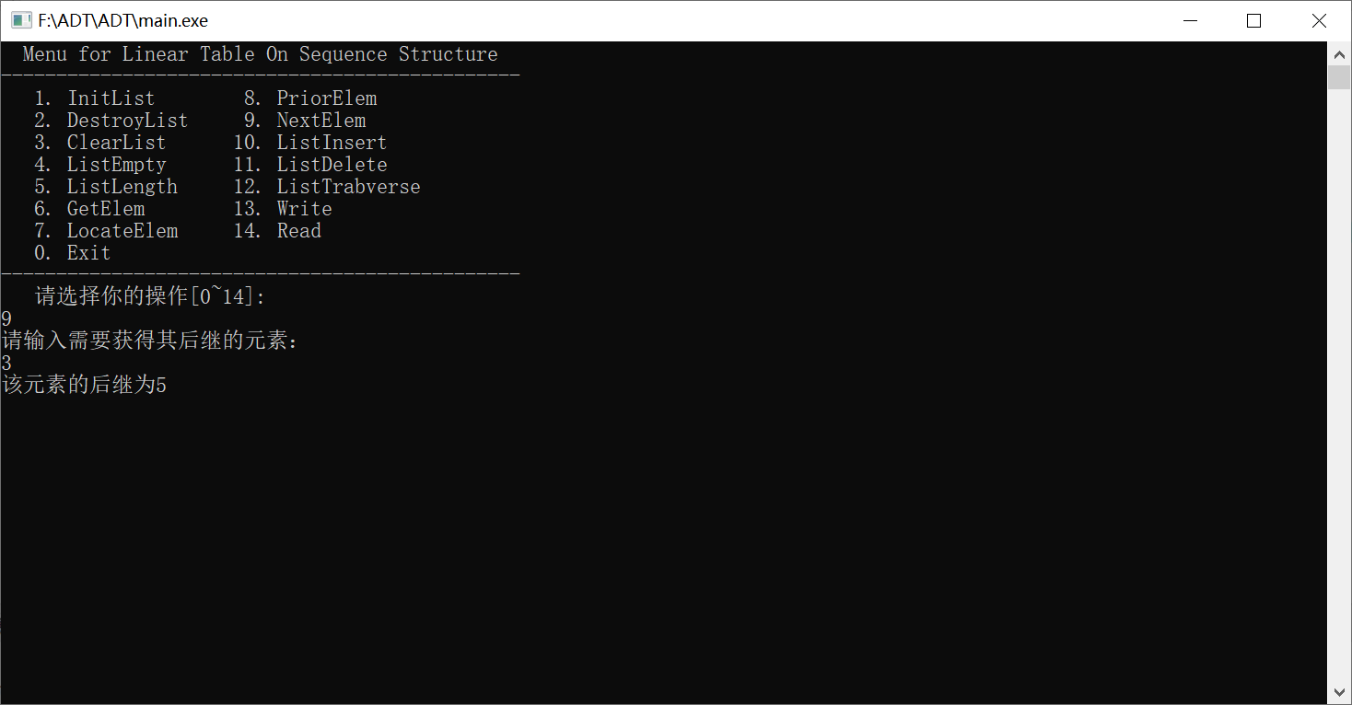

图1-15 测试-9获得后继

1. 执行功能10，在第四个位置插入元素4。

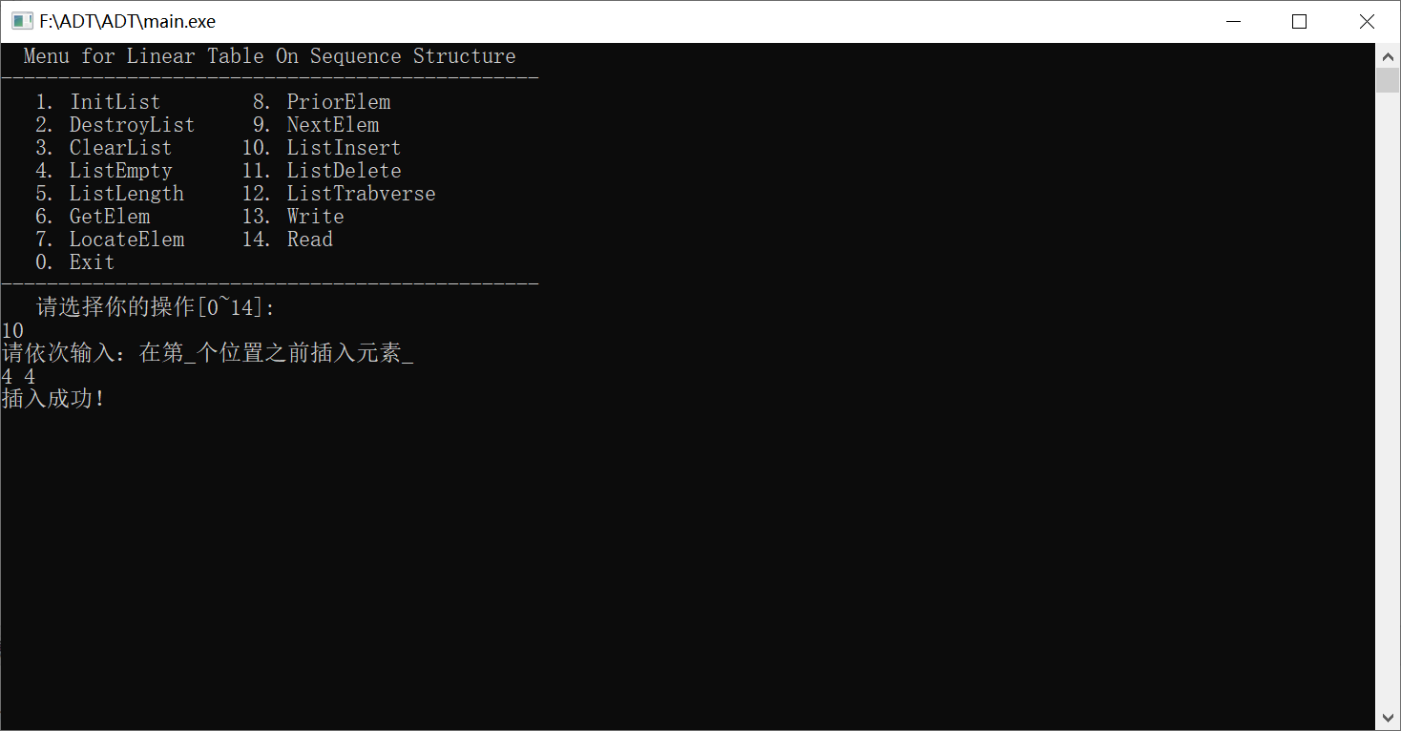

图1-16 测试-10插入元素

1. 执行功能11，删除第5个元素。

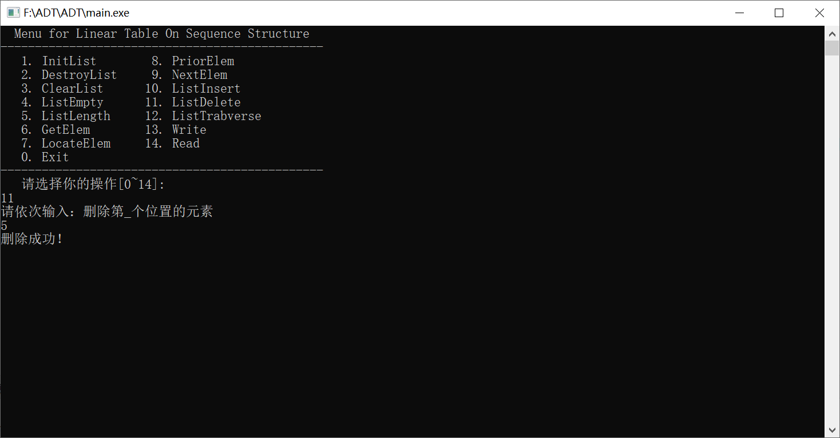

图1-17 测试-11删除元素

1. 执行功能12，遍历线性表1。

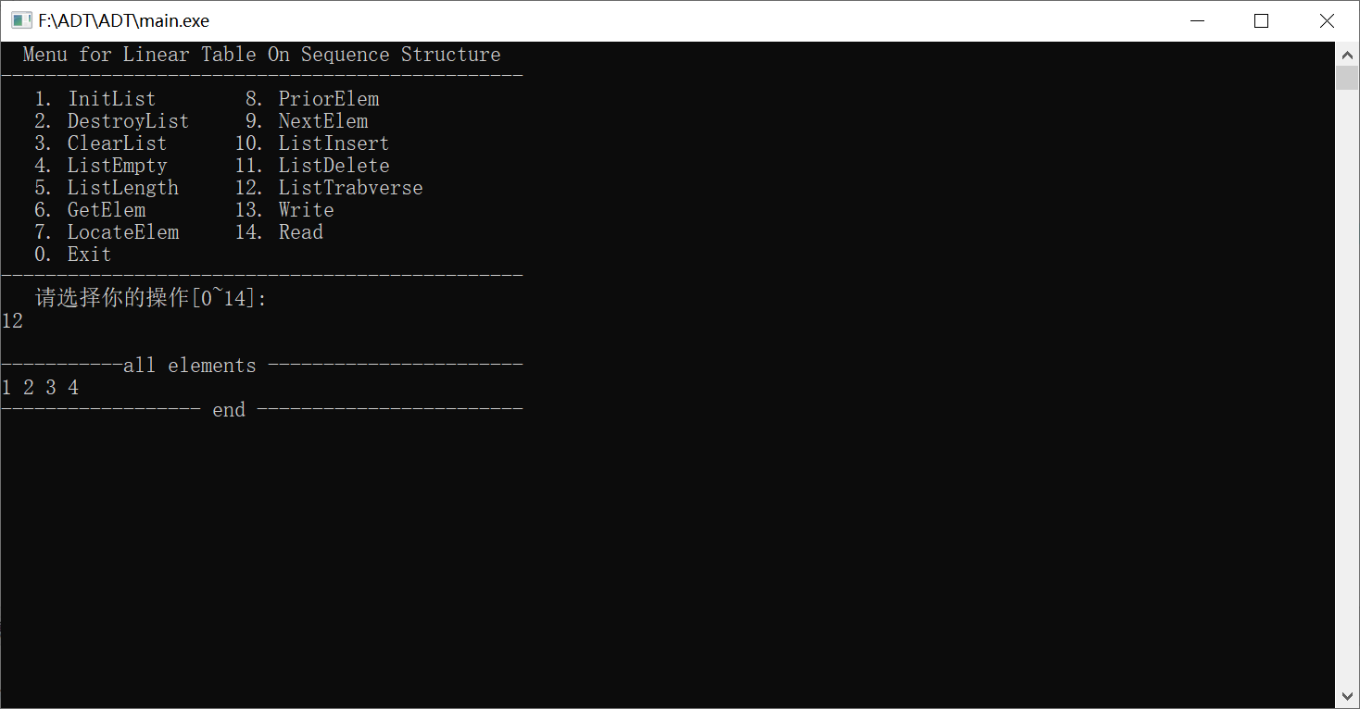

图1-18 测试-12遍历

1. 执行功能13，将数据写入文件data。

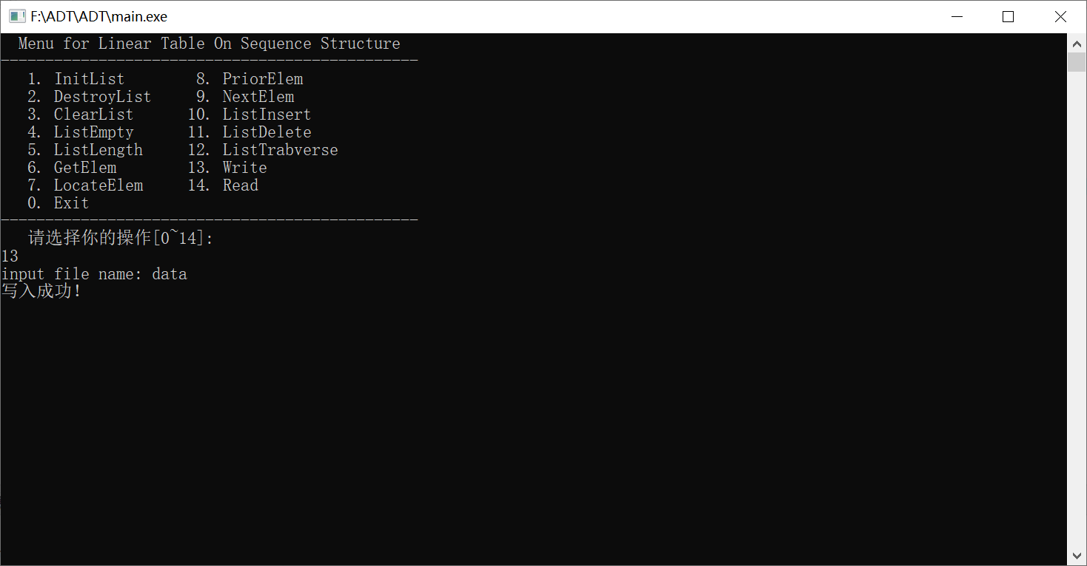

图1-19 测试-13写入文件

1. 执行功能3，清空线性表1。

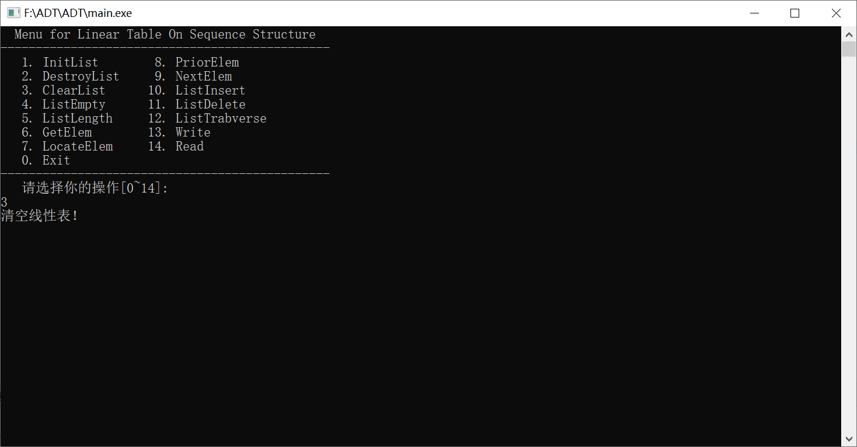

图1-10 测试-3清空线性表

1. 执行功能2，销毁线性表2，及销毁后其他操作不再可以进行。

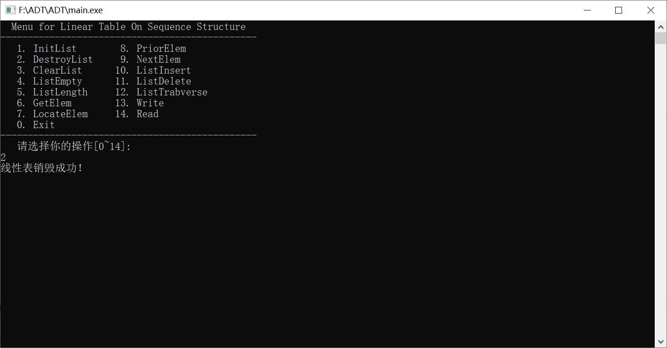

图1-21 测试-2销毁线性表

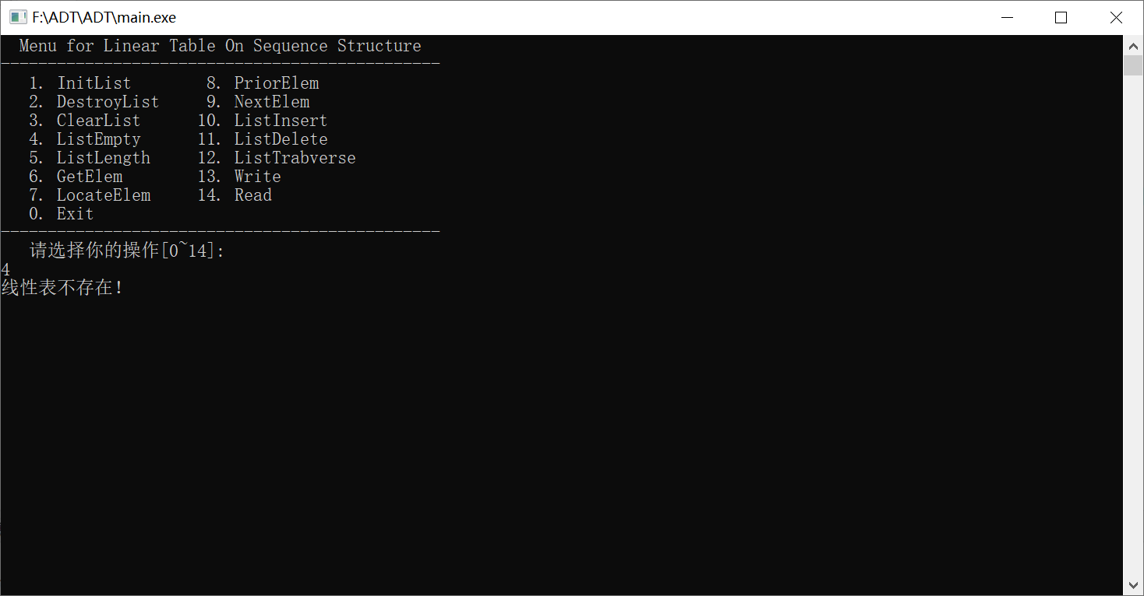

图1-22 测试-2销毁线性表后其他操作不可进行

1. 执行功能0，退出对线性表1的操作。

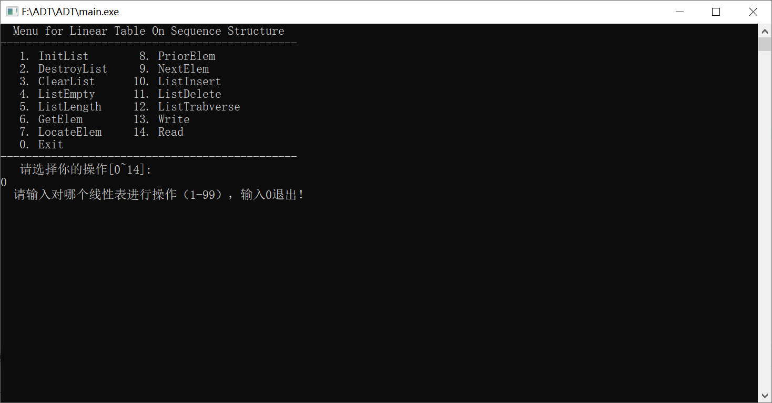

图1-23 测试-0退出操作

1. 重新选择线性表2。

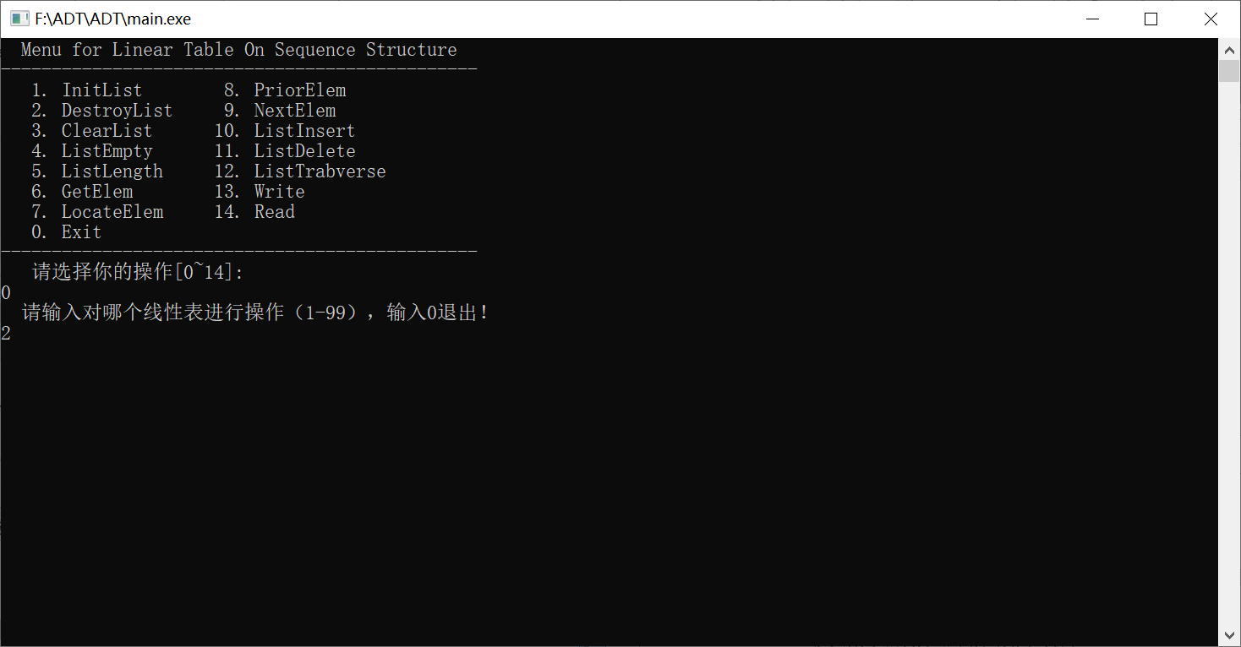图1-24 选择线性表2

1. 执行功能1，创建线性表2。

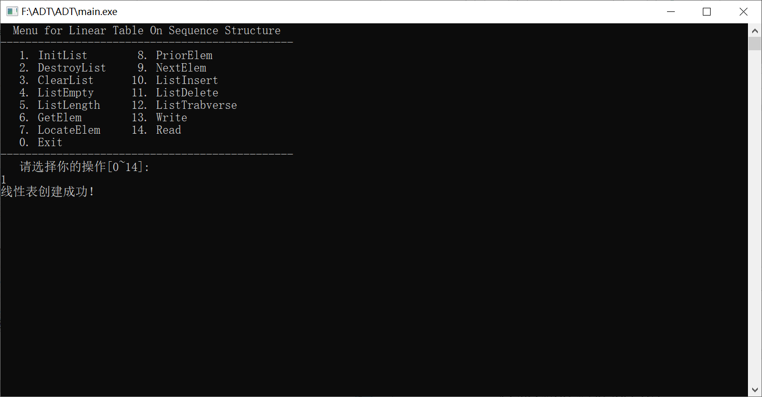图1-25 测试-1创建线性表2

1. 执行功能14，从文件data中读取数据到线性表2。

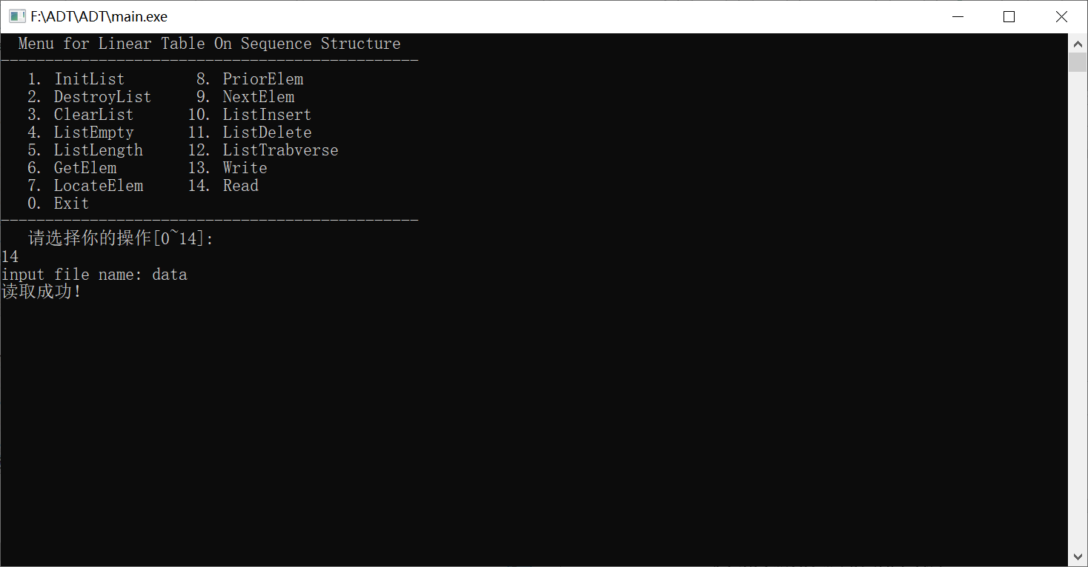图1-26 测试-14读入文件

1. 执行功能12，遍历线性表2。

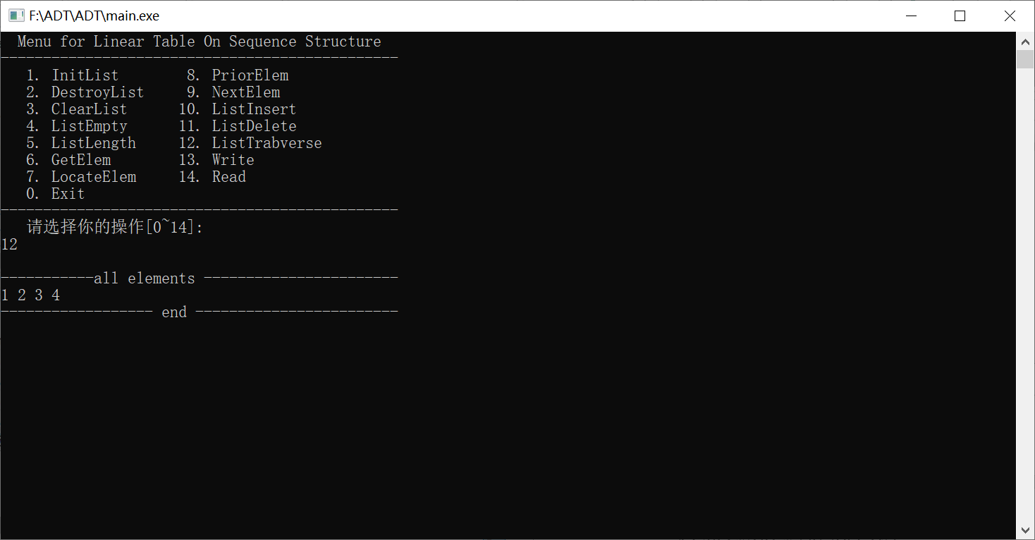图1-27 测试-12遍历线性表2

1. 执行功能0，退出对线性表2的操作。

图1-28 测试-0退出操作

1. 退出系统。

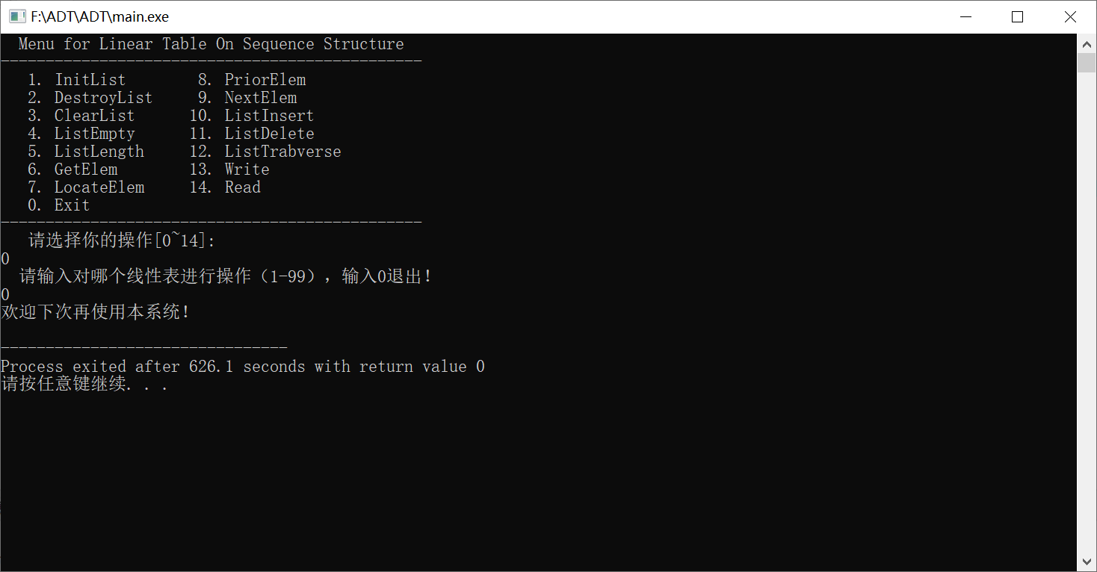

图1-29 退出系统

## 1.5 实验小结

1. 在C语言里没有C++所谓的“按引用传递”。在C语言中是不存在引用的，也就是说C语言中&表示的不是引用，而是取地址符。所以编译器出现的错误提示表明&在这里不能这样用，如何解决这个问题呢？常规的解决方法：用指针来取代引用，在主函数中传进来地址；
2. 明白了C语言中结构体中“.”与“->”的区别。一般情况下用“.”，只需要声明一个结构体。格式是，结构体类型名+结构体名。然后用结构体名加“.”加域名就可以引用域了。因为自动分配了结构体的内存。如同 int a;一样。而用“->”，则要声明一个结构体的指针，还要手动开辟一个该结构体的内存，然后把返回的指针给声明的结构体指针，才能用“->”正确引用。否则内存中只分配了指针的内存，没有分配结构体的内存，导致想要的结构体实际上是不存在。这时候用“->”引用自然出错了，因为没有结构体，自然没有结构体的域了。
3. C语言标准允许main函数为void类型。按照C++的标准中main必须是int类型。
4. 读写文件复习了fwrite和fread的用法，同时通过查阅相关资料了解fprint函数可以将二进制转化后再写入文件，文件打开后可以看到数字，而fwrite函数在写入文件时不会转化，打开后会看到乱码，除非将数据转换为char型写入。
5. 销毁线性表后仍能插入数据，获取表中元素，获取表长。
6. Read要改变当前顺序表，需要传入L的地址。因此深刻明白了函数参数指针有无的区别。

# 2 基于链式存储结构的线性表实现

## 2.1 问题描述

采用链表的物理结构，构造一个具有菜单的功能演示系统，并且能对多个线性表进行选择。在主函数中完成函数调用所需实参值的准备和函数执行结果的显示。

定义了线性表的创建、销毁、清空、判定空表、求表长、获得元素、查找元素、获得前驱、获得后继、插入元素、删除元素、遍历的函数，并给出输入的操作提示，以文件形式进行存储和加载，将生成的线性表存入到相应的文件，也可以从文件中获取线性表进行操作。

2.1.1 基本运算

1. 初始化表：函数名称是InitList(**L)；初始条件是线性表L不存在；操作结果是构造一个空的线性表，直接构造头结点。
2. 销毁表：函数名称是DestroyList(**L)；初始条件是线性表L已存在；操作结果是销毁线性表L，并释放线性表的空间，单链表需要依次将所有空间释放。
3. 清空表：函数名称是ClearList(*L)；初始条件是线性表L已存在；操作结果是将L重置为空表，留下头结点。
4. 判定空表：函数名称是ListEmpty(*L)；初始条件是线性表L已存在；判断首结点是否为空，操作结果是若L为空表则返回TRUE,否则返回NO。
5. 求表长：函数名称是ListLength(*L)；初始条件是线性表已存在，遍历计算线性表的长度；操作结果是返回L中数据元素的个数。
6. 获得元素：函数名称是GetElem(*L,i,*e)；初始条件是线性表已存在，i满足1≤i≤ListLength(L)，若i非法则返回ERROR；操作结果是用e返回L中第i个数据元素的值。
7. 查找元素：函数名称是LocateElem(*L,e)；初始条件是线性表已存在；操作结果是返回L中第1个与e相等的数据元素的位序，若这样的数据元素不存在，则返回值为ERROR。
8. 获得前驱：函数名称是PriorElem(*L,cur,*pre_e)；初始条件是线性表L已存在，通过LocateElem(*L,e)函数查找元素cur；操作结果是若cur是L的数据元素，且不是第一个，则用pre_e返回它的前驱，否则操作失败，pre_e无定义。
9. 获得后继：函数名称是NextElem(*L,cur,*next_e)；初始条件是线性表L已存在，通过LocateElem(*L,e)函数查找元素cur；操作结果是若cur是L的数据元素，且不是最后一个，则用next_e返回它的后继，否则操作失败，next_e无定义。
10. 插入元素：函数名称是ListInsert(*L,i,e)；初始条件是线性表L已存在，i满足1≤i≤ListLength(L)+1，若i非法，则返回ERROR；操作结果是在L的第i个位置之前插入新的数据元素e。
11. 删除元素：函数名称是ListDelete(*L,i,*e)；初始条件是线性表L已存在且非空，i满足1≤i≤ListLength(L)，若i非法，则返回ERROR；操作结果：删除L的第i个数据元素，用e返回其值。
12. 遍历表：函数名称是ListTraverse(*L)，初始条件是线性表L已存在；操作结果是通过遍历依次对L的每个数据元素调用输出。
13. 写入文件：函数名称是Write(*L)，初始条件是线性表L已存在；输入文件名，将文件打开并写入；操作结果是将L的数据依次写入到文件里。
14. 读取文件：函数名称是Read(**L)，初始条件是线性表L已存在；输入文件名，将文件打开并读取；操作结果是将L的数据依次读取到线性表里。

2.1.2 演示系统

构造一个具有菜单的功能演示系统。其中，在主程序中完成函数调用所需实参值的准备和函数执行结果的显示，并给出适当的操作提示显示。

演示系统可选择实现线性表的文件形式保存。其中，①需要设计文件数据记录格式，以高效保存线性表数据逻辑结构(D,{R})的完整信息；②需要设计线性表文件保存和加载操作合理模式。

演示系统可选择实现多个线性表管理。

## 2.2 系统设计

2.2.1 头文件、常量及结构说明

1. 头文件

#include <stdio.h>

#include <malloc.h>

#include <stdlib.h>

1. 预定义常量

#define TRUE 1

#define FALSE 0

#define OK 1

#define ERROR 0

#define INFEASTABLE -1

#define OVERFLOW -2

#define NO -1

1. 类型表达式

typedef int status;

typedef int ElemType; //数据元素类型定义

1. 定义数据的物理结构如下：

typedef struct LNode{ //链式表（链式结构）的定义

ElemType data;

struct LNode *next;

}LinkList;

同时因为需要实现多线性表的操作，构造一个结构数组：LinkList *M[100];

2.2.2 算法设计

1. 初始化表：传入参数结构型指针L的地址，在函数中，首先使用malloc函数创建头结点，且将头结点置为空。
2. 销毁表：传入参数结构体指针L的地址，声明一个结构体指针中间变量p与头指针相等，若p存在，遍历单链表，释放每个结点的空间，再令p为空，将其赋给结构体指针L。否则返回ERROR。
3. 清空表：传入参数结构体指针L，因为只需要清空操作并不释放内存空间。声明一个结构体指针中间变量p与头结点相等，若p存在，遍历单链表，释放每个结点的空间，再令头结点为空。否则返回ERROR。
4. 判定空表：传入参数结构体指针L，直接判断头结点是否为NULL。
5. 求表长：传入参数结构体指针L，定义结构体指针p，令其等于首结点，通过遍历计算个数，用i计数，返回i值。
6. 获得元素：传入参数结构体指针L，抽象数据e的地址和元素位置i，判断i值是否合法，其中1≤i≤ListLength(L),若不合法返回ERROR，合法则定义结构体指针p，使其指向首结点，通过遍历使p为第i位，令e的值为第i位元素的值，返回OK。
7. 查找元素：传入参数结构体变量L，需要查找的元素e。定义结构体指针p，使其指向首结点，通过遍历从头查找每个元素与该元素e是否相等，相等则返回第一个与其相同的元素的位置，否则继续遍历。若没有相同的元素则返回ERROR。
8. 获得前驱： 传入参数结构体变量L，查找前驱的元素cur和前驱指针pre_e。首先调用LocateElem函数判断该元素在线性表中是否存在并判断是否是第一个元素，若不存在或者是第一个元素则返回ERROR。若存在返回元素位置，定义两个结构体指针p、q，使p指向头结点，q指向首结点；通过遍历使q指向与cur相同的元素，此时p指向其前驱，使pre_e的值为p->data，返回OK。
9. 获得后继：传入参数结构体变量L，查找前驱的元素cur和前驱指针next_e。首先调用LocateElem函数判断该元素在线性表中是否存在并判断是否是最后一个元素，若不存在或者是最后一个元素则返回ERROR。若存在返回元素位置，定义一个结构体指针p，使p指向首结点；通过遍历使p指向与cur相同的元素，则pre_e的值为p->next->data，返回OK。
10. 插入元素：传入参数结构体变量L，需要插入的数据e和元素位置i。定义三个结构体指针t、p、q，使p指向头结点，q指向首结点，t为新结点并分配空间，将新的元素值赋给新结点；首先判定要插入的位置i的合法性，若不合法，返回ERROR，若合法，遍历到i-1位，进行插入新结点的操作，返回OK。具体如流程图所示。



图2-1 插入元素流程图

1. 删除元素：传入参数结构体变量L，需要删除的元素位置i和抽象数据e的地址。定义两个结构体指针tp、q，使p指向头结点，q指向首结点。首先判定要插入的位置i的合法性，若不合法，返回ERROR，若合法，进行删除结点的操作，通过遍历到i-1位，删除第i位，返回OK。具体如流程图所示。



图2-2 删除元素流程图

1. 遍历表：传入参数结构体变量L，直接用一个循环来输出线性表中的每一个元素。

2.2.3 理论分析

表2-1 函数算法复杂度分析

|  |  |
| --- | --- |
| 测试功能功能及序号 | 算法复杂度 |
| 1. InitList | O(1) |
| 2. DestroyList | O(n) |
| 3. ClearList | O(n) |
| 4. ListEmpty | O(1) |
| 5. ListLength | O(n) |
| 6. GetElem | O(n) |
| 7. LocateElem | O(n) |
| 8. PriorElem | O(n) |
| 9. NextElem | O(n) |
| 10. ListInsert | O(n) |
| 11. ListDelete | O(n) |
| 12. ListTrabverse | O(n) |

## 2.3 系统实现

2.3.1 系统演示

整个系统的流程及结构如下图所示。



图2-3 系统结构图

2.3.2 部分函数功能实现

1. 在获得前驱和后继时，通过调用LocateElem(*L,cur)函数还判断线性表中是否有该元素，并判断于是位置是否存在前驱和后继以保证前驱和后继的正确性。

获得前驱：

if(LocateElem(L,cur)==1||LocateElem(L,cur)==ERROR)

//遍历单链表，查找是否有相同元素并判断位置合法

获得后继：

if(LocateElem(L,cur)==ListLength(L)||LocateElem(L,cur)==ERROR)

//遍历单链表，查找是否有相同元素并判断位置合法

1. 插入元素：根据之前的算法设计流程图实现操作。定义三个结构体指针t、p、q，使p指向头结点，q指向首结点，t为新结点并分配空间，将新的元素值赋给新结点；首先判定要插入的位置i的合法性，若不合法，返回ERROR，若合法，遍历到i-1位，进行插入新结点的操作，返回OK。改变指针域时注意语句先后顺序。

status ListInsert(LinkList *L,int i,ElemType e){

//在链式线性表中第i个元素之前插入新的元素e

int j;

LinkList *t;//定义新的结点并分配空间

t=(LinkList*)malloc(sizeof(LinkList));

t->data=e;//将新的元素值赋给新结点

LinkList *p=L;

LinkList *q=L->next;

if(i>ListLength(L)+1||i<1)//判断i是否合法

return ERROR;

else{

for(j=1;j<i;j++){//遍历到i-1位

p=q;

q=q->next;

}

t->next=p->next;

p->next=t;

}

return OK;

}

1. 删除元素：根据之前的算法设计流程图实现操作。定义两个结构体指针tp、q，使p指向头结点，q指向首结点。首先判定要插入的位置i的合法性，若不合法，返回ERROR，若合法，进行删除结点的操作，通过遍历到i-1位，删除第i位，返回OK。注意释放最后的无用指针空间。

status ListDelete(LinkList *L,int i,ElemType *e){

//在链式线性表中删除第i个元素，并用e返回其值

int j;

LinkList *p=L;

LinkList *q=L->next;

if(i>ListLength(L)||i<1)//判断i是否合法

return ERROR;

else{

for(j=1;j<i;j++){//遍历到i-1位

p=q;

q=q->next;

}

p->next=q->next;

free(q);

}

return OK;

}

2.3.3 用文件读写

文件的读取可用多个线性表进行操作，例如用线性表1写入文件，再创建线性表2读取数据，使之与线性表1 相同。

1. 文件的写入：文件的写入与顺序表相似。因为不要求打开文件能直接看到数据，而是用另外一个线性表直接读取，故编写代码时直接用fwrite进行二进制写入，而不采用fprintf函数(该函数写入可直接看到数据)。

写入文件：

status Wirte(LinkList *L) {

FILE *fp=NULL;

char filename[30];

LinkList *p=L->next;

printf("input file name: ");

scanf("%s",filename);

if ((fp=fopen(filename,"wb"))==NULL){

printf("File open error\n ");

return FALSE;

}

//写文件的方法

for(;p!=NULL;){//遍历单链表,写入文件

fwrite(&(p->data),sizeof(ElemType),1,fp);

p=p->next;

}

fclose(fp);

return OK;

}

1. 文件的读取：单链表不同于顺序表，不能直接用while循环。于是定义结构体指针t、p、q，t为头指针的地址(双重指针可修改一级指针的地址)，q为首结点，用while循环读取时进行线性表L的构造，最后释放无用指针，返回OK。

读取文件**：**

status Read(LinkList **L) {

FILE *fp;

char filename[30];

printf("input file name: ");

scanf("%s",filename);

//读文件的方法

if ((fp=fopen(filename,"rb"))==NULL){

printf("File open error\n ");

return FALSE;

}

LinkList *t=*L;

LinkList *p,*q;

p=(LinkList*)malloc(sizeof(LinkList));

q=(LinkList*)malloc(sizeof(LinkList));//为指针分配空间

t->next=q;//q为首结点

while(fread(&(q->data),sizeof(ElemType),1,fp)){//从文件中读取数据到单链表中

p->next=q;

q->next=NULL;

p=p->next;

q=(LinkList*)malloc(sizeof(LinkList));

}

//这里从文件中逐个读取数据元素恢复链式表，

free(q);//释放指针q

fclose(fp);

return OK;

}

## 2.4 系统测试

2.4.1 测试计划

表2-2 测试计划

|  |  |  |  |  |
| --- | --- | --- | --- | --- |
| 测试功能功能及序号 | 测试的线性表 | 输入的参数 | 预计结果 | 线性表实际状态 |
| 选择线性表 | 1 | 1 | 对线性表1进行操作 | 选择线性表1，并未创建 |
| 1. InitList | 1 | 无 | 创建线性表1 | 创建了头结点 |
| 10. ListInsert（多次调用） | 1 | 1 1；2 2；3 3；4 5 | 线性表1 写入数据 | 线性表序列为：1，2，3，5 |
| 4. ListEmpty | 1 | 无 | 线性表非空 | 线性表序列为：1，2，3，5 |
| 5. ListLength | 1 | 无 | 线性表长度 | 线性表序列为：1，2，3，5 |
| 6. GetElem | 1 | 想要获得的元素位置：3 | 第3个位置的元素 | 线性表序列为：1，2，3，5 |
| 7. LocateElem | 1 | 需要查找的元素：2 | 与该元素相同的元素的位置 | 线性表序列为：1，2，3，5 |
| 8. PriorElem | 1 | 需要获得前驱的元素：3 | 该元素的前驱 | 线性表序列为：1，2，3，5 |
| 9. NextElem | 1 | 需要获得后继的元素：3 | 该元素后继 | 线性表序列为：1，2，3，5 |
| 10. ListInsert | 1 | 4 4； | 在第四个位置插入元素4 | 线性表序列为：1，2，3，4，5 |
| 11. ListDelete | 1 | 删除元素的位置：5 | 删除第五个位置的元素 | 线性表序列为：1，2，3，4 |
| 12. ListTrabverse | 1 | 无 | 遍历线性表1 | 线性表序列为：1，2，3，4 |
| 13. Write | 1 | 文件名：data | 将线性表1写入文件 | 线性表序列为：1，2，3，4 |
| 3. ClearList | 1 | 无 | 清空线性表1 | 表长为0 |
| 2. DestroyList | 1 | 无 | 销毁线性表1 | 线性表空间被释放 |
| 0. Exit | 1 | 无 | 退出操作 | 无线性表 |
| 选择线性表 | 2 | 2 | 对线性表2进行操作 | 选择线性表2，并未创建 |
| 1. InitList | 2 | 无 | 创建线性表2 | 创建头结点 |
| 14. Read | 2 | 文件名：data | 从该文件读入数据 | 线性表2序列：1，2，3，4 |
| 12. ListTrabverse | 2 | 无 | 遍历线性表2 | 线性表2序列：1，2，3，4 |
| 0. Exit | 2 | 无 | 退出操作 | 无线性表 |
| 退出选择线性表 | 无 | 退出输入0 | 退出选择 | 运行结束 |

2.4.2 测试结果

执行2.4.1表格的测试计划，运行结果截图如下所示。

1. 选择线性表1，进入操作。



图2-4 测试-选择线性表

1. 执行功能1，创建线性表1。



图2-5 测试-1创建线性表

1. 多次执行功能10，向线性表1添加元素1、2、3、5。



图2-6 测试-10插入元素



图2-7 测试-10插入元素



图2-8 测试-10插入元素



图2-9 测试-10插入元素

1. 执行功能4，判断线性表是否为空。



图2-10 测试-4判断线性表非空

1. 执行功能5，求线性表表长。



图2-11 测试-5求表长

1. 执行功能6，查找第3个元素的值。



图2-12 测试-6获得元素

1. 执行功能7，查找元素2。



图2-13 测试-7查找元素

1. 执行功能8，获得3的前驱。



图2-14 测试-8获得前驱

1. 执行功能9，获得3的后继。



图2-15 测试-9获得后继

1. 执行功能10，在第四个位置插入元素4。



图2-16 测试-10插入元素

1. 执行功能11，删除第5个元素。



图2-17 测试-11删除元素

1. 执行功能12，遍历线性表1。



图2-18 测试-12遍历

1. 执行功能13，将数据写入文件data。



图2-19 测试-13写入文件

1. 执行功能3，清空线性表1。



图2-10 测试-3清空线性表

1. 执行功能2，销毁线性表2，及销毁后其他操作不再可以进行。



图2-21 测试-2销毁线性表



图2-22 测试-2销毁线性表后其他操作不可进行

1. 执行功能0，退出对线性表1的操作。



图2-23 测试-0退出操作

1. 重新选择线性表2。

图2-24 选择线性表2

1. 执行功能1，创建线性表2。

图2-25 测试-1创建线性表2

1. 执行功能14，从文件data中读取数据到线性表2。

图2-26 测试-14读入文件

1. 执行功能12，遍历线性表2。

图2-27 测试-12遍历线性表2

1. 执行功能0，退出对线性表2的操作。

图2-28 测试-0退出操作

1. 退出系统。



图2-29 退出系统

## 2.5 实验小结

1. 使用二级指针，很方便就修改了传入的结点一级指针的值。 如果用一级指针，则只能通过指针修改指针所指内容，却无法修改指针的值，也就是指针所指的内存块。所以创建链表和销毁链表需要二级指针引用。
2. 销毁和清空线性表时要将其无用空间全部释放，以免造成存储空间的浪费。
3. 读取文件时因为要将数据读到单链表中，所以在读取数据时要进行单链表的创建。
4. 写读取文件代码时对fread函数产生了疑惑，于是再一次查找了该函数用法。fread(void *buffer, size_t size, size_t count, FILE *stream)，其中 buffer是读取的数据存放的内存的指针（可以是数组，也可以是新开辟的空间，buffer就是一个索引），size是每次读取的字节数，count是读取次数，stream是要读取的文件的指针。

# 3 基于二叉链表的二叉树实现

## 3.1 问题描述

采用链表的物理结构，构造一个具有菜单的功能演示系统，并且能对多个二叉树进行选择。在主函数中完成函数调用所需实参值的准备和函数执行结果的显示。

依据最小完备性和常用性相结合的原则，以函数形式定义了二叉树的创建二叉树、销毁二叉树、清空二叉树、判定空二叉树和求二叉树深度等14种基本运算。并给出输入的操作提示，以文件形式进行存储和加载，将生成的二叉树存入到相应的文件，也可以从文件中获取二叉树的关键字和数据进行操作。

3.1.1 基本运算

1. 创建二叉树：函数名称是CreateBiTree(T,definition)；初始条件是definition 给出二叉树T的定义，definition为指向字符串的双重指针形式，字符串为带空子树的二叉树前序遍历序列；操作结果是按definition构造二叉树T。
2. 销毁二叉树：函数名称是DestroyBiTree(T)；初始条件是二叉树T已存在；传入二叉树指针的地址，二叉树存在头结点，将头结点一并销毁；操作结果是销毁二叉树T。
3. 清空二叉树：函数名称是ClearBiTree (T)；初始条件是二叉树T存在；二叉树存在头结点，操作结果是将二叉树T清空。
4. 判定空二叉树：函数名称是BiTreeEmpty(T)；初始条件是二叉树T存在；判断首结点是否存在，操作结果是若T为空二叉树则返回TRUE，否则返回FALSE。
5. 求二叉树深度：函数名称是BiTreeDepth(T)；初始条件是二叉树T存在；递归左右子树判断大小；操作结果是返回T的深度。
6. 查找结点：函数名称是LocateNode(T,e)；初始条件是二叉树T已存在，e是和T中结点关键字类型相同的给定值；操作结果是返回查找到的结点指针，如无关键字为e的结点，返回NULL。
7. 结点赋值：函数名称是Assign(T,e,value)；初始条件是二叉树T已存在，调用查找结点函数寻找e结点；e是和T中结点关键字类型相同的给定值；操作结果是关键字为e的结点赋值为value。
8. 获得兄弟结点：函数名称是GetSibling(T,e)；初始条件是二叉树T存在，构造寻找父母结点的函数；先寻找父母结点再判断有无兄弟结点；e是和T中结点关键字类型相同的给定值；操作结果是返回关键字为e的结点的（左或右）兄弟结点指针。若关键字为e的结点无兄弟，则返回NULL。
9. 插入结点：函数名称是InsertNode(T,e,LR,c)；初始条件是二叉树T存在，e是和T中结点关键字类型相同的给定值，LR为0或1，c是待插入结点；操作结果是根据LR为0或者1，插入结点c到T中，作为关键字为e的结点的左或右孩子结点，结点e的原有左子树或右子树则为结点c的右子树
10. 删除结点：函数名称是DeleteNode(T,e)；初始条件是二叉树T存在，e是和T中结点关键字类型相同的给定值。操作结果是删除T中关键字为e的结点；同时，如果关键字为e的结点度为0，删除即可；如关键字为e的结点度为1，用关键字为e的结点孩子代替被删除的e位置；如关键字为e的结点度为2，用e的左孩子代替被删除的e位置，e的右子树作为e的左子树中最右结点的右子树。
11. 前序遍历：函数名称是PreOrderTraverse(T)；初始条件是二叉树T存在；操作结果：先序遍历，对每个结点遍历一次且一次，一旦调用失败，则操作失败。
12. 中序遍历：函数名称是InOrderTraverse(T)；初始条件是二叉树T存在；此函数用非递归；操作结果是中序遍历t，对每个结点遍历一次且一次，一旦调用失败，则操作失败。
13. 后序遍历：函数名称是PostOrderTraverse(T)；初始条件是二叉树T存在；操作结果是后序遍历t，对每个结点遍历一次且一次，一旦调用失败，则操作失败。
14. 按层遍历：函数名称是LevelOrderTraverse(T,Visit))；初始条件是二叉树T存在；操作结果是层序遍历t，对每个结点遍历一次且一次，一旦调用失败，则操作失败。

3.1.2 演示系统

构造一个具有菜单的功能演示系统。其中，在主程序中完成函数调用所需实参值的准备和函数执行结果的显示，并给出适当的操作提示显示。二叉树读取函数时与前两次实验略有不同，此处不需要创建二叉树，可直接读取。

演示系统可选择实现二叉树的文件形式保存。其中，①需要设计文件数据记录格式，以高效保存线性表数据逻辑结构(D,{R})的完整信息；②需要设计ercs文件保存和加载操作合理模式。

演示系统可选择实现多个二叉树管理。

## 3.2 系统设计

3.2.1 头文件、常量及结构说明

1. 头文件

#include <stdio.h>

#include <malloc.h>

#include <stdlib.h>

1. 预定义常量

#define TRUE 1

#define FALSE 0

#define OK 1

#define ERROR 0

#define OVERFLOW -2

1. 类型表达式

typedef int status; //数据元素类型定义

typedef char ElemType;

typedef char kElemType;

1. 定义数据的物理结构如下：

typedef struct Node{//定义二叉树的结构类型

ElemType data;

char key;

struct Node *lchild;

struct Node *rchild;

}Tree;

同时因为需要实现多二叉树的操作，构造一个结构数组：Tree *M[100];

3.2.2 算法设计

1. 创建二叉树：main函数里已创建了头结点；由main函数传入首结点和definition指针，数组里面为带空子树的前序遍历序列，‘#’为空结点。如果字符为‘#’，该结点不存在；若字符不为‘#’，则对结点进行分配空间并给关键字赋值。随后进行左子树和右子树的递归创建。此处传入的是二叉树指针的地址，需要用到双重指针，才能改变二叉树。
2. 销毁二叉树：传入二叉树指针的地址，即用双重指针修改二叉树。该函数调用清空二叉树函数进行空间的释放，最后再释放头指针。
3. 清空二叉树：传入首结点指针而不是头结点；如果二叉树本来就为空， 直接返回OK；如果不为空，则对其左子树和右子树的递归释放空间，再释放该结点的空间。返回OK。
4. 判定空二叉树：直接判断首结点是否存在；若存在则不为空返回TRUE，否则返回FALSE。
5. 求二叉树深度：函数传入的参数为首结点指针；声明三个变量depth、depthleft、depthright ；判断首结点是否为空，为空返回0；不为空进行左右子树的递归求深度，最后判断depthleft、depthright的大小，depth为较大的数加1；函数返回值为depth
6. 查找结点：传入头指针；声明tree类型指针p；如果结点为空返回NULL；否则判断该结点的关键字是否为e，如果不是，令p=LocateNode(T->lchild,e)，若p递归不为NULL，则返回p，否则返回LocateNode(T->rchild,e)。
7. 结点赋值：先调用 LocateNode(T,e)函数查找关键字为e的结点；如果返回值不为NULL，则对该结点赋值，否则返回ERROR；
8. 获得兄弟结点：传入首结点；首先构造一个查找父母结点的函数parents(T，e)，该函数与查找结点函数类似，不做赘述；查找兄弟结点时，先调用parents(T，e)，令p为其返回值，如果p不为NULL，则判断它的左右孩子是否符合条件，符合返回另外一个孩子，不符合则返回NULL。
9. 插入结点：如果结点存在，则判断关键字是否为e；如果为e，当LR为0时，该插入的结点c为左孩子，插入的结点c右孩子就为空，当LR为1时，该插入 的结点c为右孩子，插入的结点c左孩子就为空；如果不为e，则进行递归。
10. 删除结点：初始条件是二叉树T存在，e是和T中结点关键字类型相同的给定值。操作结果是删除T中关键字为e的结点；同时，如果关键字为e的结点度为0，删除即可；如关键字为e的结点度为1，用关键字为e的结点孩子代替被删除的e位置；如关键字为e的结点度为2，用e的左孩子代替被删除的e位置，e的右子树作为e的左子树中最右结点的右子树。
11. 前序遍历：传入首结点； 如果结点存在，输出该结点的关键字和数据，再进行左子树和右子树的遍历，返回OK；
12. 中序遍历：传入首结点；采用非递归算法，与栈相似；声明一个Tree的指针数组。先将左孩子进栈，再将最上层的左孩子输出，T指向右孩子，循环直到栈为空并且T为空则结束。
13. 后序遍历：传入首结点； 如果结点存在，进行左子树和右子树的遍历，再输出该结点的关键字和数据，返回OK；
14. 按层遍历：传入首结点；采用非递归算法，与队相似；声明一个Tree的指针数组。先将T的关键字和数据输出，再将不为空的左孩子和右孩子进队，base++，每进队一个top++；直到base大于top结束。

3.2.3 理论分析

表3-1 函数算法复杂度分析

|  |  |
| --- | --- |
| 测试功能功能及序号 | 算法复杂度(右n个结点，以最坏情况看) |
| 1. CreatBiTree | O(n) |
| 2. DestroyBiTree | O(n) |
| 3. ClearBiTree | O(n) |
| 4. BiTreeEmpty | O(1) |
| 5. BiTreeDepth | O(n) |
| 6. LocateNode | O(n) |
| 7.Assign | O(n) |
| 8. GetSibling | O(n) |
| 9. InsertNode | O(n) |
| 10. DeleteNode | O(n) |
| 11. PreOrderTraverse | O(n) |
| 12. InOrderTraverse | O(n) |
| 13. PostOrderTraverse | O(n) |
| 14. LevelOrderTraverse | O(n) |

## 3.3 系统实现

3.3.1 系统演示

整个系统的流程及结构如下图所示。



图3-1 系统结构图

3.3.2 部分函数功能实现

1. 删除结点： 在删除结点时构造了三个函数DeleteNode(T,e) 、Deletel(T) 、和Deleter(T)；在DeleteNode(T,e)里判断删除左孩子还是右孩子并进行递归操作。在Deletel(T)里删除左孩子，分三种情况：结点的度为0时直接删除，结点的度为1时将唯一的子树顶替该结点，结点度为2时先遍历到被删除结点的左子树的最右边的孩子，则被删除结点的右子树为该结点的右孩子。

status DeleteNode(Tree *T,kElemType e){//在删除关键字为e的结点

if((T->lchild)&&(T->lchild->key==e)){

Deletel(T);

return OK;

}

else if((T->rchild)&&(T->rchild->key==e)){

Deleter(T);

return OK;

}

else{

if(T->lchild)

if(DeleteNode(T->lchild,e)==OK)

return OK;

if(T->rchild)

if(DeleteNode(T->rchild,e)==OK)

return OK;

}

}

status Deletel(Tree *T){//删除结点

Tree *p;

Tree *q;

Tree *t;

q=T;

p=T->lchild;

t=p->lchild;

if(p->lchild==NULL){

if(p->rchild==NULL){//结点度为0

T->lchild=NULL;

return OK;

}

else{

p=p->rchild;//结点度为1，有右子树

q->lchild=p;

return OK;

}

}

else{

if(p->rchild==NULL){//结点度为1，有左子树

p=p->lchild;

q->lchild=p;

return OK;

}

else{//结点度为2

while(t->rchild!=NULL)

t=t->rchild;

t->rchild=p->rchild;

p=p->lchild;

q->lchild=p;

return OK;

}

}

}

status Deleter(Tree *T){//删除结点

Tree *p;

Tree *q;

Tree *t;

q=T;

p=T->rchild;

if(p->lchild==NULL){

if(p->rchild==NULL){//结点度为0

T->rchild=NULL;

return OK;

}

else{

p=p->rchild;//结点度为1，有右子树

q->rchild=p;

return OK;

}

}

else{

if(p->rchild==NULL){//结点度为1，有左子树

p=p->lchild;

q->rchild=p;

return OK;

}

else{//结点度为2

t=p->lchild;

while(t->rchild!=NULL)

t=t->rchild;

t->rchild=p->rchild;

p=p->lchild;

q->rchild=p;

return OK;

}

}



图3-2 deletel函数流程图

3.3.3 用文件读写

文件的读取可用多个二叉树进行操作，例如用二叉树1写入文件，再创建二叉树2读取数据，使之与二叉树1 相同。

1. 文件的写入：在Write函数中打开文件，并调用TreeWrite。调用完后关闭文件。

在TreeWrite函数中，如果该结点为空，写入‘ ’，如果结点不为空，则依次写入结点的关键字和数据值，在依次进行递归左子树和右子树。

写入文件：

status Wirte(Tree *T) {

FILE *fp=NULL;

char c='#';

char filename[30];

printf("input file name: ");

scanf("%s",filename);

if ((fp=fopen(filename,"wb"))==NULL){

printf("File open error\n ");

return FALSE;

}

//写文件的方法

TreeWrite(T->lchild,fp);//遍历二叉树,写入文件

fclose(fp);

return OK;

}

status TreeWrite(Tree *T,FILE *fp){

char c=' ';

if(T==NULL){

fwrite(&c,sizeof(kElemType),1,fp);

return;

}

else {

fwrite(&(T->key),sizeof(kElemType),1,fp);

fwrite(&(T->data),sizeof(kElemType),1,fp);

TreeWrite(T->lchild,fp);

TreeWrite(T->rchild,fp);

}

}

1. 文件的读取：通过Read函数打开文件，构造头结点，将文件中的数据读取到tree[]数组中去，再调用TreeRead函数。

设置一个全局变量Arch，来记录数组进行到哪一位。若为空字符，则该结点为空；若不为空，则读取该结点的关键字和数据构建树，每判定一个字符，将Arch增加1。最后进行左子树与右子树递归创建。

刚开始时，TreeRead函数传入了一个双重指针，但是由于tree是一个数组，此处&数组名与一级指针意义并不一样，所以不能直接对数组名取址当成双重指针使用。而创建函数是因为main函数里声明的definition为一个指针，可以对其取址传入双重指针。

int Arch;

status Read(Tree **T) {

FILE *fp;

char tree[100];

char single;

int i=0;

char filename[30];

printf("input file name: ");

scanf("%s",filename);

//读文件的方法

if ((fp=fopen(filename,"rb"))==NULL){

printf("File open error\n ");

return FALSE;

}

(*T)=(Tree *)malloc(sizeof(Tree));//构造头结点

(*T)->rchild=NULL;

(*T)->key=0;

while(fread(&single,sizeof(ElemType),1,fp))

tree[i++]=single;

tree[i]='#';

Arch=0;

TreeRead(&((*T)->lchild),&tree);//这里从文件中逐个读取数据元素恢复二叉树

fclose(fp);

return OK;

}

**函数写法1**：

status TreeRead(Tree **T,char *definition){

if(definition[Arch]=='#')

return OK;

if(definition[Arch]==' '){//结点不存在

(*T)=NULL;

Arch++;

}

else{

if(!((*T)=(Tree *)malloc(sizeof(Tree))))

exit(OVERFLOW);

else{

(*T)->key=definition[Arch];//赋关键字

Arch++;

(*T)->data=definition[Arch];

Arch++;

TreeRead(&((*T)->lchild),definition);

TreeRead(&((*T)->rchild),definition);

}

}

return OK;

}

**函数写法2：(将definition改成一级指针)**

status TreeRead(Tree **T,char *definition){

if(*definition=='#')

return OK;

if(*definition==' '){//结点不存在

(*T)=NULL;

definition++;

}

else{

if(!((*T)=(Tree *)malloc(sizeof(Tree))))

exit(OVERFLOW);

else{

(*T)->key=*definition;//赋关键字

definition++;

(*T)->data=**definition;

definition++;

TreeRead(&((*T)->lchild),definition);

TreeRead(&((*T)->rchild),definition);

}

}

return OK;

}

## 3.4 系统测试

3.4.1 测试计划

表3-2 测试计划

|  |  |  |  |  |
| --- | --- | --- | --- | --- |
| 测试功能功能及序号 | 测试的二叉树 | 输入的参数 | 预计结果 | 二叉树实际状态 |
| 选择二叉树 | 1 | 1 | 对二叉树1进行操作 | 选择二叉树1，并未创建 |
| 1. CreatBiTree | 1 | ABC DEH G F # | 创建二叉树1 | 创建了二叉树 |
| 7. Assign  （多次调用） | 1 | A 1；B 2；C 3；D 4;E 5;F 6;G 7;H 8; | 二叉树1 写入数据 | 二叉树各结点赋值 |
| 4. BiTreeEmpty | 1 | 无 | 二叉树非空 | 状态不变 |
| 5. BiTreeDepth | 1 | 无 | 二叉树长度 | 状态不变 |
| 6. LocateNode | 1 | 想要获得的结点的关键字：D | 关键字为D的结点 | 状态不变 |
| 8. GetSibling | 1 | 需要获得兄弟结点的关键字：D | 该结点的兄弟结点 | 状态不变 |
| 9. InsertNode | 1 | 要插入的位置的关键字、左(0)还是右(1)、要插入结点的关键字、数据：D 1 I 9 | 插入结点 | I结点插入D结点的右子树 |
| 10. DeleteNode | 1 | 需要删除的结点的关键字：D | 删除结点 | D结点删除，E结点为B结点的右子树，D的右子树变为G的右子树 |
| 11. PreOrderTraverse | 1 | 无 | 前序遍历 | 状态不变 |
| 12. InOrderTraverse | 1 | 无 | 中序遍历 | 状态不变 |
| 13. PostOrderTraverse | 1 | 无 | 后序遍历 | 状态不变 |
| 14. LevelOrderTraverse | 1 | 无 | 按层遍历 | 状态不变 |
| 15. Write | 1 | 文件名：DATA | 将二叉树1写入文件 | 状态不变 |
| 3. ClearBiTree | 1 | 无 | 清空二叉树1 | 表长为0 |
| 2. DestroyBiTree | 1 | 无 | 销毁二叉树1 | 二叉树空间被释放 |
| 0. Exit | 1 | 无 | 退出操作 | 无二叉树 |
| 选择二叉树 | 2 | 2 | 对二叉树2进行操作 | 选择二叉树2，并未创建 |
| 16. Read | 2 | 文件名：DATA | 从该文件读入数据 | 二叉树2序列与销毁前的二叉树1相同 |
| 11. PreOrderTraverse | 2 | 无 | 遍历二叉树2 | 二叉树2序列：1，2，3，4 |
| 退出选择二叉树 | 无 | 退出输入0 | 退出选择 | 运行结束 |

3.4.2 测试结果

执行3.4.1表格的测试计划，运行结果截图如下所示。

1. 选择二叉树1，进入操作。

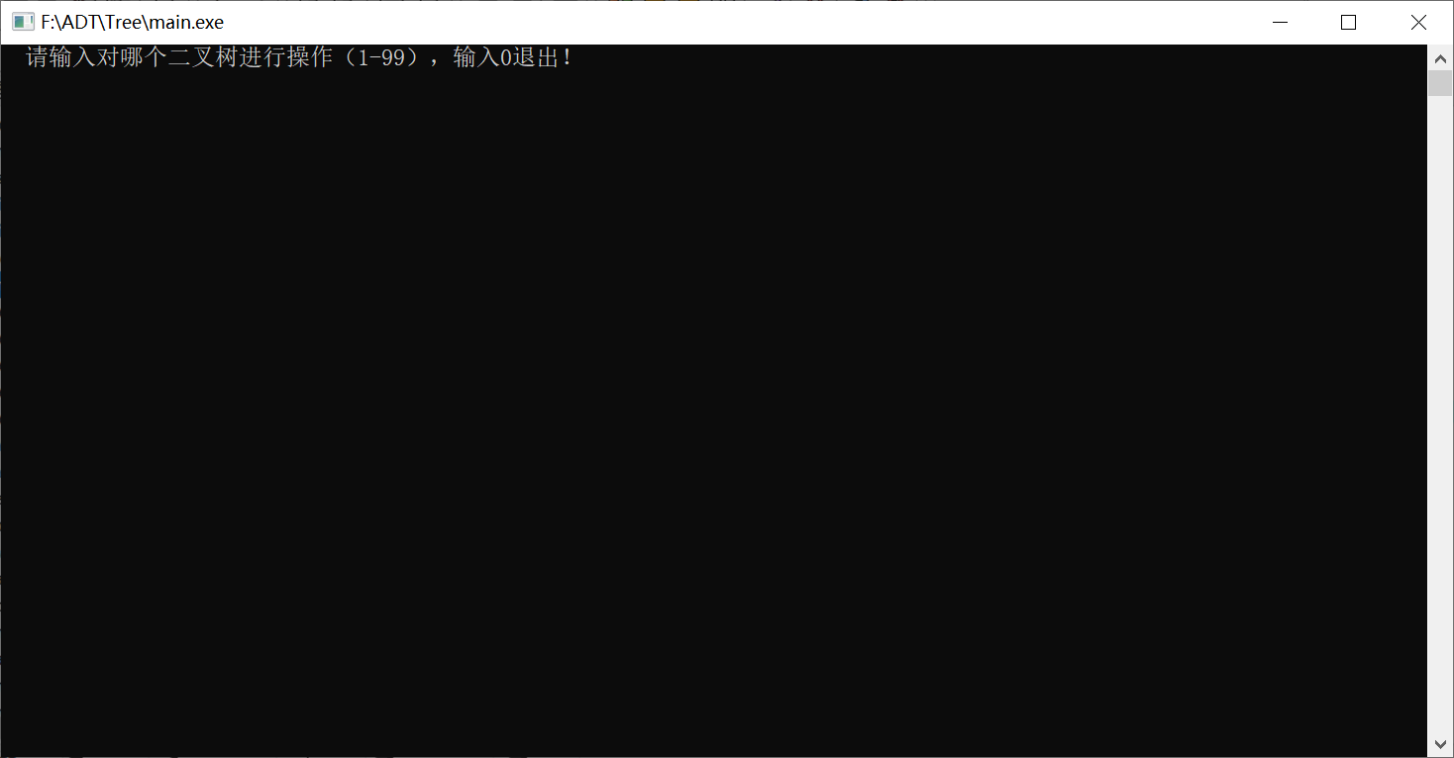

图3-3 测试-选择二叉树

1. 执行功能1，创建二叉树1。

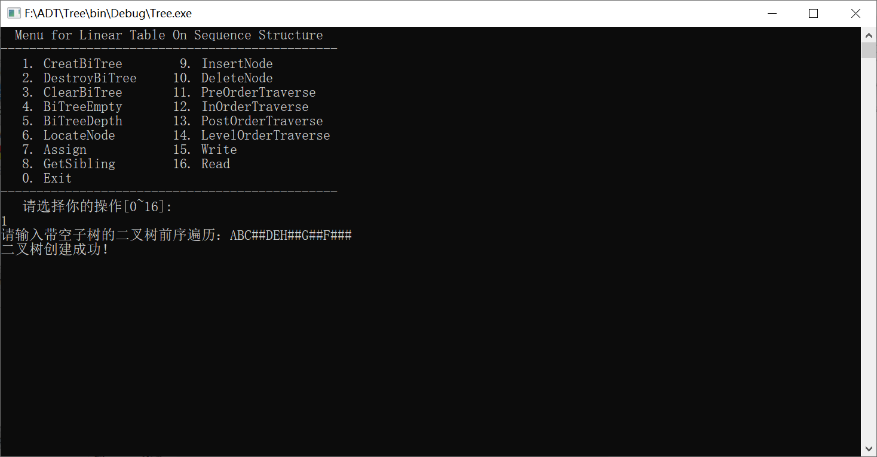

图3-4 测试-创建二叉树

1. 多次执行功能7，给结点A、B、C、D、E、F、G、H赋值1、2、3、4、5、6、7、8。

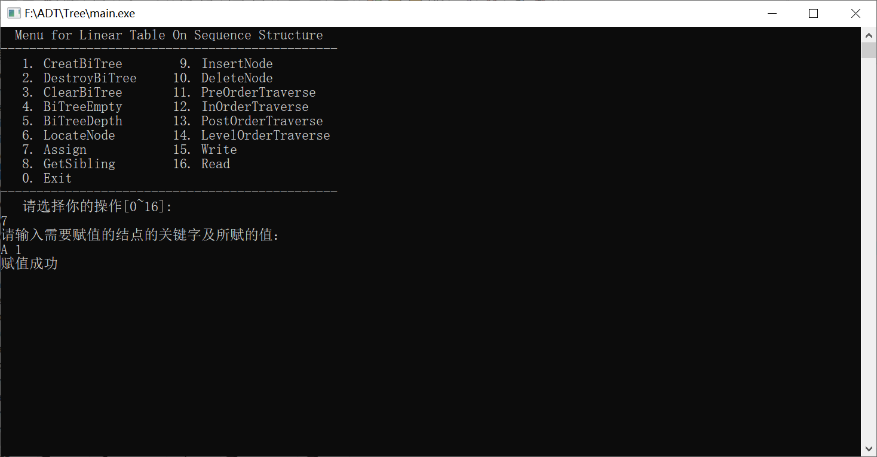

图3-5 测试-结点赋值

1. 执行功能4，判断二叉树是否为空。

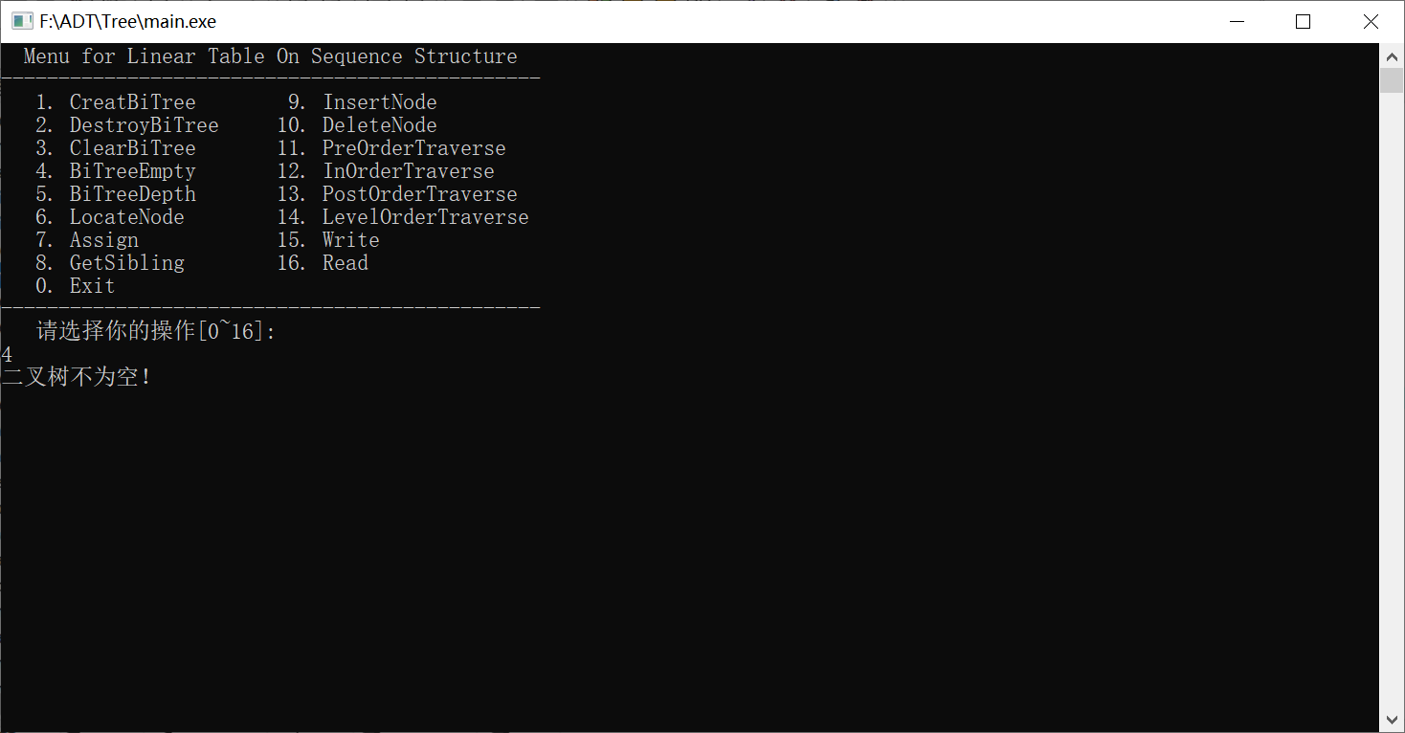

图3-6 测试-4判断二叉树非空

1. 执行功能5，求二叉树深度。

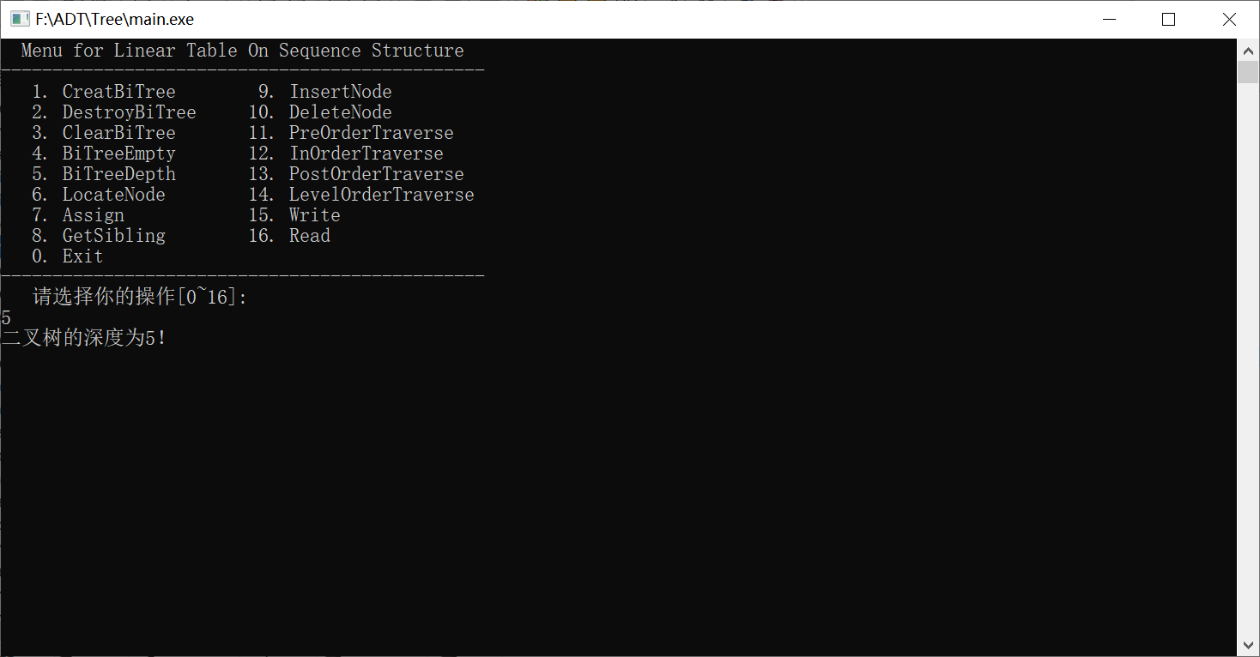

图3-7 测试-5求深度

1. 执行功能6，查找关键字D。

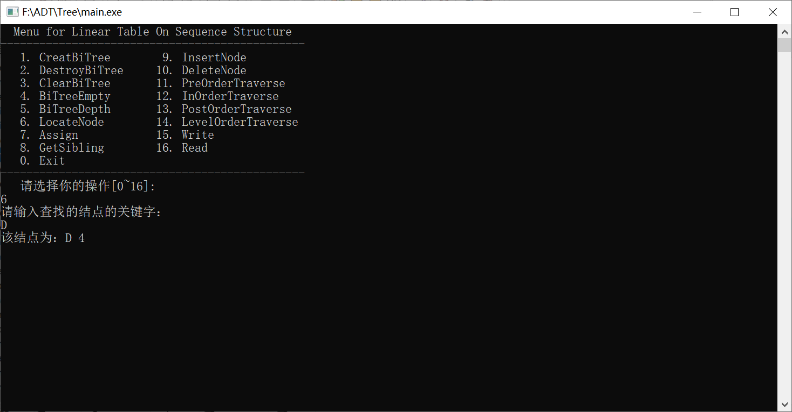

图3-8 测试-查找结点

1. 执行功能8，查找兄弟结点。

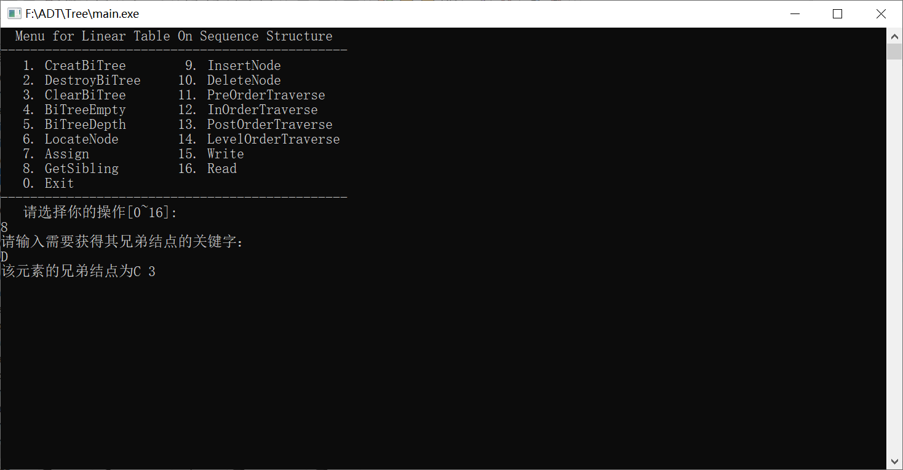

图3-9测试-查找兄弟结点

1. 执行功能9，插入结点。

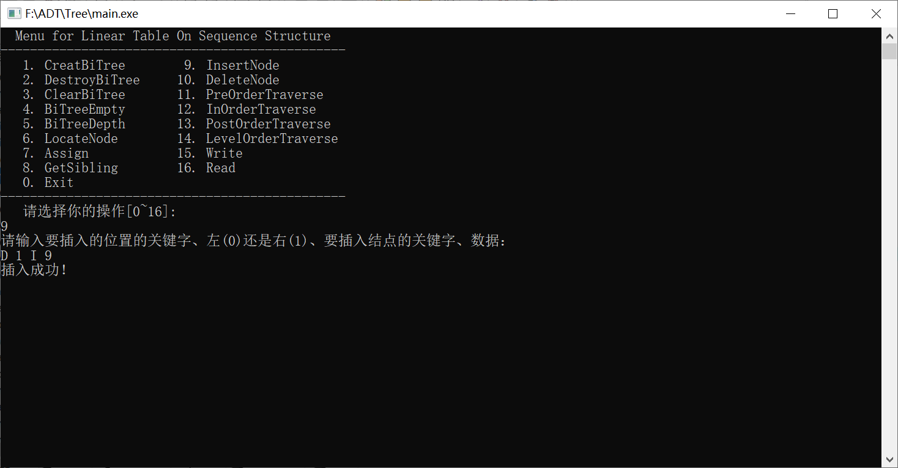

图3-10 测试-插入结点

1. 执行功能10，删除结点。

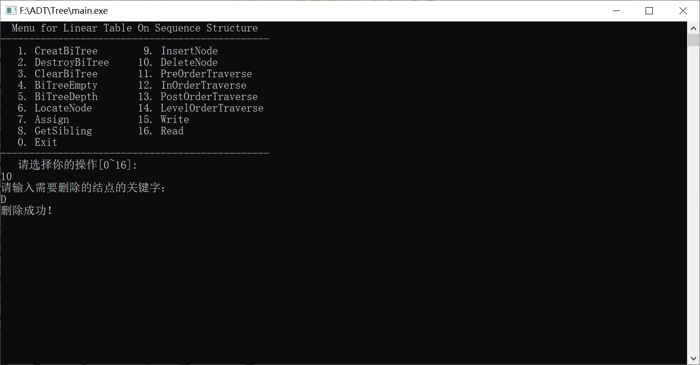

图3-11测试-删除结点

1. 执行功能11，前序遍历二叉树。

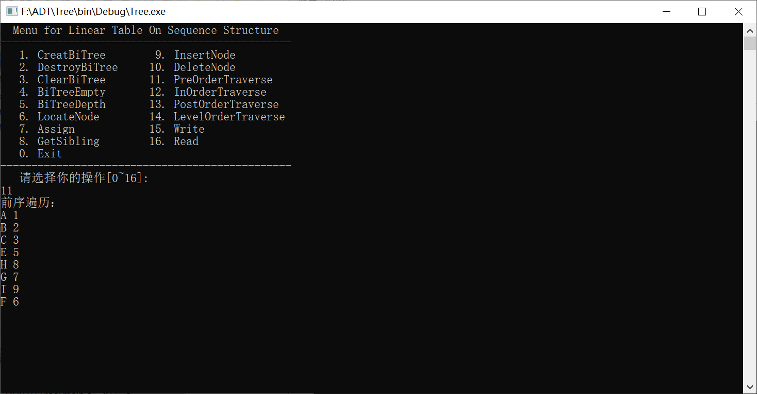

图3-12测试-前序遍历

1. 执行功能12，中序遍历二叉树。

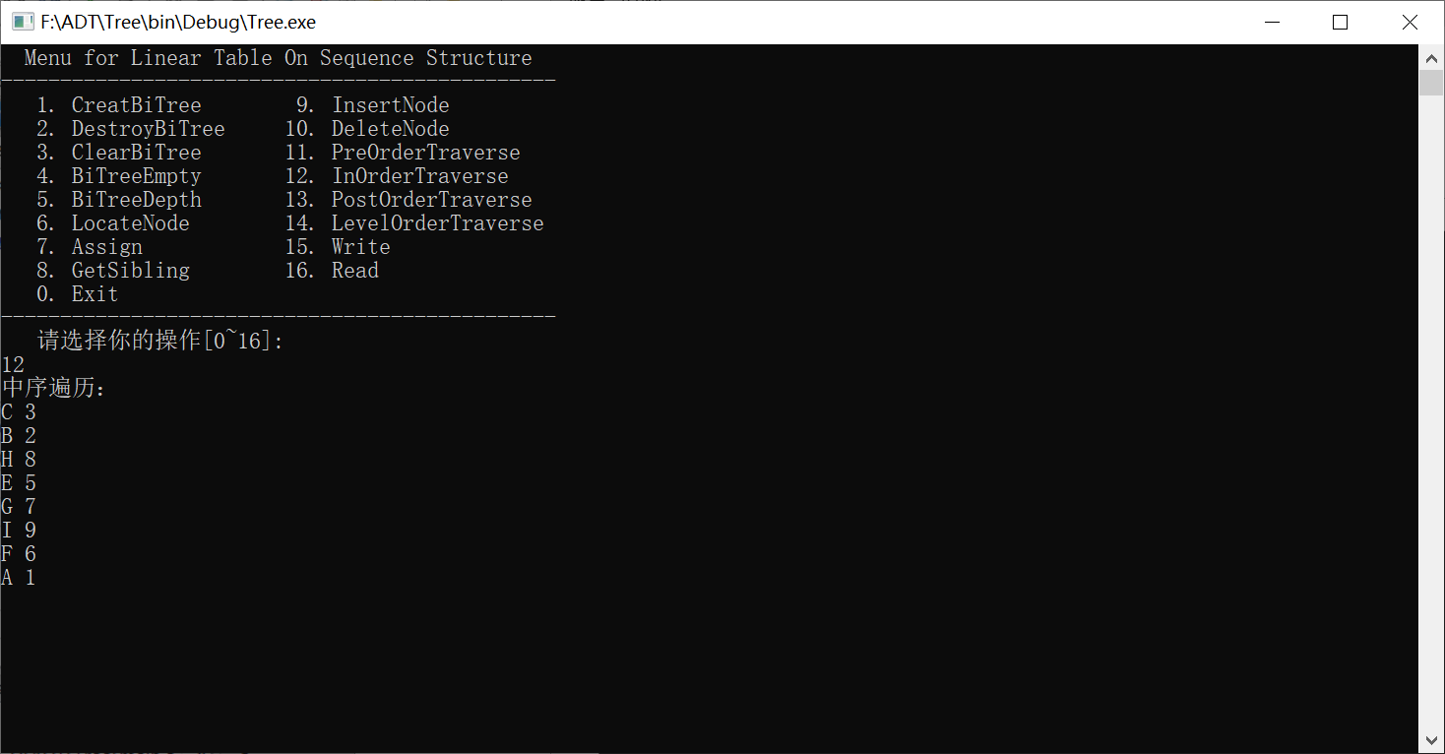

图3-13 测试-中序遍历

1. 执行功能13，后序遍历二叉树。

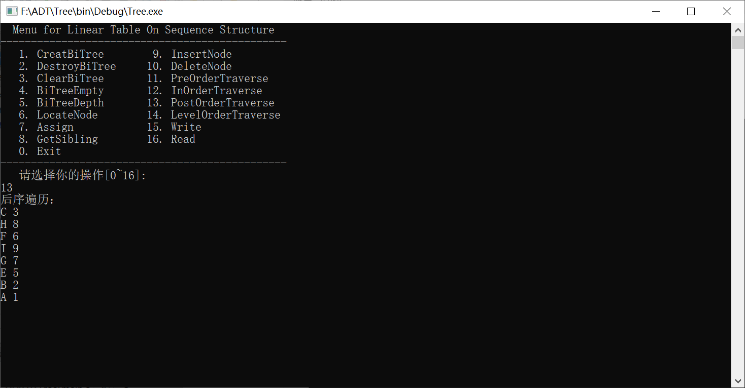

图3-14 测试-12遍历

1. 执行功能14，按层遍历二叉树。



图3-15 测试-按层遍历

1. 执行功能15，写入文件。

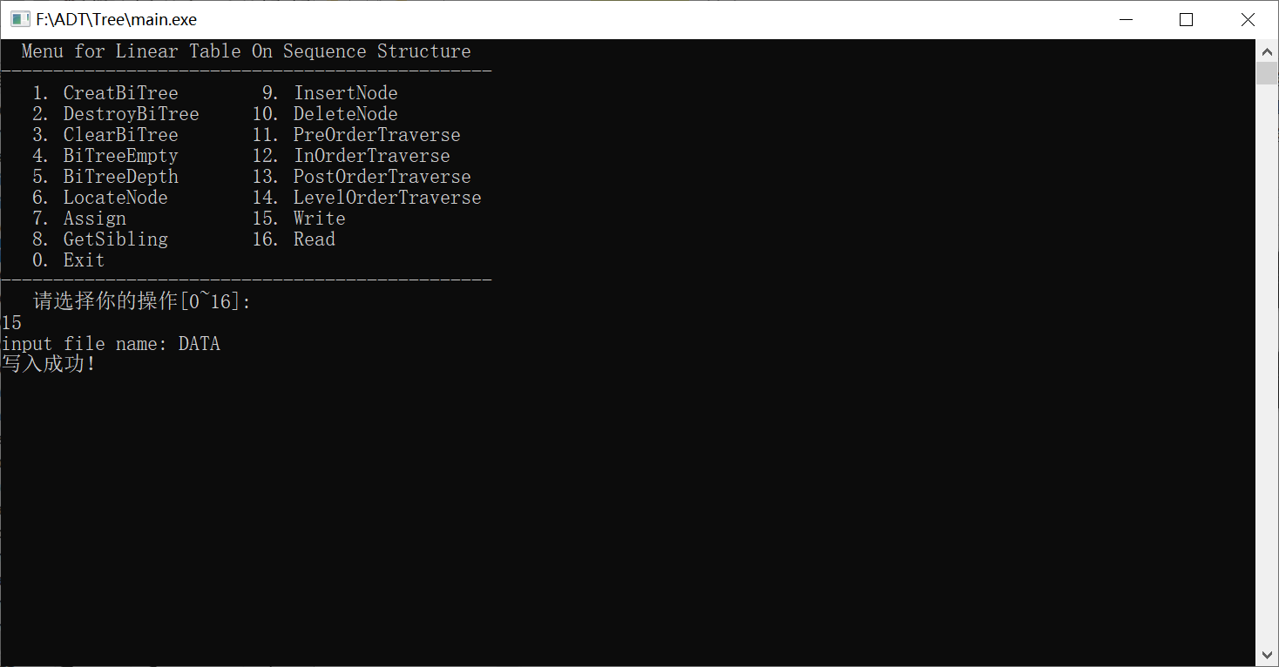

图3-16 测试-写入文件

1. 执行功能3，清空二叉树。

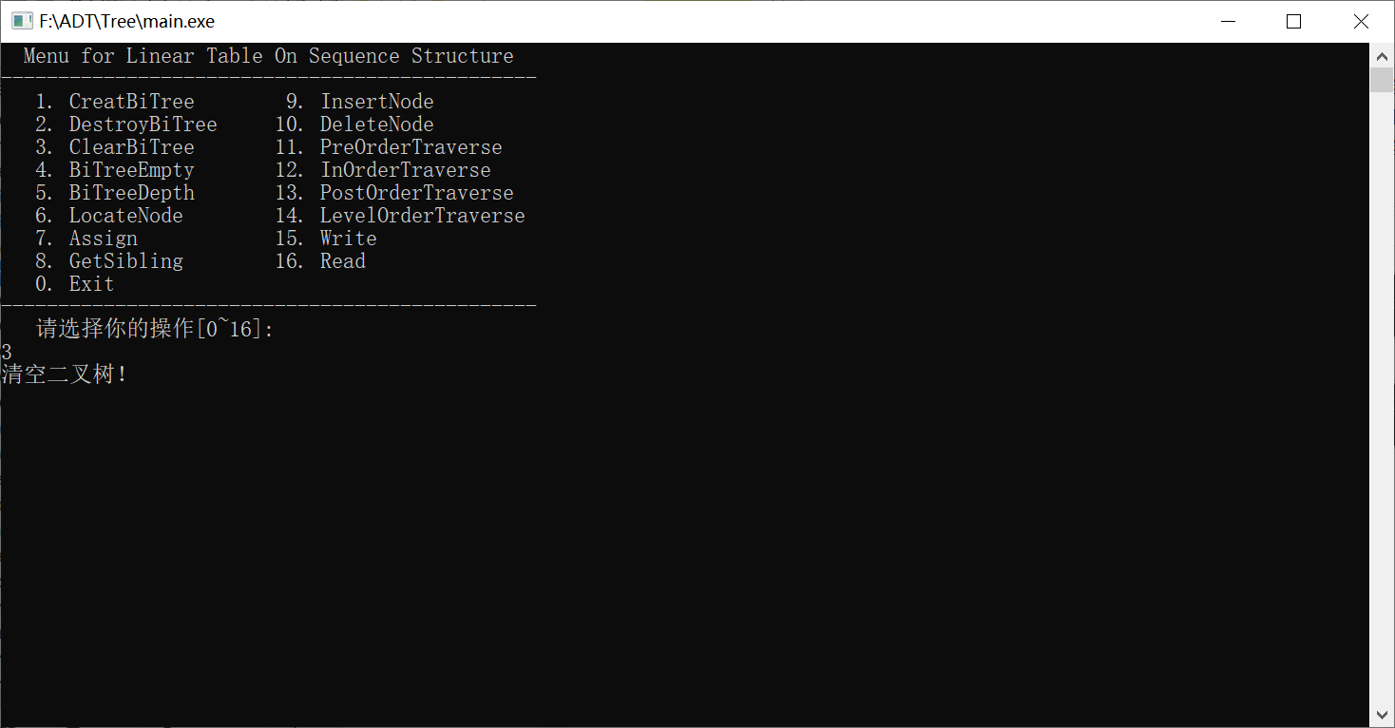

图3-17 测试-清空二叉树

1. 执行功能2，销毁二叉树2。

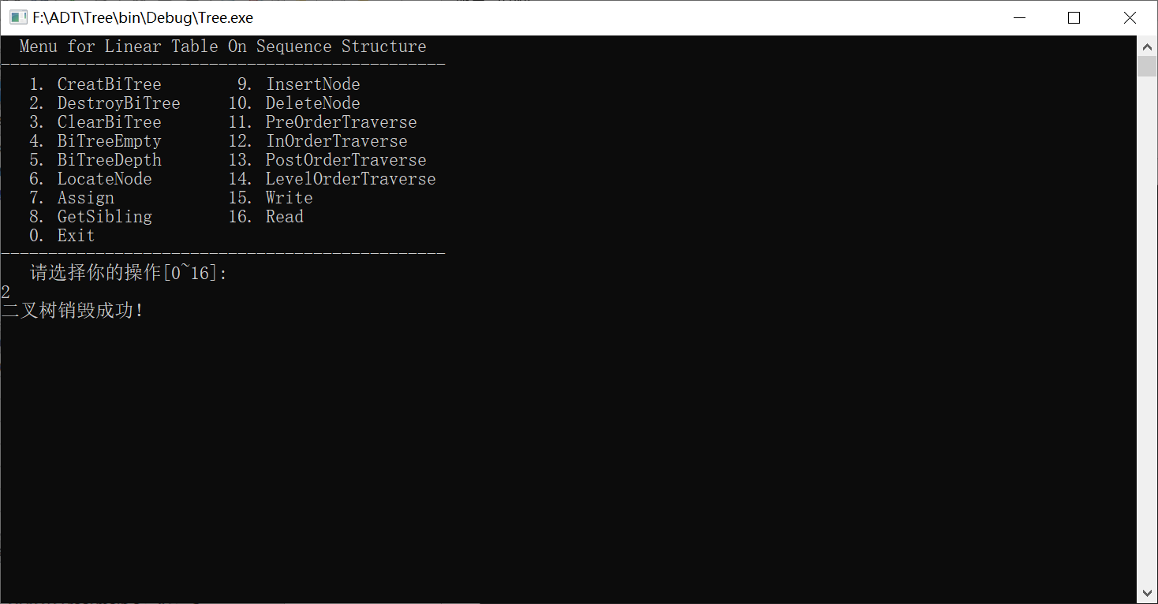

图3-18 测试-2销毁二叉树

1. 执行功能0，退出对二叉树1的操作, 重新选择二叉树2。

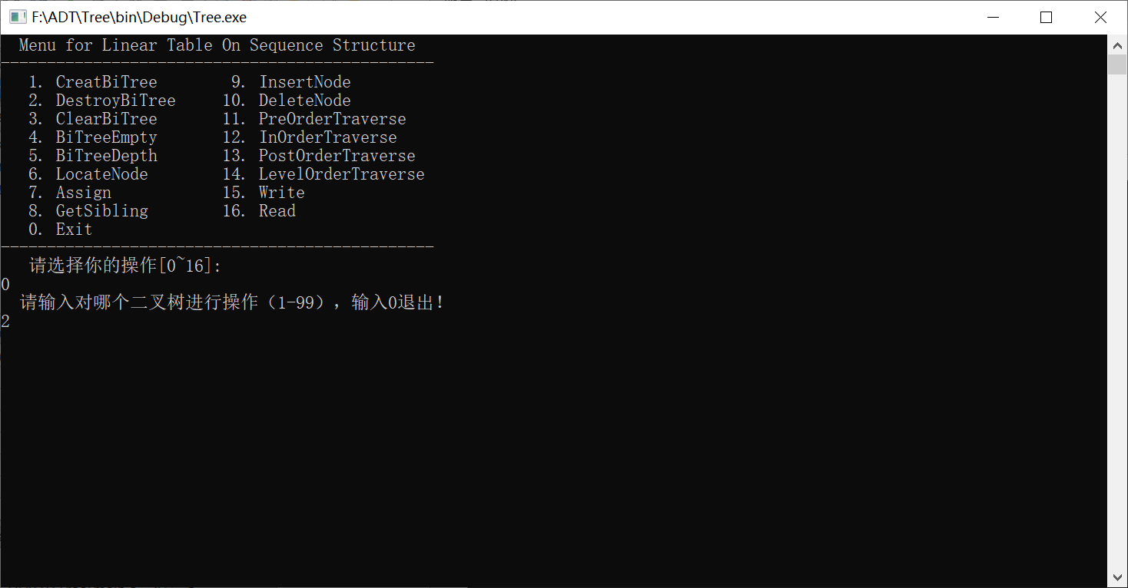

图3-19 测试-选择二叉树2

1. 执行功能16，读取文件。

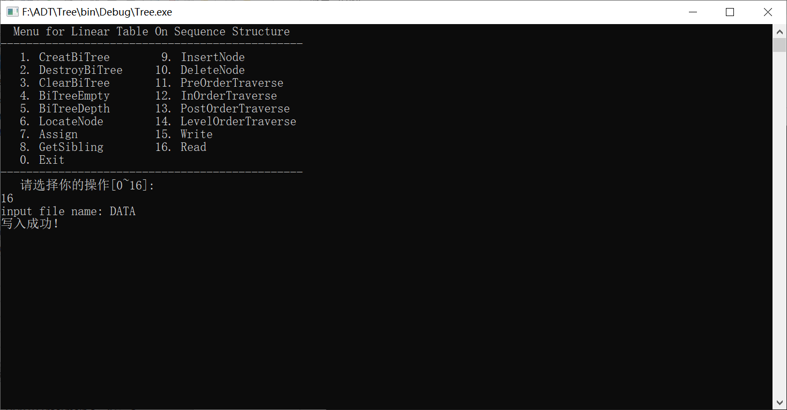图3-20 测试-读取文件

1. 执行功能11，前序遍历二叉树2。

图3-21 测试-前序遍历二叉树2

1. 执行功能0，退出对二叉树2的操作，退出系统。

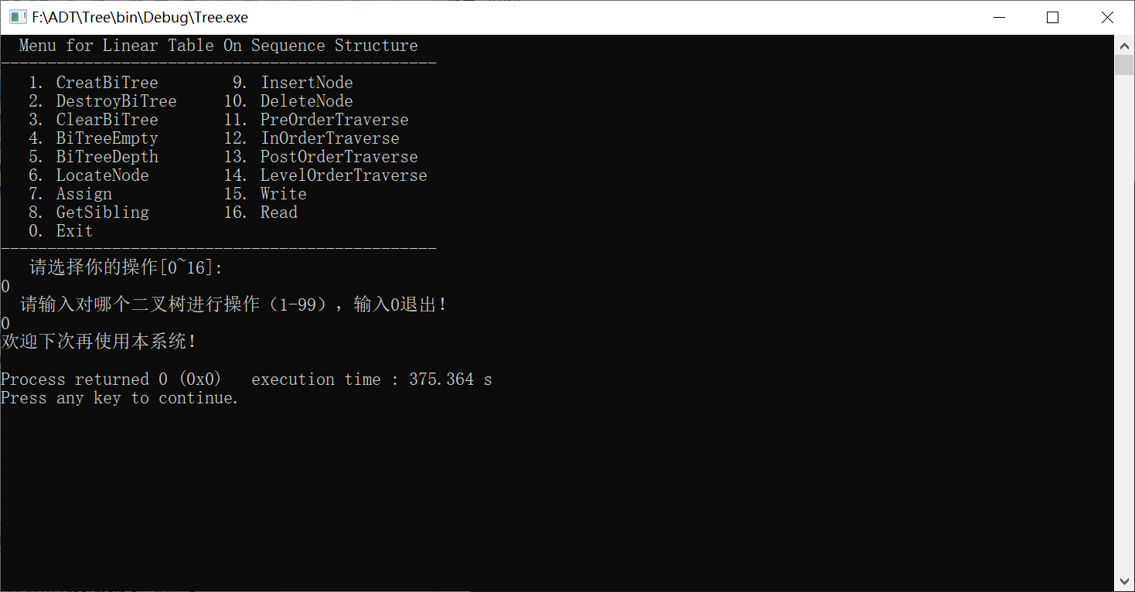图3-22 测试-0退出操作

## 3.5 实验小结

1. 当出现sizeof,和&操作符时，数组名不再当成指向一个元素的常量指针来使用，而指针仍当成指向一个元素的变量指针来使用。刚开始时，TreeRead函数传入了一个双重指针，但是由于tree是一个数组，此处&数组名与一级指针意义并不一样，所以不能直接对数组名取址当成双重指针使用。而创建函数是因为main函数里声明的definition为一个指针，可以对其取址传入双重指针。
2. 当函数有递归调用时，要在函数的开头判断指针是否为空。不然进行调用时会出现对空指针、空数据域的引用，导致程序中断。
3. 在创建函数时，一开始出现了必须要有结束符号的情况，后来发现在空结点的情况后没有加返回值，导致如果没有结束符就会一直递归调用，无法结束。非常感想李老师帮助我找到问题的所在。
4. 初步写程序时并没有加头结点，后来在写删除函数时发现没有头结点则首结点的情况需要单独列出，故又返回将二叉树加了头结点。通过此次发现头结点的用处很大。

# 4 基于邻接表的图实现

## 4.1 问题描述

采用链表与顺序表的物理结构，构造一个具有菜单的功能演示系统，并且能对多个图进行选择。在主函数中完成函数调用所需实参值的准备和函数执行结果的显示。

依据最小完备性和常用性相结合的原则，以函数形式定义了图的创建、销毁、查找顶点、顶点赋值、插入删除顶点和弧、深度遍历、广度遍历等12种基本运算。并给出输入的操作提示，以文件形式进行存储和加载，将生成的图存入到相应的文件，也可以从文件中获取图的位序、关键字和值进行操作。

4.1.1 基本运算

注明：本次实验中图的位序从0开始，不随删除插入而改变(与关键字类似)，关键字为字符型。

1. 创建图：函数名称是CreateCraph(G,V,VR)；V是图的顶点集，VR是图的关系集；两者都是字符型数组，故需将VR的字符转换成位序，再进行创建邻接表操作；操作结果是按V和VR的定义构造图G。

创建邻接表时，头插法和尾插法都进行了尝试。且因为没有头结点，第一邻接点的需要另外判断插入。

1. 销毁图：函数名称是DestroyGraph(G)；初始条件图G已存在；对于所有的顶点及顶点的邻接表依次进行销毁；操作结果是销毁图G。
2. 查找顶点：函数名称是LocateVex(G,u)；初始条件是图G存在，u是和G中顶点关键字类型相同的给定值；操作结果是若u在图G中存在，返回关键字为u的顶点位序，否则返回其它信息。
3. 顶点赋值：函数名称是PutVex (G,u,value)；初始条件是图G存在，u是和G中顶点关键字类型相同的给定值；操作结果是对关键字为u的顶点赋值value，失败返回ERROR。
4. 获得第一邻接点：函数名称是FirstAdjVex(G, u)；初始条件是图G存在，u是G中顶点的关键字；操作结果是返回u对应顶点的第一个邻接顶点的位序，如果u的顶点没有邻接顶点，否则返回无邻接点。
5. 获得下一邻接点：函数名称是NextAdjVex(G, v, w)；初始条件是图G存在，v是G中一个顶点的关键字，w对应v的邻接顶点的位序；操作结果是返回v的（相对于w）下一个邻接顶点的位置信息，如果w是最后一个邻接顶点，返回其为最后一个邻接顶点。
6. 插入顶点：函数名称是InsertVex(G,vex)；初始条件是图G存在，vex为G中顶点的结构；操作结果是在图G中增加新顶点v。（在这里也保持顶点关键字的唯一性）
7. 删除顶点：函数名称是DeleteVex(G,u)；初始条件是图G存在，u是G的一个顶点的关键字；操作结果是在图G中删除顶点u和与u相关的弧。
8. 插入弧：函数名称是InsertArc(G,u,z)；初始条件是图G存在，u、z是G的顶点的关键字；操作结果是在图G中增加弧<u,z>。
9. 删除弧：函数名称是DeleteArc(G, u,z)；初始条件是图G存在u、z是G的顶点的关键字；操作结果是在图G中删除弧<u,z>。
10. 深度优先搜索遍历：函数名称是DFSTraverse(G)；初始条件是图G存在；操作结果是图G进行深度优先搜索遍历，用数组visited[]进行标记；依次对图中的每一个顶点访问一次，且仅访问一次。
11. 广深度优先搜索遍历：函数名称是BFSTraverse(G,visit())；初始条件是图G存在；操作结果是图G进行广度优先搜索遍历，，用数组visited[]进行标记；依次对图中的每一个顶点访问一次，且仅访问一次。

4.1.2 演示系统

构造一个具有菜单的功能演示系统。其中，在主程序中完成函数调用所需实参值的准备和函数执行结果的显示，并给出适当的操作提示显示。图读取文件函数时与二叉树类似，不需要创建图，可直接读取。

演示系统可选择实现图的文件形式保存。其中，①需要设计文件数据记录格式，以高效保存线性表数据逻辑结构(D,{R})的完整信息；②需要设计ercs文件保存和加载操作合理模式。

演示系统可选择实现多个图管理。

## 4.2 系统设计

4.2.1 头文件、常量及结构说明

1. 头文件

#include <stdio.h>

#include <malloc.h>

#include <stdlib.h>

1. 预定义常量

#define TRUE 1

#define OK 1

#define ERROR -1

#define OVERFLOW -2

#define FALSE 0

#define max 20

#define MAX 100

1. 类型表达式

typedef int status; //数据元素类型定义

typedef int ElemType;

int visited[100];

1. 定义数据的物理结构如下：

typedef struct ArcNode{

int adjvex;//该弧指向顶点的位序

struct ArcNode *nextarc;//指向下一条弧

}ArcNode;//弧

typedef struct VNode{

int num;

int value;//值

char key;//顶点信息

ArcNode *firstarc;//指向第一条依附该顶点的弧的指针

}VNode,AdjList[MAX];

typedef struct{

AdjList vertices;

int vexnum,arcnum;//图的当前顶点数和弧数

}Graph;

typedef struct QNode{//队列结点结构

ElemType data;

struct QNode *next;

}QNode, *QueuePtr;

typedef struct{//队列结构

QueuePtr front;

QueuePtr rear;

}LinkQueue;

同时因为需要实现多图的操作，构造一个结构数组：Graph M[100];

4.2.2 算法设计

1. 创建图：将顶点集V[]、弧的集合VR[]传入该函数，先进行顶点构造；将弧的顶点关键字转换成位序；声明邻接表结点指针类型p、q，该函数构造邻接表时尝试了头插法和尾插法，运行的为头插法。
2. 销毁图：传入图指针的地址，即用双重指针修改图。该函数调用DestoryList进行弧的销毁，再进行顶点的销毁；在DestoryList函数中传入邻接表结点指针类型，对于邻接表遍历释放空间。
3. 查找结点：对于顶点进行遍历查找，若关键字一样，则返回位序，若没有该顶点，则返回ERROR。
4. 结点赋值：先调用 LocateVex(G,u)函数查找关键字为u的结点；如果返回值不为ERROR，则对该结点赋值，否则返回ERROR；
5. 获得第一邻接点：传入顶点关键字u；先调用 LocateVex(G,u)函数查找关键字为u的结点；如果返回值不为ERROR，再判断是否有邻接点，如果存在，则返回第一邻接点的位序，不存在则返回-2；若没有该顶点则返回ERROR。
6. 获得下一邻接点： 传入顶点关键字u，位序w；声明邻接表结点指针p；先调用 LocateVex(G,u)函数查找关键字为u的结点，如果存在该顶点则令p指向第一邻接点，再依次查找邻接点的位序是w的邻接点，如果下一邻接点存在则返回下一邻接点位序，如果下一邻接点不存在返回NULL；如果不存在顶点u则返回ERROR。
7. 插入顶点：传入顶点类型vex；在顺序表最末尾即vertices[G->vexnum]处加上被插入的顶点vex，G->vexnum++；返回OK。
8. 删除顶点： 先遍历所有顶点后的邻接表；调用删除弧的函数；声明邻接表结点指针p、q，如果结点存在，令p指向顶点的第一邻接点，依次删除所有含有该顶点的弧。再删除该结点，该结点后面的顶点依次前移；G->arcnum--，返回OK；如果该顶点不存在，返回ERROR。
9. 插入弧：传入弧头和弧尾顶点的关键字u、z；调用Locatehao(G,u) 找出它们的序号，如果存在则找到顶点u的最末尾的邻接点，然后插入该弧，G->arcnum++；返回OK。
10. 删除弧：传入弧头和弧尾顶点的关键字u、z；调用Locatehao(G,u) 找出它们的序号，如果存在则找到遍历顶点u的邻接表，找到顶点z的位序，随后删除；G->arcnum--；返回OK，否则返回ERROR。
11. 深度优先遍历：访问初始结点v，并对v进行已访问的标记（visited[v]= 1）；查找v的第一个邻接结点w。若w未被访问，则执行④，否则结束遍历。④若w未被访问，则对w进行深度优先遍历（递归），查找w的下一个邻接结点，并循环执行递归，直到遍历结束。最后判断是否所有的顶点都进行了访问，如果没有，则从未进行访问的顶点再次调用该函数。
12. 广度优先遍历：需要运到队列作为辅助。访问初始结点v，并对v进行已访问的标记。将结点v送入队列。若队列已空，则结束算法，队列非空则继续。出队列，取得头结点u。查询u的第一个邻接结点w。若w不存在，则转到判断队列是否为空，再依次执行操作；若w存在并w未被访问，则访问w并标记w；再让结点w入队；查找结点u在w之后的下一个邻接结点，循环进行。
13. 由关键字查找序号Locatehao：对于顶点进行遍历查找，若关键字一样，则返回i，若没有该顶点，则返回ERROR。
14. 由位序查找关键字Locatekey：对于顶点进行遍历查找，若位序一样，则返回关键字，若没有该顶点，则返回ERROR。
15. 由位序查找序号Locatekey2：对于顶点进行遍历查找，若位序一样，则返回序号，若没有该顶点，则返回ERROR。

4.2.3 理论分析

表4-1 函数算法复杂度分析

|  |  |
| --- | --- |
| 测试功能功能及序号 | 算法复杂度(右n个结点，以最坏情况看) |
| 1. CreatGraph | O(n) |
| 2. DestroyGraph | O(n) |
| 3. LocateVex | O(n) |
| 4. PutVex | O(n) |
| 5. FirstAdjVex | O(1) |
| 6. NextAdjVex | O(n) |
| 7. InsertVex | O(1) |
| 8. DeleteVex | O(n2) |
| 9. InsertArc | O(n) |
| 10. DeleteArc | O(n) |
| 11. DFSTraverse | O(n) |
| 12. BFSTraverse | O(n2) |

## 4.3 系统实现

4.3.1 系统演示

整个系统的流程及结构如下图所示。



图4-1 系统结构图

4.3.2 部分函数功能实现

1. 删除顶点：删除顶点先访问初始结点v，并对v进行已访问的标记（visited[v]= 1）；查找v的第一个邻接结点w。若w未被访问，则执行④，否则结束遍历。④若w未被访问，则对w进行深度优先遍历（递归），查找w的下一个邻接结点，并循环执行递归，直到遍历结束。最后判断是否所有的顶点都进行了访问，如果没有，则从未进行访问的顶点再次调用该函数。为了避免空指针的使用，故在判断时会有些麻烦。流程图如下图所示，因为图有些复杂，需要放大才能看清。

status DeleteVex(Graph *G,char u){

int i,v;

ArcNode *p;

ArcNode *q;

v=LocateVex(*G,u);

if(v!=ERROR){

for(i=0;i<G->vexnum;i++){

p=G->vertices[i].firstarc;

if((p!=NULL)&&(p->nextarc!=NULL)){

if(p->adjvex==v){

G->vertices[i].firstarc=p->nextarc;

}

else{

p=G->vertices[i].firstarc;

q=p->nextarc;

while(q!=NULL){

if(q->adjvex!=v){

p=p->nextarc;

q=q->nextarc;

}

else{

p->nextarc=q->nextarc;

q=NULL;

}

}

}

}

else

if((p!=NULL)&&(p->nextarc=NULL))

if(p->adjvex==v)

p=NULL;

}

DestoryList(G->vertices[v].firstarc);

for(i=v;i<G->vexnum;i++){//顶点v后面的顶点前移

G->vertices[i]=G->vertices[i+1];

}

G->vexnum--;

return OK;

}

else

return ERROR;

}

图4-2 DeleteVex函数流程图

1. 广度优先遍历： 需要运到队列作为辅助。访问初始结点v，并对v进行已访问的标记。将结点v送入队列。若队列已空，则结束算法，队列非空则继续。出队列，取得头结点u。查询u的第一个邻接结点w。若w不存在，则转到判断队列是否为空，再依次执行操作；若w存在并w未被访问，则访问w并标记w；再让结点w入队；查找结点u在w之后的下一个邻接结点，循环进行。

此处主要是关于队列的应用及其一系列操作。

status BFSTraverse(Graph G, LinkQueue Q){

int v,u,i,num;

char k;

ArcNode *temp;

for(v=0;v<G.vexnum;v++)

visited[v]=0;

for(v=0;v<G.vexnum;v++){

if(!visited[v]){

visited[v]=1;

printf("%c %d\n", G.vertices[v].key,G.vertices[v].value);

num=LocateVex(G,G.vertices[v].key);//位序

EnQueue(&Q,num);

while(!QueueEmpty(Q)){

DeQueue(&Q,&u);

i=Locatekey2(G,u);//由位序找序号

for(temp=G.vertices[i].firstarc;temp!=NULL;temp=temp->nextarc){

k=Locatekey(G,temp->adjvex);

num=LocateVex(G,k);

i=Locatehao(G,k);

if (visited[i]!=1) {

visited[i]=1;

printf("%c %d\n", G.vertices[i].key,G.vertices[i].value);

EnQueue(&Q,num);

}

}

}

}

}

return OK;

}

status InitQueue(LinkQueue *Q){//构造一空的队列Q

Q->front=Q->rear=(QueuePtr)malloc(sizeof(QNode));

if (!Q->front)

exit(OVERFLOW);

Q->front->next=NULL;

return OK;

}

status QueueEmpty(LinkQueue Q){//若Q为空,返回TRUE,不空则返回FALSE

if(Q.front==Q.rear)

return TRUE;

else

return FALSE;

}

status EnQueue(LinkQueue *Q,ElemType e){//插入元素e为Q的新的队尾元素

QueuePtr p=(QueuePtr)malloc(sizeof(QNode));

if (!p)//存储分配失败

exit(OVERFLOW);

p->data=e;

p->next=NULL;

Q->rear->next=p;

Q->rear=p;

return OK;

}

status DeQueue(LinkQueue *Q,ElemType *e){//若队列不空,删除Q的队头元素,用e返回其值,并返回OK,否则返回ERROR

QueuePtr p;

if (Q->front==Q->rear)

return ERROR;

p=Q->front->next;

*e=p->data;

Q->front->next=p->next;

if(Q->rear==p)

Q->rear=Q->front;

free(p);

return OK;

}

4.3.3 用文件读写

文件的读取可用多个图进行操作，例如用图1写入文件，再创建图2读取数据，使之与图1 相同。重点是关于读取文件时图的创建以及结束的判断条件。

1. 文件的写入：在Write函数中打开文件，依次将顶点的关键字、值、位序写入文件；再从第一个顶点开始将邻接点转化成弧依次写入文件。

写入文件：

status Write(Graph G){//写入文件

FILE *fp=NULL;

char filename[30];

printf("input file name: ");

scanf("%s",filename);

if ((fp=fopen(filename,"wb"))==NULL){

printf("File open error\n ");

return FALSE;

}

//写文件的方法

int i;

int j;

ArcNode *p;

fwrite(&G.vexnum,sizeof(int),1,fp);

fwrite(&G.arcnum,sizeof(int),1,fp);

for(i=0;i<G.vexnum;i++){

fwrite(&G.vertices[i].key,sizeof(char),1,fp);

fwrite(&G.vertices[i].value,sizeof(int),1,fp);

fwrite(&G.vertices[i].num,sizeof(int),1,fp);

}

for(i=0;i<G.vexnum;i++){

p=G.vertices[i].firstarc;

while(p!=NULL){

fwrite(&G.vertices[i].num,sizeof(int),1,fp);

j=Locatekey2(G,p->adjvex);

fwrite(&G.vertices[j].num,sizeof(int),1,fp);

p=p->nextarc;

}

}

fclose(fp);

return OK;

}

1. 文件的读取：通过Read函数打开文件，先将顶点的关键字、位序、值的信息读取，再从文件中将弧读取并判断构造邻接表，原理与创建类似，此处也采用尾插法。因为fread函数有自己的判断条件，所以读取时不需要其他判断条件。

status Read(Graph *G){//读取文件

FILE *fp;

char filename[30];

printf("input file name: ");

scanf("%s",filename);

if ((fp=fopen(filename,"rb"))==NULL){

printf("File open error\n ");

return FALSE;

}

//读文件的方法

int i=0;

int a=-1;

int j;

ArcNode *p;

ArcNode *q;

fread(&G->vexnum,sizeof(int),1,fp);

fread(&G->arcnum,sizeof(int),1,fp);

for(i=0;i<G->vexnum;i++){

fread(&G->vertices[i].key,sizeof(char),1,fp);

fread(&G->vertices[i].value,sizeof(int),1,fp);

fread(&G->vertices[i].num,sizeof(int),1,fp);

}

while(fread(&a,sizeof(int),1,fp)){

j=Locatekey2(*G,a);

q=G->vertices[j].firstarc;

if(q==NULL){

p=(ArcNode*)malloc(sizeof(ArcNode));

fread(&p->adjvex,sizeof(int),1,fp);

p->nextarc=NULL;

G->vertices[j].firstarc=p;

}

else{

while((q->nextarc)!=NULL){

q=q->nextarc;

}

p=(ArcNode*)malloc(sizeof(ArcNode));

fread(&p->adjvex,sizeof(int),1,fp);

p->nextarc=NULL;

q->nextarc=p;

}

}

fclose(fp);

return OK;

}

## 4.4 系统测试

4.4.1 测试计划

表4-2 测试计划

|  |  |  |  |
| --- | --- | --- | --- |
| 测试功能功能及序号 | 测试的图 | 输入的参数 | 结果 |
| 选择图 | 1 | 1 | 对图1进行操作 |
| 1. CreatGraph | 1 | 8 8;  12345678;  12 13 24 25 36 37 48 85; | 创建图1 |
| 3. LocateVex | 1 | 8 | 查找到顶点8 |
| 4. PutVex | 1 | 5 10； | 顶点5的值为10 |
| 5. FirstAdjVex | 1 | 1 | 顶点1的第一邻接点的位序为1 |
| 6. NextAdjVex | 1 | 顶点关键字1；另一顶点位序1； | 下一邻接点的位序为2 |
| 7. InsertVex | 1 | 9 0； | 插入顶点9，值为0 |
| 9. InsertArc  (插入两次) | 1 | 69；  97； | 插入两个弧 |
| 10. DeleteArc | 1 | 85； | 删除弧85 |
| 8. DeleteVex | 1 | 需要删除的结点的关键字：6 | 删除结点6 |
| 11. DFSTraverse | 1 | 1 | 深度优先遍历 |
| 12. BFSTraverse | 1 | 无 | 广度优先遍历 |
| 8. DeleteVex | 1 | 1 | 删除顶点1 |
| 11. DFSTraverse | 1 | 2 | 从顶点2开始深度优先遍历 |
| 12. BFSTraverse | 1 | 无 | 广度优先遍历 |
| 13. Write | 1 | 文件名：DATA | 将图1写入文件 |
| 2. DestroyBiTree | 1 | 无 | 销毁图1 |
| 0. Exit | 1 | 无 | 退出操作 |
| 选择图 | 2 | 2 | 对图2进行操作 |
| 14. Read | 2 | 文件名：DATA | 从该文件读入数据 |
| 12. BFSTraverse | 2 | 无 | 遍历图2 |
| 退出选择图 | 无 | 退出输入0 | 退出选择 |

4.4.2 测试结果

执行3.4.1表格的测试计划，运行结果截图如下所示。

1. 选择图1，进入操作。

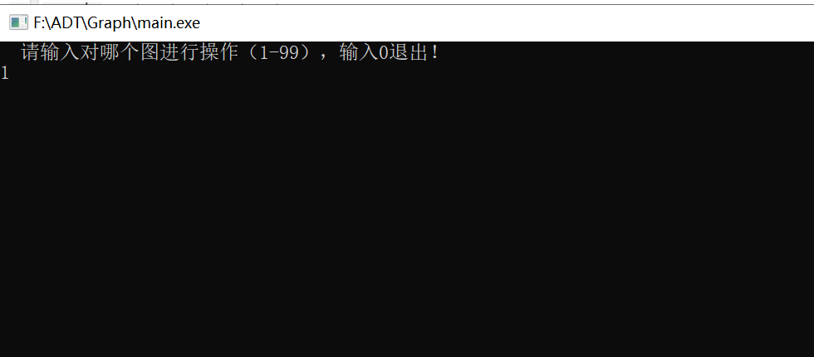

图4-3 测试-选择图

1. 执行功能1，创建图1。

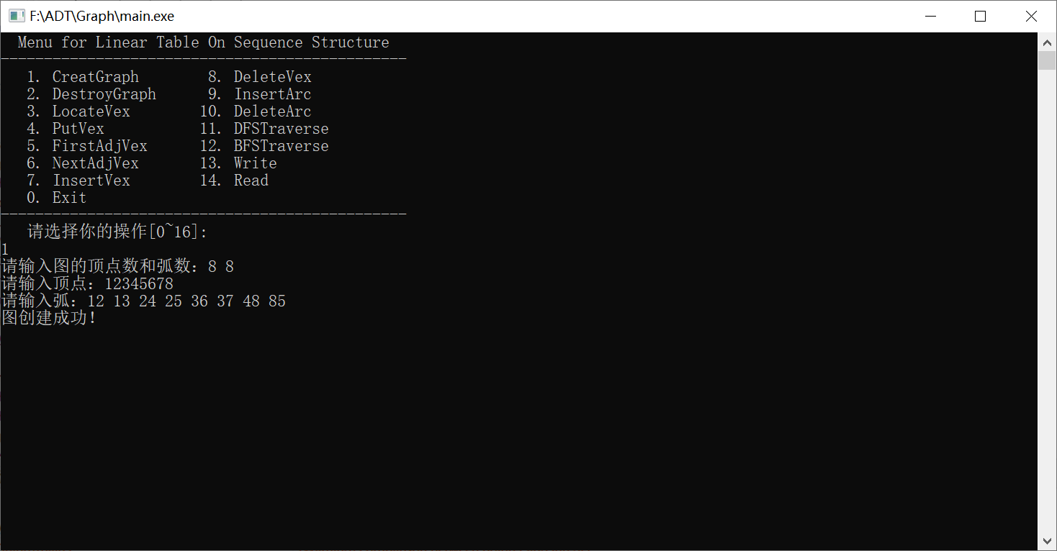

图4-4 测试-创建图

1. 执行功能3，查找结点8。

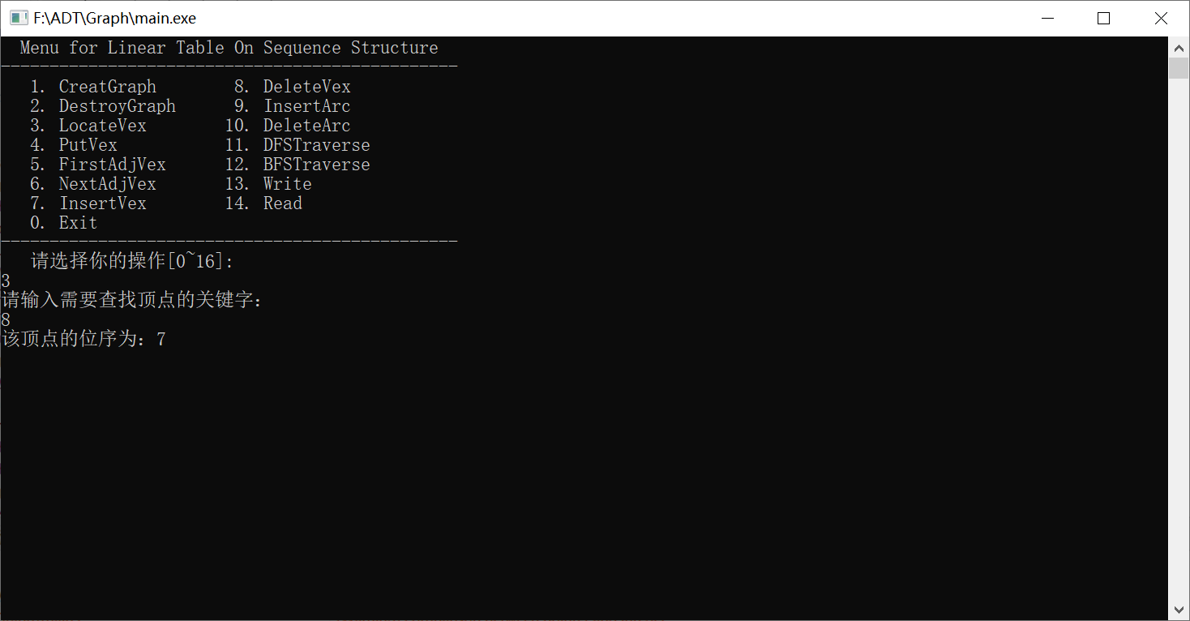

图4-5 测试-查找顶点

1. 执行功能4，顶点赋值。

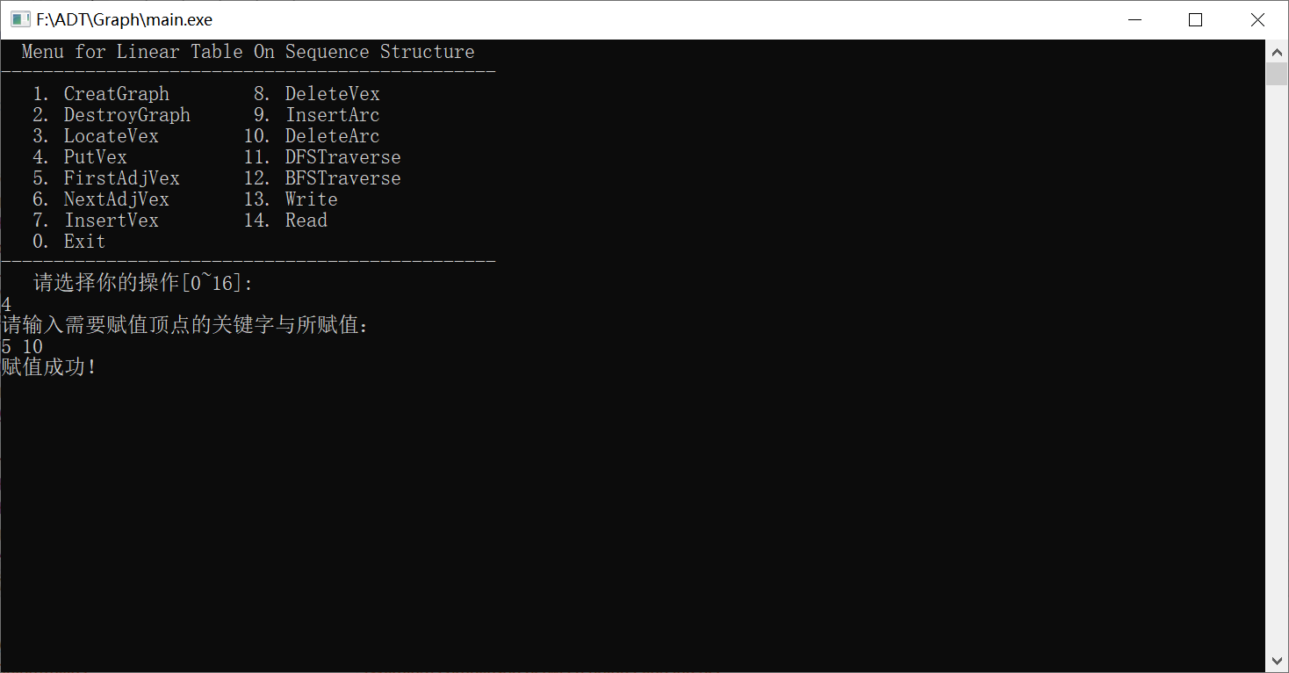

图4-6 测试-顶点赋值

1. 执行功能5，获得第一邻接点。

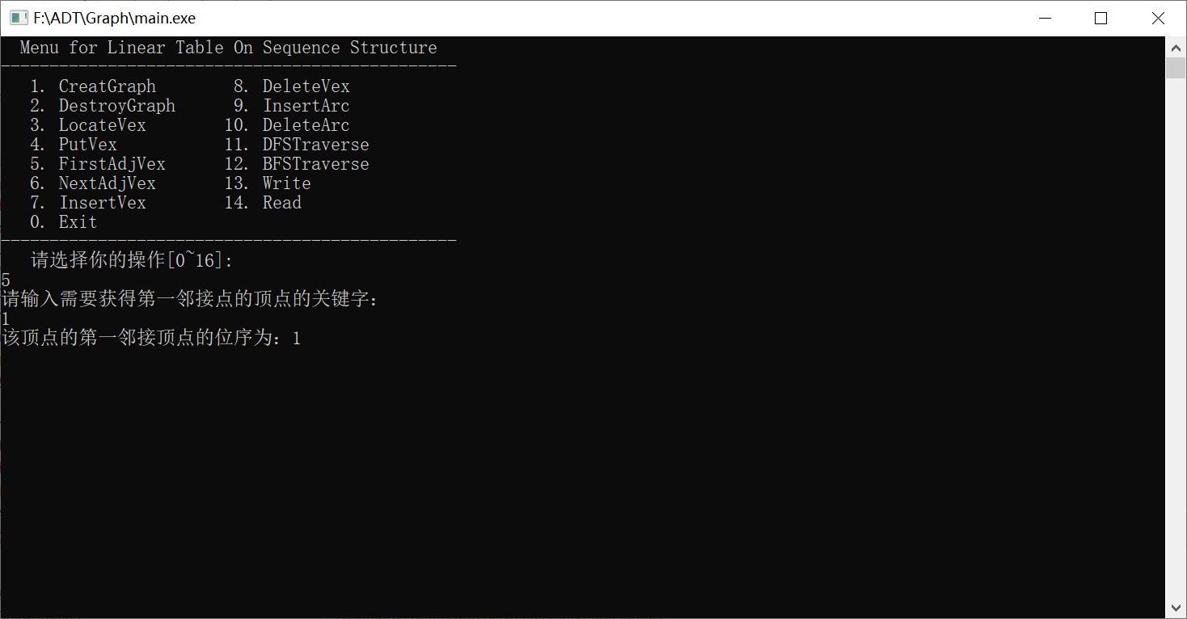

图4-7 测试-获得第一邻接点

1. 执行功能6，获得下一邻接点。

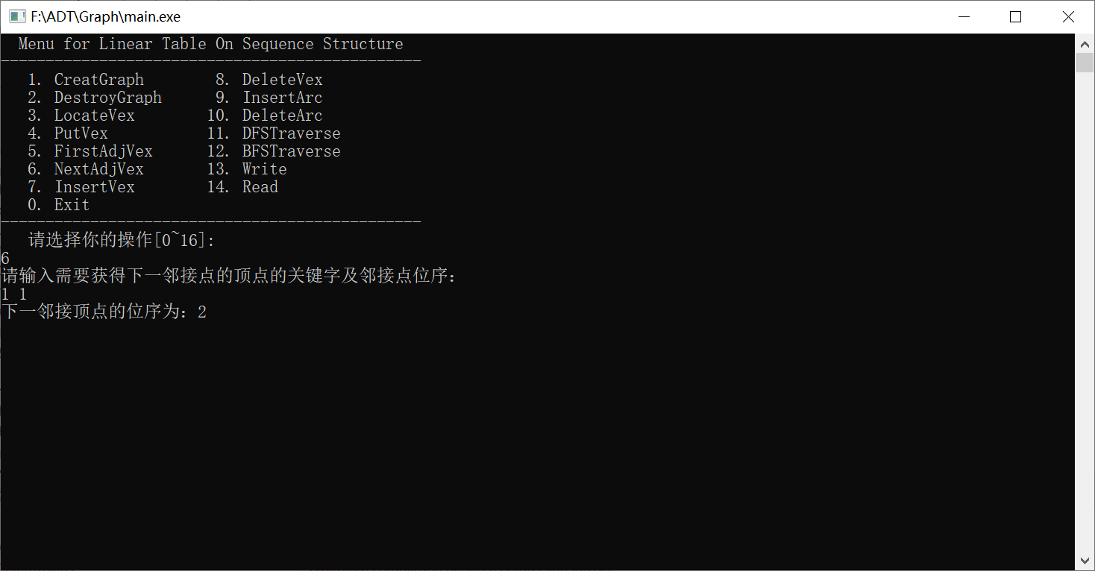

图4-8 测试-获得下一邻接点

1. 执行功能7，插入顶点。

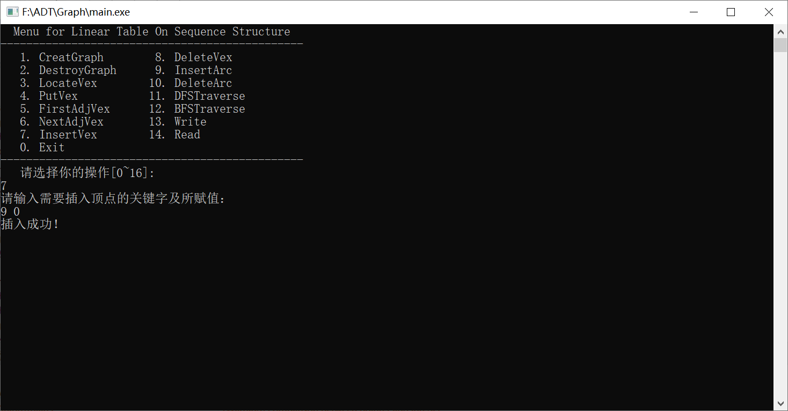

图4-9测试-插入顶点

1. 执行功能9，插入两个弧。

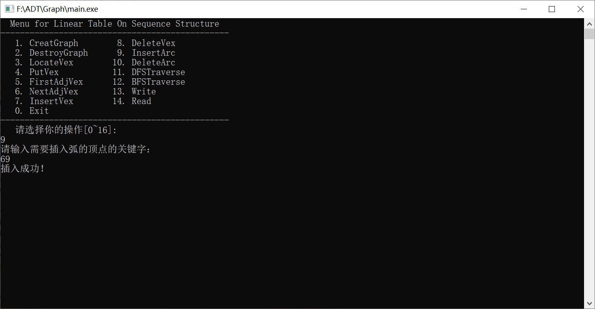

图4-10 测试-插入弧

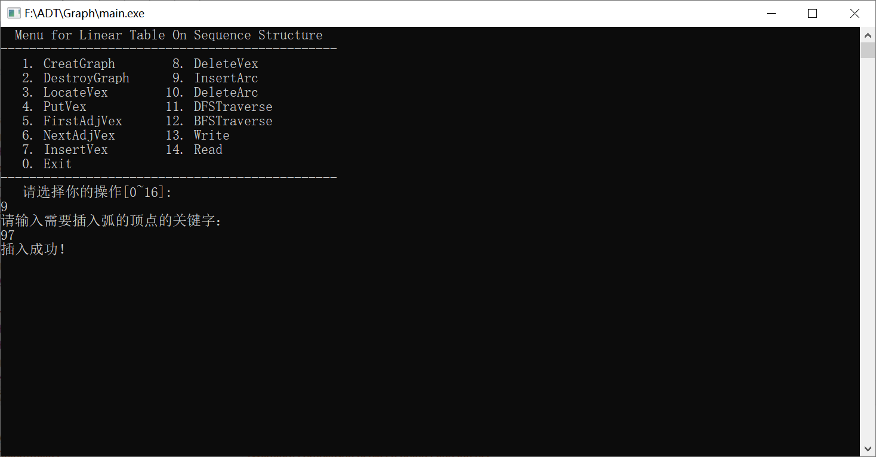

图4-11 测试-插入弧

1. 执行功能10，删除弧。

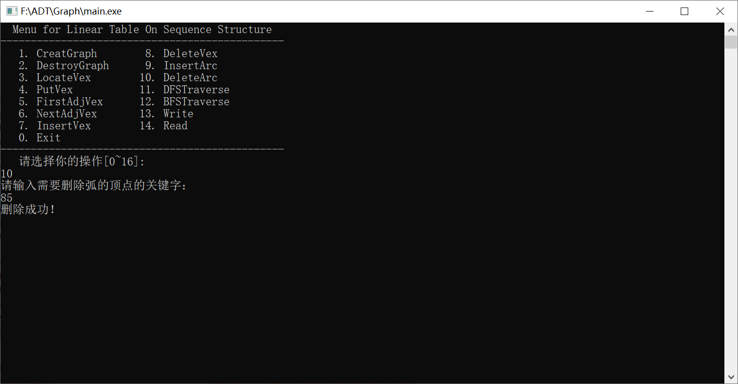

图4-12测试-删除弧

1. 执行功能8，删除顶点a和6。

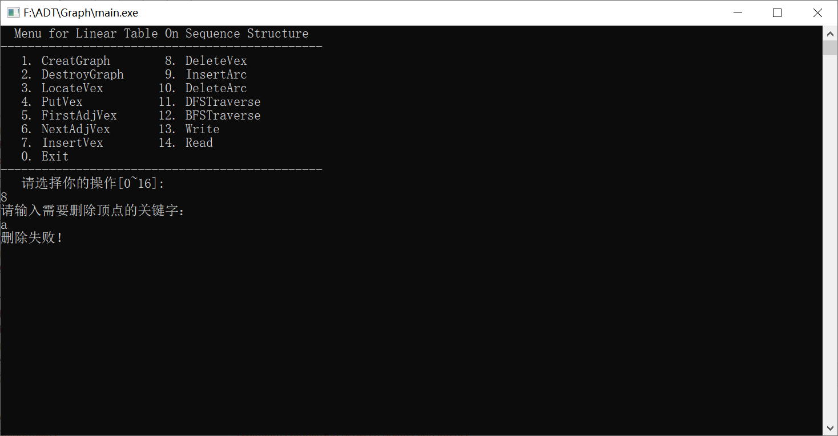

图4-13测试-删除顶点

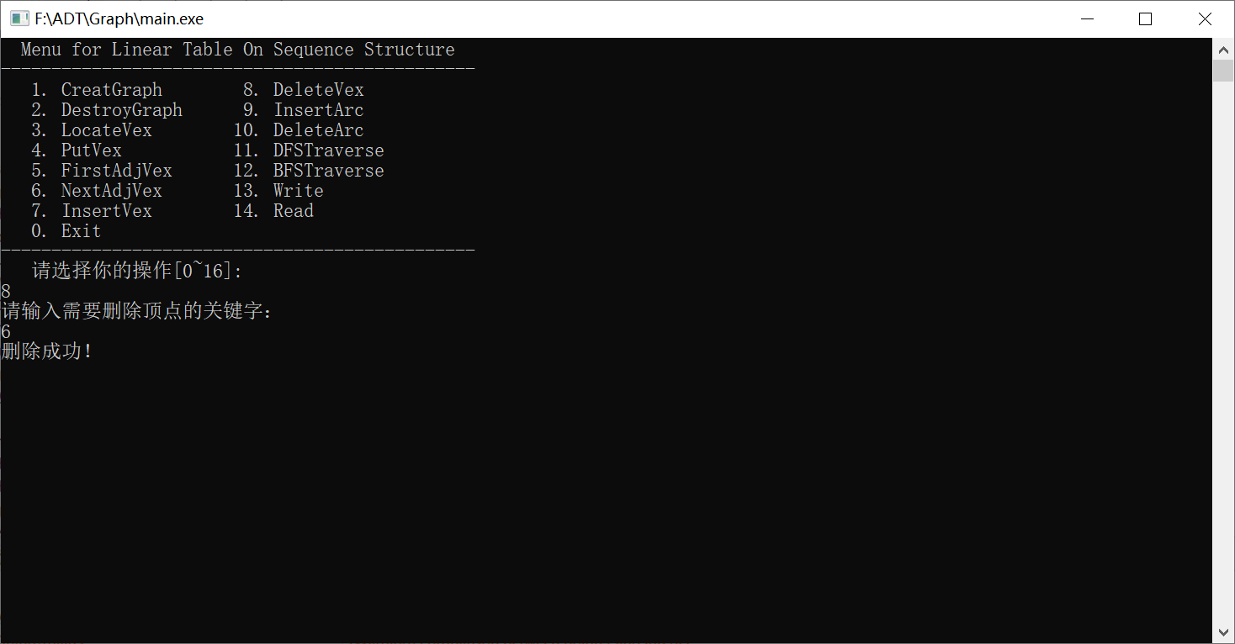

图4-14测试-删除顶点

1. 执行功能11，深度优先遍历。

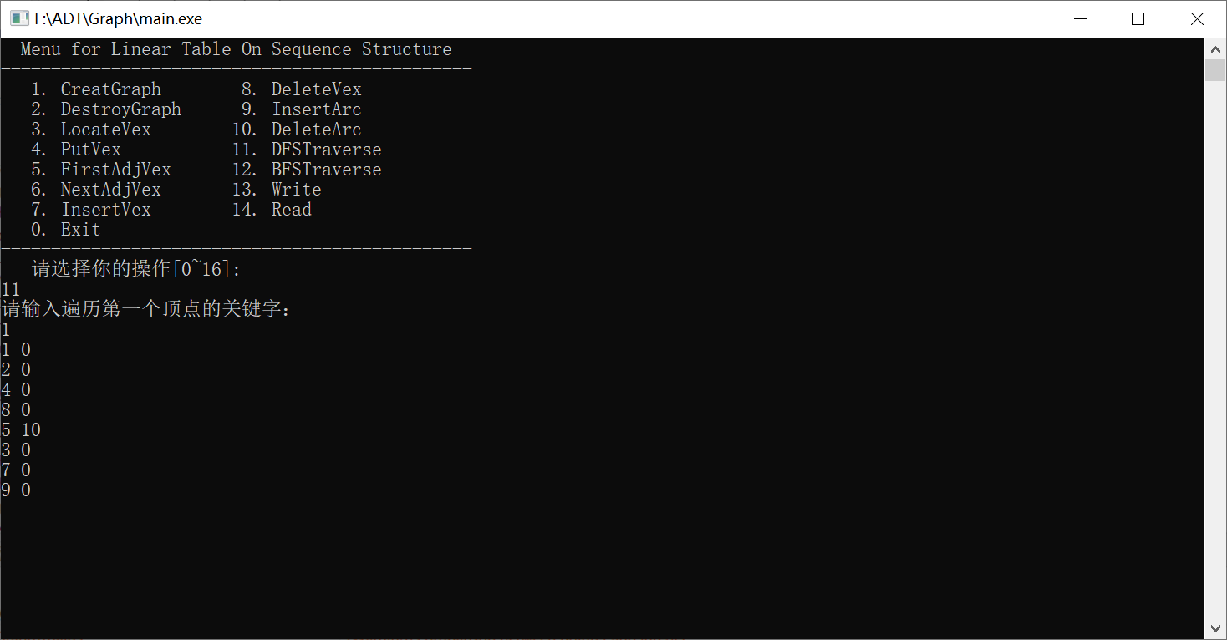

图4-15测试-深度优先遍历

1. 执行功能12，广度优先遍历。

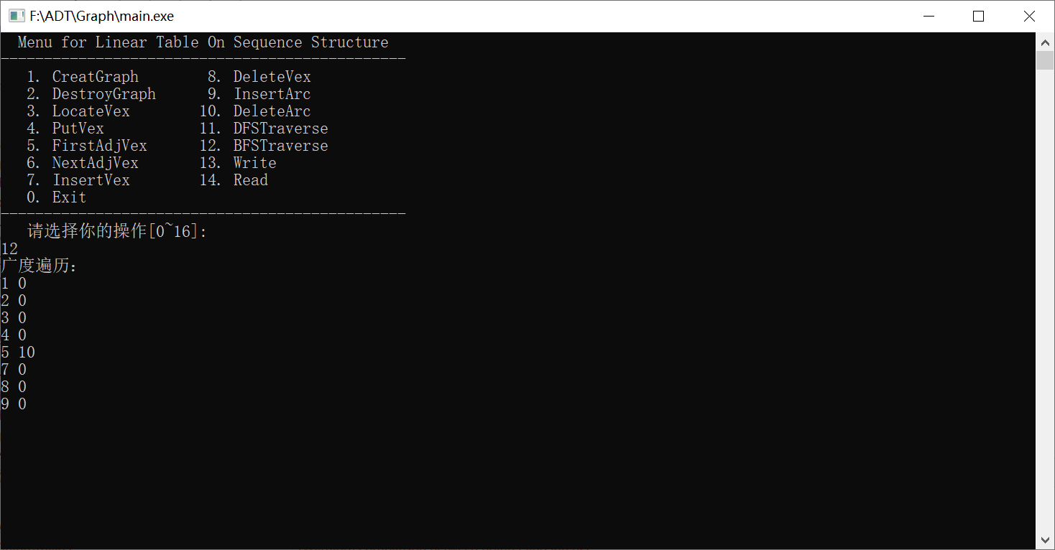

图4-16 测试-广度优先遍历

1. 执行功能8，删除顶点1。

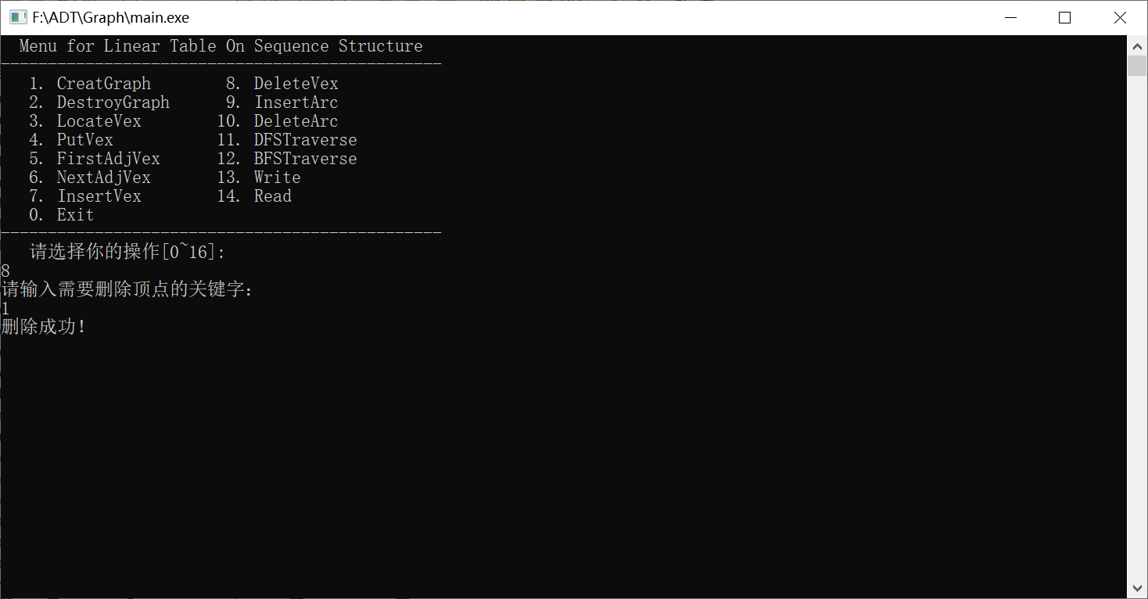

图4-17 测试-删除顶点

1. 执行功能11，深度优先遍历。

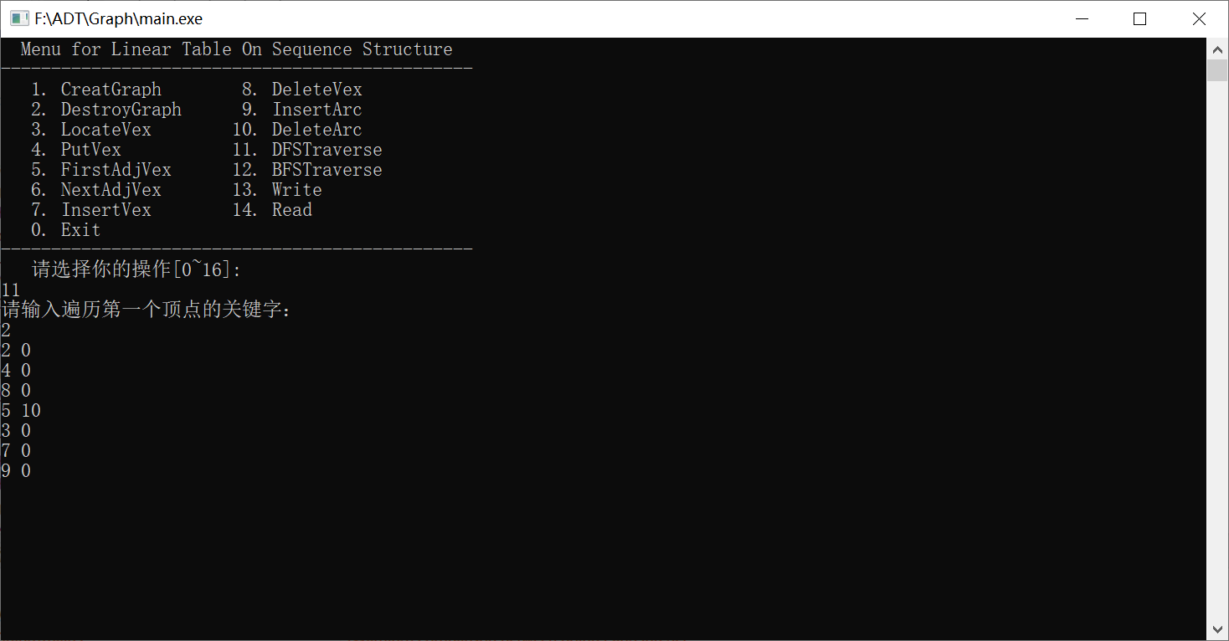

图4-18测试-深度优先遍历

1. 执行功能12，广度优先遍历。

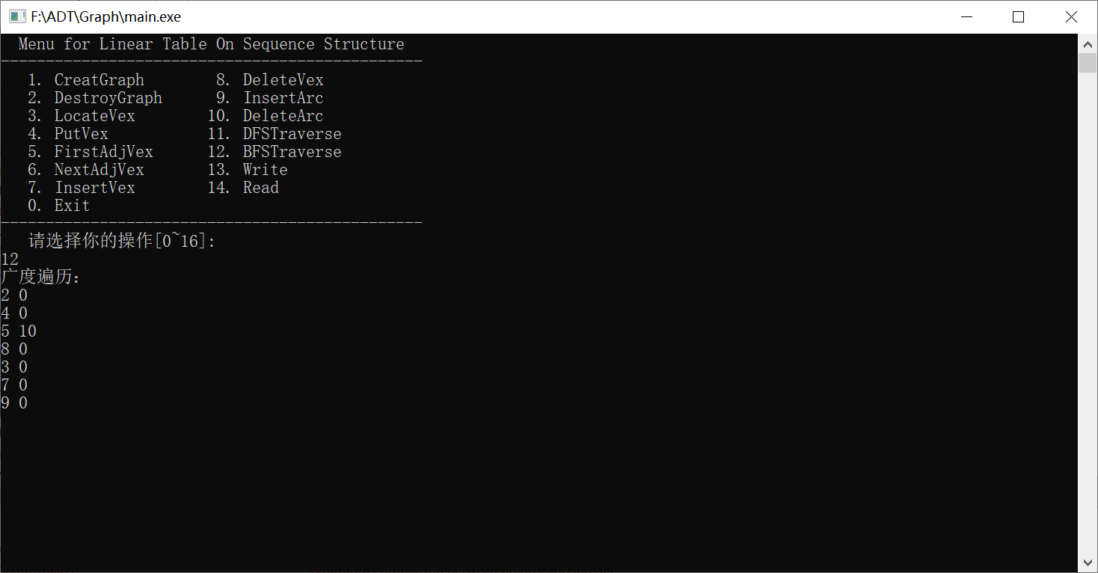

图4-19 测试-广度优先遍历

1. 执行功能13，写入文件。

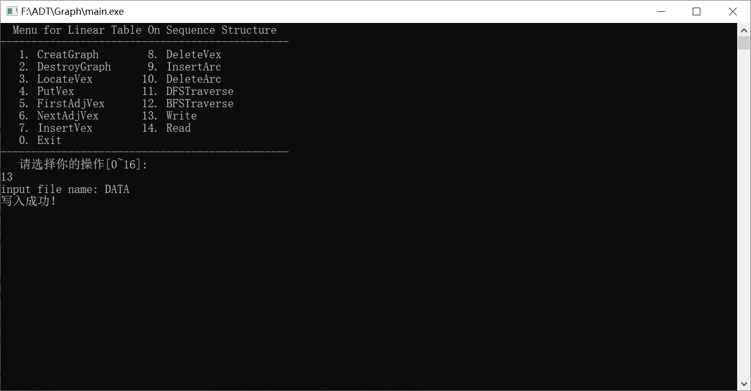

图4-20 测试-写入文件

1. 执行功能2，销毁图2。

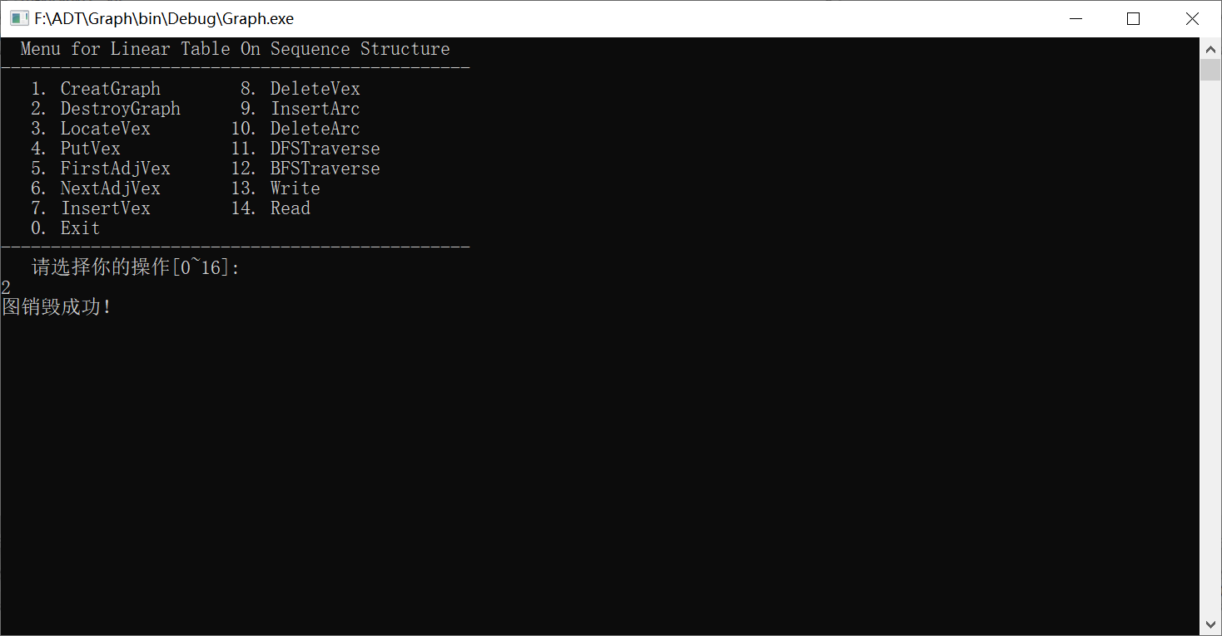

图4-21 测试-2销毁图

1. 执行功能0，退出对图1的操作, 重新选择图2。

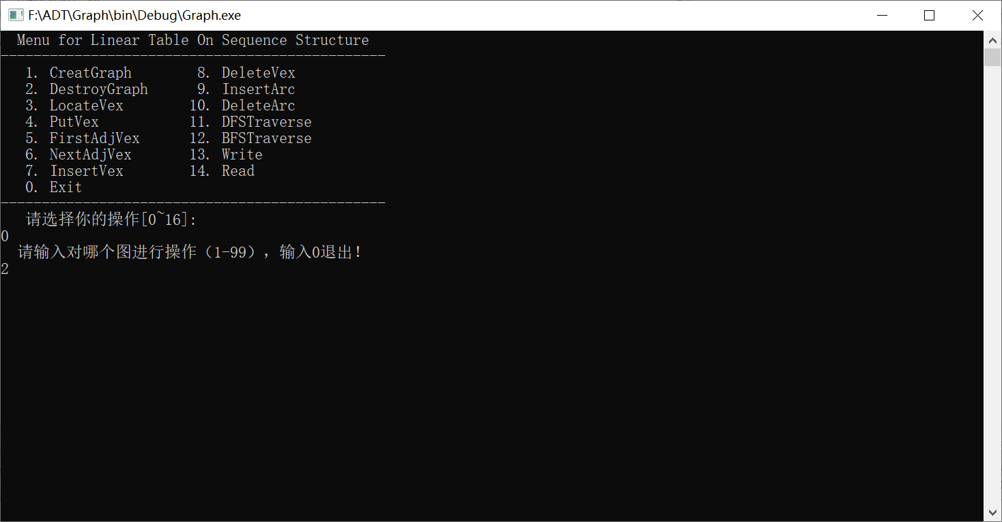

图4-22 测试-选择图2

1. 执行功能14，读取文件。

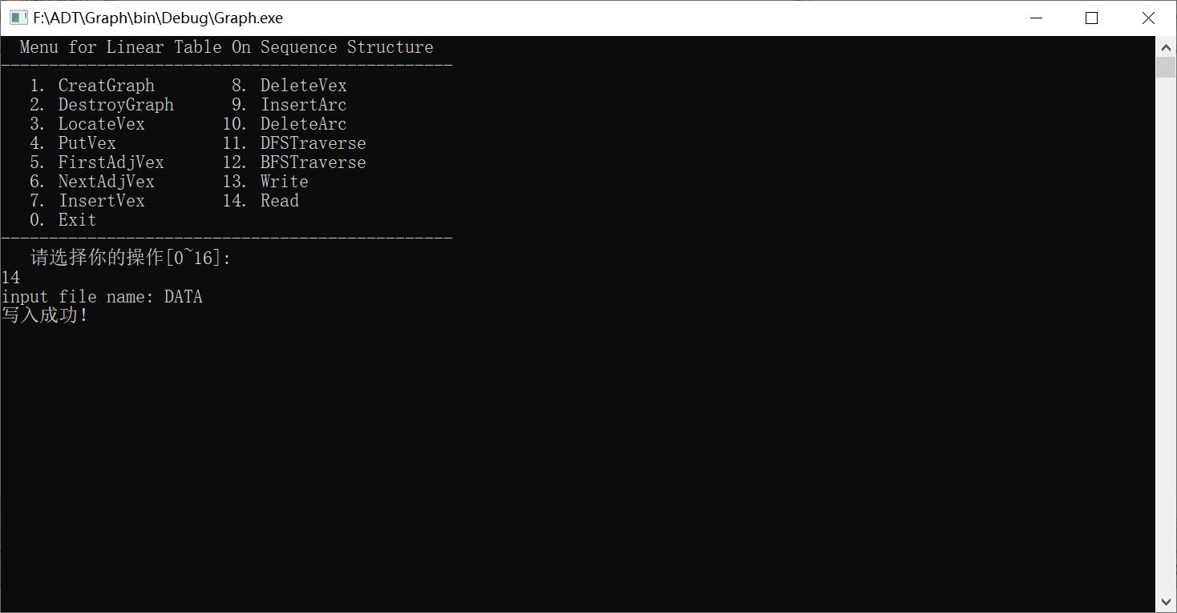

图4-23 测试-读取文件

1. 执行功能12，广度优先遍历图2。

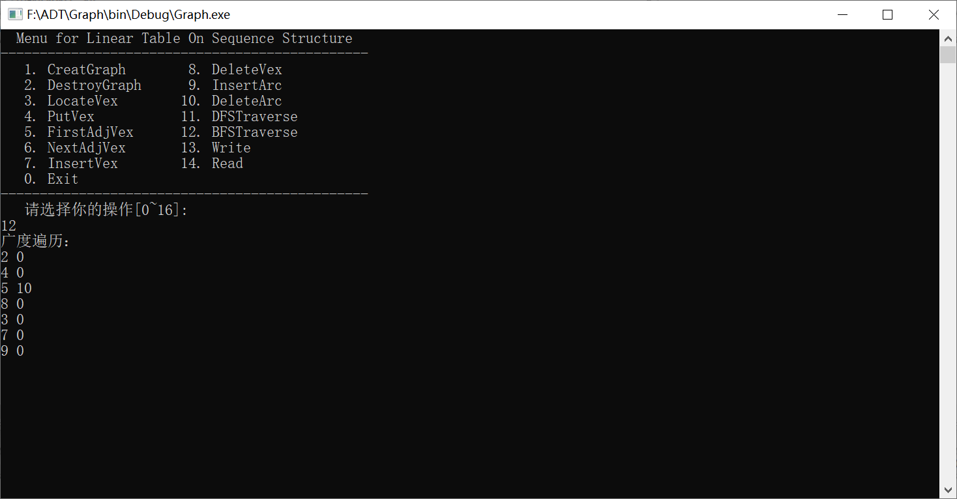

图4-24 测试-广度优先遍历

1. 执行功能0，退出对图2的操作，退出系统。

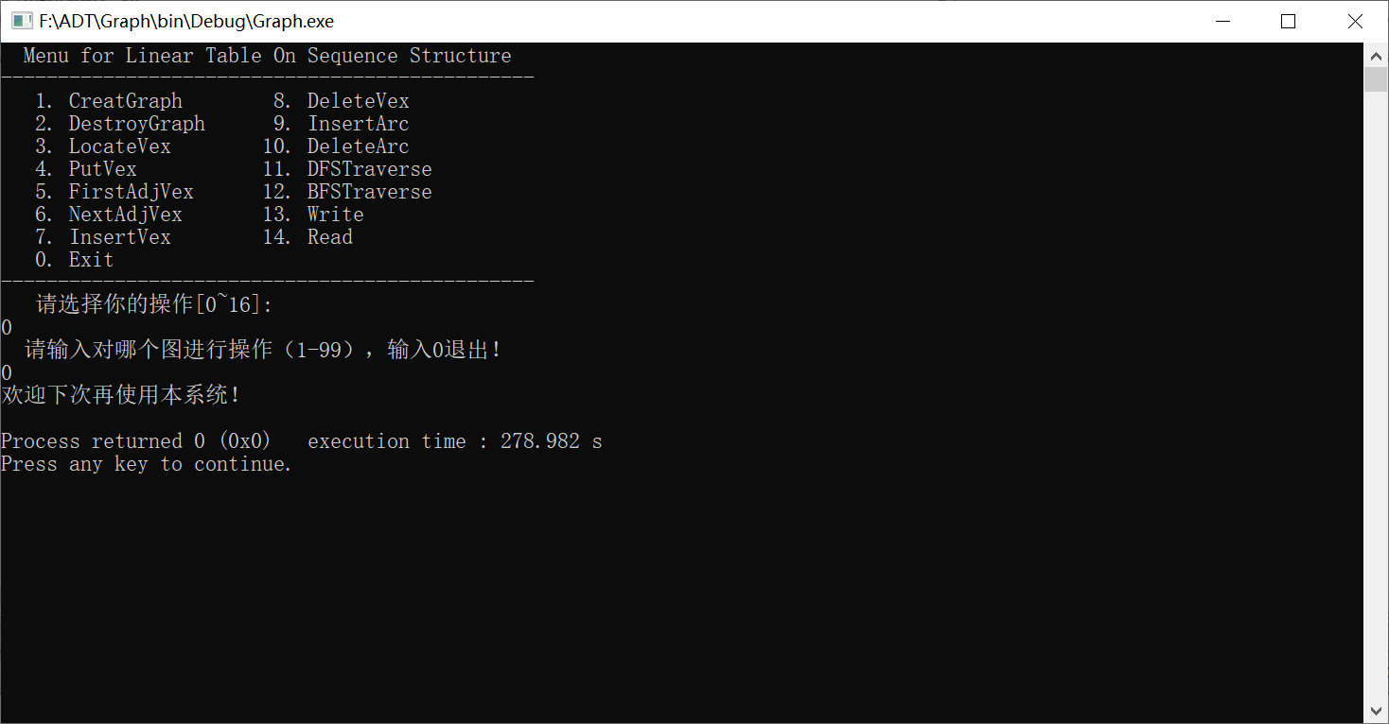

图4-25 测试-0退出操作

## 4.5 实验小结

1. 指针使用时一定要注意空指针的情况。在该次实验过程中，因为有些地方没有注意判断指针是不是空指针，调试时出现黄框。首先在创建图时，一开始选用头插法，后来写完代码后又尝试了尾插法，发现尾插法指针运用比头插法需求高一点，容易出现了空指针的情况。
2. 我构造的图的信息有点多，顶点含有关键字、位序还有序号。关键字和位序随着顶点一起，是唯一且固定的。位序即G.vertices[i]中的i值，在插入和删除顶点时顶点的位序会改变，所以实验中另外写了由关键字查找位序、序号和由位序、序号查找关键字的函数，以便于实验中运用。
3. 深度优先遍历和广度优先遍历涉及到了栈和队列的应用。栈和队列的运用一开始不是特别熟练，经过这次练习深入了许多。深度优先遍历采用了递归，因此输入时需要输入第一个开始的顶点。广度优先遍历不用。
4. 该次实验代码编写的过程中，对前几次的代码中的知识进行了一定的复习，C语言的“->”和“.”的运用，顺序表和链表的区别和共同点，比如顺序表创建、销毁、插入和删除时需要传入一级指针，而链表只在创建、销毁或者清空时传入二级指针。其余都是一级指针。
5. 写代码之前一定要先将代码的结构整理清楚，比如说该实验中图的信息、顶点的信息、顶点与弧邻接表的联系等等。只有明白了联系和结构才能更高效地写代码。

# 参考文献

[1] 严蔚敏等.数据结构（C语言版）.清华大学出版社

[2] [Larry Nyhoff](http://www.calvin.edu/~nyhl/index.html). [ADTs, Data Structures, and Problem Solving with C++.](http://vig.prenhall.com/catalog/academic/product/0,1144,0131409093,00.html)Second Edition,[Calvin College](http://cs.calvin.edu/),2005

[3] 殷立峰. Qt C++跨平台图形界面程序设计基础. 清华大学出版社,2014:192～197

[4] 严蔚敏等.数据结构题集（C语言版）.清华大学出版社

# 附录A 基于顺序存储结构线性表实现的源程序

/* Linear Table On Sequence Structure */

#include <stdio.h>

#include <malloc.h>

#include <stdlib.h>

/*---------page 10 on textbook ---------*/

#define TRUE 1

#define FALSE 0

#define OK 1

#define ERROR 0

#define INFEASTABLE -1

#define OVERFLOW -2

#define NO -1

typedef int status;

typedef int ElemType; //数据元素类型定义

/*-------page 22 on textbook -------*/

#define LIST_INIT_SIZE 100

#define LISTINCREMENT 10

typedef struct{ //顺序表（顺序结构）的定义

ElemType *elem;

int length;

int listsize;

}SqList;

/*-----page 19 on textbook ---------*/

status InitList(SqList *L);//创建

status DestroyList(SqList *L);//销毁

status ClearList(SqList *L);//清空

status ListEmpty(SqList L);//判断空表

status ListLength(SqList L);//求表长

status GetElem(SqList L,int i,ElemType *e);//获得元素

int LocateElem(SqList L,ElemType e); //查找元素

status PriorElem(SqList L,ElemType cur,ElemType *pre_e);//获得前驱

status NextElem(SqList L,ElemType cur,ElemType *next_e);//获得后驱

status ListInsert(SqList *L,int i,ElemType e);//插入

status ListDelete(SqList *L,int i,ElemType *e);//删除

status ListTrabverse(SqList L); //遍历

status Wirte(SqList L);//写入文件

status Read(SqList *L);//读取文件

/*--------------------------------------------*/

int main(void){

SqList M[100]; SqList L;//声明所需变量

int t,i;

ElemType p,cur;

ElemType *pre_e,*next_e,*e;

t=1;

while(t){

int op=1;

printf(" 请输入对哪个线性表进行操作（1-99），输入0退出！\n");

scanf("%d",&t);//多个线性表的实现

if(t==0)

break;//0时退出

else {

if(t>99||t<0){

printf("选择失败！\n");

getchar();

}

else {

M[t].elem=NULL;

L=M[t];

while(op){

system("cls"); //printf("\n\n");

printf(" Menu for Linear Table On Sequence Structure \n");

printf("-----------------------------------------------\n");

printf(" 1. InitList 8. PriorElem \n");

printf(" 2. DestroyList 9. NextElem\n");

printf(" 3. ClearList 10. ListInsert\n");

printf(" 4. ListEmpty 11. ListDelete\n");

printf(" 5. ListLength 12. ListTrabverse\n");

printf(" 6. GetElem 13. Write\n");

printf(" 7. LocateElem 14. Read\n");

printf(" 0. Exit\n");

printf("-----------------------------------------------\n");

printf(" 请选择你的操作[0~14]:\n");

scanf("%d",&op);

switch(op){

case 1:

if(InitList(&L)==OK)

printf("线性表创建成功！\n");

else

printf("线性表创建失败！\n");

getchar();getchar();

break;

case 2:

if(DestroyList(&L)==OK)

printf("线性表销毁成功！\n");

else

printf("线性表销毁失败！\n");

getchar();getchar();

break;

case 3:

if(L.elem!=NULL){

ClearList(&L);

printf("清空线性表！\n");

}

else

printf("线性表不存在！\n");

getchar();getchar();

break;

case 4:

if(L.elem!=NULL){

if(ListEmpty(L)==TRUE)

printf("线性表为空！\n");

else

printf("线性表不为空！\n");

}

else

printf("线性表不存在！\n");

getchar();getchar();

break;

case 5:

if(L.elem!=NULL){

ListLength(L);

printf("线性表的长度为%d！\n",L.length);

}

else

printf("线性表不存在！\n");

getchar();getchar();

break;

case 6:

if(L.elem!=NULL){

printf("请输入想要获得元素的位置：\n");

scanf("%d",&i);

if(GetElem(L,i,&e)!=ERROR){

printf("第%d的元素为%d！\n",i,e);

}

else

printf("该位置不存在\n");

}

else

printf("线性表不存在！\n");

getchar();getchar();

break;

case 7:

if(L.elem!=NULL){

printf("请输入需要查找的元素：\n");

scanf("%d",&p);

if(LocateElem(L,p))

printf("第%d个元素与该元素相同\n",LocateElem(L,p));

else

printf("不存在相同的元素\n");

}

else

printf("线性表不存在！\n");

getchar();getchar();

break;

case 8:

if(L.elem!=NULL){

printf("请输入需要获得其前驱的元素：\n");

scanf("%d",&cur);

if(PriorElem(L,cur,&pre_e))

printf("该元素的前驱为%d",pre_e);

else

printf("操作失败！\n");

}

else

printf("线性表不存在！\n");

getchar();getchar();

break;

case 9:

if(L.elem!=NULL){

printf("请输入需要获得其后继的元素：\n");

scanf("%d",&cur);

if(NextElem(L,cur,&next_e))

printf("该元素的后继为%d",next_e);

else

printf("操作失败！\n");

}

else

printf("线性表不存在！\n");

getchar();getchar();

break;

case 10:

if(L.elem!=NULL){

printf("请依次输入：在第_个位置之前插入元素_\n");

scanf("%d",&i);

getchar();

scanf("%d",&p);

if(ListInsert(&L,i,p)==OK)

printf("插入成功！\n");

else

printf("插入失败！\n");

}

else

printf("线性表不存在！\n");

getchar();getchar();

break;

case 11:

if(L.elem!=NULL){

printf("请依次输入：删除第_个位置的元素\n");

scanf("%d",&i);

if(ListDelete(&L,i,&e)==OK)

printf("删除成功！\n");

else

printf("删除失败！\n");

}

else

printf("线性表不存在！\n");

getchar();getchar();

break;

case 12:

if(L.elem!=NULL){

if(ListTrabverse(L)==0)

printf("线性表是空表！\n");

}

else

printf("线性表不存在！\n");

getchar();getchar();

break;

case 13:

if(L.elem!=NULL){

if(Wirte(L)==OK)

printf("写入成功！\n");

else

printf("写入失败！\n");

}

else

printf("线性表不存在！\n");

getchar();getchar();

break;

case 14:

if(L.elem!=NULL){

if(Read(&L)==OK)

printf("读取成功！\n");

else

printf("读取失败！\n");

}

else

printf("线性表不存在！\n");

getchar();getchar();

break;

case 0:

break;

}

}//end of switch

}

}

}//end of while

printf("欢迎下次再使用本系统！\n");

}//end of main()

status InitList(SqList *L){//构造一个空的顺序线性表L

L->elem = (ElemType *)malloc( LIST_INIT_SIZE * sizeof (ElemType));

if(!L->elem)

exit(OVERFLOW);

L->length=0;

L->listsize=LIST_INIT_SIZE;

return OK;

}

status DestroyList(SqList *L){//销毁线性表L

if(L->elem){

free(L->elem);//释放线性表空间

L->elem=NULL;

L->length=0;

L->listsize=0;

return OK;

}

else

return ERROR;

}

status ClearList(SqList *L){//将L置为空表

if(L->elem!=NULL){

L->length=0;

return OK;

}

else

printf("线性表不存在！\n");

return NO;

}

status ListEmpty(SqList L){//判断L是否为空

if(L.length==0)

return TRUE;

else

return FALSE;

}

status ListLength(SqList L){//计算L中元素个数

return L.length;

}

status GetElem(SqList L,int i,ElemType *e){//用e返回第i个元素的值

if(L.length==0||i<1||i>L.length)

return ERROR;//顺序线性表为空或i的值不合法

*e=L.elem[i-1];

return OK;

}

int LocateElem(SqList L,ElemType e){//返回L中与e相等的元素的位序，无返回0

int i;

if(L.elem!=NULL){

for(i=0;i<=(L.length-1);i++)

if(L.elem[i]==e)

return ++i;

return ERROR;

}

} //简化过

status PriorElem(SqList L,ElemType cur,ElemType *pre_e){//返回cur元素的前驱

int i;

i=LocateElem(L,cur);//找到cur的位置

if(i==1||i==ERROR)

return ERROR;

else{

*pre_e=L.elem[i-2];

return OK;

}

}

status NextElem(SqList L,ElemType cur,ElemType *next_e){//返回cur元素的后继

int i;

i=LocateElem(L,cur);

if(i==L.length||i==ERROR)

return ERROR;

else{

*next_e=L.elem[i];

return OK;

}

}

status ListInsert(SqList *L,int i,ElemType e){//在顺序线性表中第i个元素之前插入新的元素e，1<=i<=listlenth+1

ElemType *newbase;

ElemType *q,*p;

ElemType t;

if(i<1||(i>L->length+1))

return ERROR;//i不合法

if(L->length>=L->listsize){

newbase = (ElemType *)realloc(L->elem,(L->listsize+LISTINCREMENT) * sizeof(ElemType));//增加分配

if(!newbase)

exit(OVERFLOW);//存储分配失败

L->elem=newbase;//新基址

L->listsize+=LISTINCREMENT;

}

q=&(L->elem[i-1]);

for(p=&(L->elem[L->length-1]);q<=p;p--)

*(p+1)=*p;//插入位置及之后的元素右移

L->elem[i-1]=e;

++(L->length);

return OK;

}

status ListDelete(SqList *L,int i,ElemType *e){//在顺序线性表中删除第i个元素，并用e返回其值

ElemType *q,*p;

if(i<1||(i>L->length))

return ERROR;//i不合法

e=L->elem[i-1];//被删除元素值赋给e

p=L->elem+L->length-1;//令p为表尾位置

for(q=&(L->elem[i]);q<=p;q++)

*(q-1)=*q;//被删元素之后的元素依次前移

--(L->length);

return OK;

}

status ListTrabverse(SqList L){//遍历表

int i;

printf("\n-----------all elements -----------------------\n");

for(i=0;i<L.length;i++)

printf("%d ",L.elem[i]);

printf("\n------------------ end ------------------------\n");

return L.length;

}

status Wirte(SqList L) {

FILE *fp=NULL;

char filename[30];

printf("input file name: ");

scanf("%s",filename);

if ((fp=fopen(filename,"wb"))==NULL){

printf("File open error\n ");

return FALSE;

}

//写文件的方法

fwrite(L.elem,sizeof(ElemType),L.length,fp);

//这里是1次性写入，对于其它物理结构，

//也可以先写入表长，再写入全部元素,这样读入会更方便

fclose(fp);

return OK;

}

status Read(SqList *L) {

FILE *fp;

char filename[30];

printf("input file name: ");

scanf("%s",filename);

//读文件的方法

L->length=0;

if ((fp=fopen(filename,"rb"))==NULL){

printf("File open error\n ");

return FALSE;

}

while(fread(&L->elem[L->length],sizeof(ElemType),1,fp))

L->length++;

//这里从文件中逐个读取数据元素恢复顺序表，对于不同的物理结构，可通过读取的数据元素恢复内存中的物理结构。

fclose(fp);

return OK;

}

# 附录B 基于链式存储结构线性表实现的源程序

#include <stdio.h>

#include <malloc.h>

#include <stdlib.h>

/*----------预定义--------*/

#define TRUE 1

#define FALSE 0

#define OK 1

#define ERROR 0

#define INFEASTABLE -1

#define OVERFLOW -2

#define NO -1

typedef int status;

typedef int ElemType; //数据元素类型定义

typedef struct LNode{ //链式表（链式结构）的定义

ElemType data;

struct LNode *next;

}LinkList;

/*-----page 19 on textbook ---------*/

status InitList(LinkList **L);//创建

status DestroyList(LinkList **L);//销毁

status ClearList(LinkList *L);//清空

status ListEmpty(LinkList *L);//判断空表

status ListLength(LinkList *L);//求表长

status GetElem(LinkList *L,int i,ElemType *e);//获得元素

int LocateElem(LinkList *L,ElemType e); //查找元素

status PriorElem(LinkList *L,ElemType cur,ElemType *pre_e);//获得前驱

status NextElem(LinkList *L,ElemType cur,ElemType *next_e);//获得后驱

status ListInsert(LinkList *L,int i,ElemType e);//插入

status ListDelete(LinkList *L,int i,ElemType *e);//删除

status ListTrabverse(LinkList *L); //遍历

status Wirte(LinkList *L);//写入文件

status Read(LinkList **L);//读取文件

/*--------------------------------------------*/

int main(void){

LinkList *M[100]; LinkList *L;//声明所需变量

int t,i;

ElemType p,cur;

ElemType *pre_e,*next_e,*e;

t=1;

while(t){

int op=1;

printf(" 请输入对哪个线性表进行操作（1-99），输入0退出！\n");

scanf("%d",&t);//多个线性表的实现

if(t==0)

break;//0时退出

else {

if(t>99||t<0){

printf("选择失败！\n");

getchar();

}

else {

M[t]=NULL;

L=M[t];

while(op){

system("cls"); //菜单目录;

printf(" Menu for Linear Table On Sequence Structure \n");

printf("-----------------------------------------------\n");

printf(" 1. InitList 8. PriorElem \n");

printf(" 2. DestroyList 9. NextElem\n");

printf(" 3. ClearList 10. ListInsert\n");

printf(" 4. ListEmpty 11. ListDelete\n");

printf(" 5. ListLength 12. ListTrabverse\n");

printf(" 6. GetElem 13. Write\n");

printf(" 7. LocateElem 14. Read\n");

printf(" 0. Exit\n");

printf("-----------------------------------------------\n");

printf(" 请选择你的操作[0~14]:\n");

scanf("%d",&op);

switch(op){//进入switch选择

case 1:

if(InitList(&L)==OK)

printf("线性表创建成功！\n");

else

printf("线性表创建失败！\n");

getchar();getchar();

break;

case 2:

if(DestroyList(&L)==OK)

printf("线性表销毁成功！\n");

else

printf("线性表销毁失败！\n");

getchar();getchar();

break;

case 3:

if(L!=NULL){

ClearList(L);

printf("清空线性表！\n");

}

else

printf("线性表不存在！\n");

getchar();getchar();

break;

case 4:

if(L!=NULL){

if(ListEmpty(L)==TRUE)

printf("线性表为空！\n");

else

printf("线性表不为空！\n");

}

else

printf("线性表不存在！\n");

getchar();getchar();

break;

case 5:

if(L!=NULL){

i=ListLength(L);

printf("线性表的长度为%d！\n",i);

}

else

printf("线性表不存在！\n");

getchar();getchar();

break;

case 6:

if(L!=NULL){

printf("请输入想要获得元素的位置：\n");

scanf("%d",&i);

if(GetElem(L,i,&e)!=ERROR){

printf("第%d的元素为%d！\n",i,e);

}

else

printf("该位置不存在\n");

}

else

printf("线性表不存在！\n");

getchar();getchar();

break;

case 7:

if(L!=NULL){

printf("请输入需要查找的元素：\n");

scanf("%d",&p);

if(LocateElem(L,p))

printf("第%d个元素与该元素相同\n",LocateElem(L,p));

else

printf("不存在相同的元素\n");

}

else

printf("线性表不存在！\n");

getchar();getchar();

break;

case 8:

if(L!=NULL){

printf("请输入需要获得其前驱的元素：\n");

scanf("%d",&cur);

if(PriorElem(L,cur,&pre_e))

printf("该元素的前驱为%d",pre_e);

else

printf("操作失败！\n");

}

else

printf("线性表不存在！\n");

getchar();getchar();

break;

case 9:

if(L!=NULL){

printf("请输入需要获得其后继的元素：\n");

scanf("%d",&cur);

if(NextElem(L,cur,&next_e))

printf("该元素的后继为%d",next_e);

else

printf("操作失败！\n");

}

else

printf("线性表不存在！\n");

getchar();getchar();

break;

case 10:

if(L!=NULL){

printf("请依次输入：在第_个位置之前插入元素_\n");

scanf("%d",&i);

getchar();

scanf("%d",&p);

if(ListInsert(L,i,p)==OK)

printf("插入成功！\n");

else

printf("插入失败！\n");

}

else

printf("线性表不存在！\n");

getchar();getchar();

break;

case 11:

if(L!=NULL){

printf("请依次输入：删除第_个位置的元素\n");

scanf("%d",&i);

if(ListDelete(L,i,&e)==OK)

printf("删除成功！\n");

else

printf("删除失败！\n");

}

else

printf("线性表不存在！\n");

getchar();getchar();

break;

case 12:

if(L!=NULL){

if(ListTrabverse(L)==0)

printf("线性表是空表！\n");

}

else

printf("线性表不存在！\n");

getchar();getchar();

break;

case 13:

if(L!=NULL){

if(Wirte(L)==OK)

printf("写入成功！\n");

else

printf("写入失败！\n");

}

else

printf("线性表不存在！\n");

getchar();getchar();

break;

case 14:

if(L!=NULL){

if(Read(&L)==OK)

printf("读取成功！\n");

else

printf("读取失败！\n");

}

else

printf("线性表不存在！\n");

getchar();getchar();

break;

case 0:

break;

}

}//end of switch

}

}

}//end of while

printf("欢迎下次再使用本系统！\n");

}//end of main()

status InitList(LinkList **L){//构造一个线性表L

*L = (LinkList*)malloc(sizeof(LinkList)); //创建一个头结点

LinkList *p=*L;

p->next=NULL;

return OK;

}

status DestroyList(LinkList **L){//销毁线性表L

LinkList *p=*L;

LinkList *q;

if(p){

for(;p!=NULL;){//遍历单链表

q=p;

p=p->next;

free(q);//释放线性表空间

}

p=NULL;

*L=p;

return OK;

}

else

return ERROR;

}

status ClearList(LinkList *L){//将L置为空表

LinkList *p;

LinkList *q;

if(L!=NULL){

for(p=L->next;p!=NULL;){//遍历单链表

q=p;

p=p->next;

free(q);//释放线性表空间

}

L->next=NULL;//将头节点置为空

return OK;

}

else

printf("线性表不存在！\n");

return NO;

}

status ListEmpty(LinkList *L){//判断L是否为空

if(L->next==NULL)

return TRUE;

else

return FALSE;

}

status ListLength(LinkList *L){//计算L中元素个数

int i;

LinkList *p=L->next;

for(i=0;p!=NULL;i++)//遍历单链表，计数

p=p->next;

return i;

}

status GetElem(LinkList *L,int i,ElemType *e){//用e返回第i个元素的值

int j;

if(i<1||i>ListLength(L))

return ERROR;//链式线性表为空或i的值不合法

LinkList *p=L->next;//p指向首结点

for(j=1;j<i;j++)//遍历到第i位

p=p->next;

*e=p->data;

return OK;

}

int LocateElem(LinkList *L,ElemType e){//返回L中与e相等的元素的位序，无返回0

int i;

LinkList *p=L->next;//p指向首结点

for(i=1;p!=NULL;i++){//遍历单链表，查找是否有相同元素

if(p->data==e)

return i;

else

p=p->next;

}

return ERROR;

}

status PriorElem(LinkList *L,ElemType cur,ElemType *pre_e){//返回cur元素的前驱

int i;

LinkList *p=L;//p指向头结点

LinkList *q=p->next;//q指向首结点

if(LocateElem(L,cur)==1||LocateElem(L,cur)==ERROR)//遍历单链表，查找是否有相同元素并判断位置合法

return ERROR;

else{

for(;q!=NULL;){//遍历到相同元素的前一个结点

if(q->data==cur){

*pre_e=p->data;

return OK;

}

else{

p=q;

q=q->next;

}

}

return ERROR;

}

}

status NextElem(LinkList *L,ElemType cur,ElemType *next_e){//返回cur元素的后继

int i;

LinkList *p=L->next;//p指向首结点

if(LocateElem(L,cur)==ListLength(L)||LocateElem(L,cur)==ERROR)//遍历单链表，查找是否有相同元素并判断位置合法

return ERROR;

else{

for(;p!=NULL;){//遍历到相同元素的位置

if(p->data==cur){

*next_e=p->next->data;

return OK;

}

else

p=p->next;

}

return ERROR;

}

}

status ListInsert(LinkList *L,int i,ElemType e){//在链式线性表中第i个元素之前插入新的元素e

int j;

LinkList *t;//定义新的结点并分配空间

t=(LinkList*)malloc(sizeof(LinkList));

t->data=e;//将新的元素值赋给新结点

LinkList *p=L;

LinkList *q=L->next;

if(i>ListLength(L)+1||i<1)//判断i是否合法

return ERROR;

else{

for(j=1;j<i;j++){//遍历到i-1位

p=q;

q=q->next;

}

t->next=p->next;

p->next=t;

}

return OK;

}

status ListDelete(LinkList *L,int i,ElemType *e){//在链式线性表中删除第i个元素，并用e返回其值

int j;

LinkList *p=L;

LinkList *q=L->next;

if(i>ListLength(L)||i<1)//判断i是否合法

return ERROR;

else{

for(j=1;j<i;j++){//遍历到i-1位

p=q;

q=q->next;

}

p->next=q->next;

free(q);

}

return OK;

}

status ListTrabverse(LinkList *L){//遍历表

LinkList *p=L->next;//p指向首结点

printf("\n-----------all elements -----------------------\n");

for(;p!=NULL;){//遍历单链表

printf("%d ",p->data);

p=p->next;

}

printf("\n------------------ end ------------------------\n");

return OK;

}

status Wirte(LinkList *L) {

FILE *fp=NULL;

char filename[30];

LinkList *p=L->next;

printf("input file name: ");

scanf("%s",filename);

if ((fp=fopen(filename,"wb"))==NULL){

printf("File open error\n ");

return FALSE;

}

//写文件的方法

for(;p!=NULL;){//遍历单链表,写入文件

fwrite(&(p->data),sizeof(ElemType),1,fp);

p=p->next;

}

fclose(fp);

return OK;

}

status Read(LinkList **L) {

FILE *fp;

char filename[30];

printf("input file name: ");

scanf("%s",filename);

//读文件的方法

if ((fp=fopen(filename,"rb"))==NULL){

printf("File open error\n ");

return FALSE;

}

LinkList *t=*L;

LinkList *p,*q;

p=(LinkList*)malloc(sizeof(LinkList));

q=(LinkList*)malloc(sizeof(LinkList));//为指针分配空间

t->next=q;//q为首结点

while(fread(&(q->data),sizeof(ElemType),1,fp)){//从文件中读取数据到单链表中

p->next=q;

q->next=NULL;

p=p->next;

q=(LinkList*)malloc(sizeof(LinkList));

}//这里从文件中逐个读取数据元素恢复链式表

free(q);//释放指针q

fclose(fp);

return OK;

}

# 附录C 基于二叉链表的二叉树实现的源程序

#include <stdio.h>

#include <malloc.h>

#include <stdlib.h>

/*----------预定义--------*/

#define TRUE 1

#define FALSE 0

#define OK 1

#define ERROR 0

#define OVERFLOW -2

typedef int status; //数据元素类型定义

typedef char ElemType;

typedef char kElemType;

typedef struct Node{//定义二叉树的结构类型

ElemType data;

char key;

struct Node *lchild;

struct Node *rchild;

}Tree;

status CreatBiTree(Tree **T,kElemType **definition);//创建

status DestroyBiTree(Tree **T);//销毁

status ClearBiTree(Tree **T);//清空

status BiTreeEmpty(Tree *T);//判断空表

status BiTreeDepth(Tree *T);//求二叉树深度

Tree *LocateNode(Tree *T,kElemType e); //查找结点

status Assign(Tree *T,kElemType e,ElemType value);//结点赋值

status parents(Tree *T,kElemType e);

status GetSibling(Tree *T,kElemType e);//获得兄弟结点

status InsertNode(Tree *T,kElemType e,int LR,Tree *c);//插入结点

status DeleteNode(Tree *T,kElemType e);//删除关键字为e的结点

status Delecel(Tree *T);//删除结点

status Delecer(Tree *T);//删除结点

status PreOrderTraverse(Tree *T);//前序遍历

status InOrderTraverse(Tree *T);//中序遍历

status PostOrderTraverse(Tree *T);//后序遍历

status LevelOrderTraverse(Tree *T);//按层遍历

status Write(Tree *T);

status TreeWrite(Tree *T,FILE *fp);

status Read(Tree **T);

status TreeRead(Tree **T,char *definition);

/*--------------------------------------------*/

int main(void){

Tree *M[100];

Tree *T;//声明所需变量

Tree *p;

Tree *c;

int o,i,LR;

ElemType value;

kElemType e;

char *definition;

o=1;

while(o){

int op=1;

printf(" 请输入对哪个二叉树进行操作（1-99），输入0退出！\n");

scanf("%d",&o);//多个线性表的实现

if(o==0)

break;//0时退出

else {

if(o>99||o<0){

printf("选择失败！\n");

getchar();

}

else {

M[o]=NULL;

T=M[o];

while(op){

system("cls"); //printf("\n\n");

printf(" Menu for Linear Table On Sequence Structure \n");

printf("-----------------------------------------------\n");

printf(" 1. CreatBiTree 9. InsertNode \n");

printf(" 2. DestroyBiTree 10. DeleteNode\n");

printf(" 3. ClearBiTree 11. PreOrderTraverse\n");

printf(" 4. BiTreeEmpty 12. InOrderTraverse\n");

printf(" 5. BiTreeDepth 13. PostOrderTraverse\n");

printf(" 6. LocateNode 14. LevelOrderTraverse\n");

printf(" 7. Assign 15. Write\n");

printf(" 8. GetSibling 16. Read\n");

printf(" 0. Exit\n");

printf("-----------------------------------------------\n");

printf(" 请选择你的操作[0~16]:\n");

scanf("%d",&op);

switch(op){

case 1:

printf("请输入带空子树的二叉树前序遍历：");

getchar();

scanf("%[^\n]",definition);

T=(Tree *)malloc(sizeof(Tree));

T->rchild=NULL;

T->key=0;

if(CreatBiTree(&(T->lchild),&definition)==OK)

printf("二叉树创建成功！\n");

else

printf("二叉树创建失败！\n");

getchar();getchar();

break;

case 2:

if(DestroyBiTree(&T)==OK)

printf("二叉树销毁成功！\n");

else

printf("二叉树销毁失败！\n");

getchar();getchar();

break;

case 3:

if(T!=NULL){

ClearBiTree(&(T->lchild));

printf("清空二叉树！\n");

}

else

printf("二叉树不存在！\n");

getchar();getchar();

break;

case 4:

if(T!=NULL){

if(BiTreeEmpty(T)==TRUE)

printf("二叉树为空！\n");

else

printf("二叉树不为空！\n");

}

else

printf("二叉树不存在！\n");

getchar();getchar();

break;

case 5:

if(T!=NULL){

i=BiTreeDepth(T->lchild);

printf("二叉树的深度为%d！\n",i);

}

else

printf("二叉树不存在！\n");

getchar();getchar();

break;

case 6:

if(T!=NULL){

printf("请输入查找的结点的关键字：\n");

getchar();

scanf("%c",&e);

p=LocateNode(T,e);

if(p!=NULL){

printf("该结点为：%c %c\n",p->key,p->data);

}

else

printf("该结点不存在\n");

}

else

printf("二叉树不存在！\n");

getchar();getchar();

break;

case 7:

if(T!=NULL){

printf("请输入需要赋值的结点的关键字及所赋的值：\n");

getchar();

scanf("%c %c",&e,&value);

if(Assign(T,e,value)==OK)

printf("赋值成功\n");

else

printf("赋值失败\n");

}

else

printf("二叉树不存在！\n");

getchar();getchar();

break;

case 8:

if(T!=NULL){

printf("请输入需要获得其兄弟结点的关键字：\n");

getchar();

scanf("%c",&e);

p=GetSibling(T->lchild,e);

if(p!=NULL)

printf("该元素的兄弟结点为%c %c",p->key,p->data);

else

printf("无兄弟结点\n");

}

else

printf("二叉树不存在！\n");

getchar();getchar();

break;

case 9:

if(T!=NULL){

c=(Tree*)malloc(sizeof(Tree));

printf("请输入要插入的位置的关键字、左(0)还是右(1)、要插入结点的关键字、数据：\n");

getchar();

scanf("%c %d %c %c",&e,&LR,&(c->key),&(c->data));

if(InsertNode(T,e,LR,c)==OK)

printf("插入成功！\n");

else

printf("插入失败！\n");

}

else

printf("二叉树不存在！\n");

getchar();getchar();

break;

case 10:

if(T!=NULL){

printf("请输入需要删除的结点的关键字：\n");

getchar();

scanf("%c",&e);

if(DeleteNode(T,e)==OK)

printf("删除成功！\n");

else

printf("删除失败！\n");

}

else

printf("二叉树不存在！\n");

getchar();getchar();

break;

case 11:

if(T!=NULL){

printf("前序遍历：\n");

PreOrderTraverse(T->lchild);

}

else

printf("二叉树不存在！\n");

getchar();getchar();

break;

case 12:

if(T!=NULL){

printf("中序遍历：\n");

InOrderTraverse(T->lchild);

}

else

printf("二叉树不存在！\n");

getchar();getchar();

break;

case 13:

if(T!=NULL){

printf("后序遍历：\n");

PostOrderTraverse(T->lchild);

}

else

printf("二叉树不存在！\n");

getchar();getchar();

break;

case 14:

if(T!=NULL){

printf("按层遍历：\n");

LevelOrderTraverse(T->lchild);

}

else

printf("二叉树不存在！\n");

getchar();getchar();

break;

case 15:

if(T!=NULL){

if(Wirte(T)==OK)

printf("写入成功！\n");

else

printf("写入失败！\n");

}

else

printf("二叉树不存在！\n");

getchar();getchar();

break;

case 16:

if(Read(&T)==OK)

printf("写入成功！\n");

else

printf("写入失败！\n");

getchar();getchar();

break;

case 0:

break;

}

}//end of switch

}

}

}//end of while

printf("欢迎下次再使用本系统！\n");

}//end of main()

status CreatBiTree(Tree **T,kElemType **definition){//创建二叉树，definition为数组

if(**definition=='#'){//结点不存在

(*T)=NULL;

(*definition)++;

return OK;

}

else{

if(!((*T)=(Tree *)malloc(sizeof(Tree))))

exit(OVERFLOW);

else{

(*T)->key=**definition;//赋关键字

(*T)->data='x';

(*definition)++;

CreatBiTree(&((*T)->lchild),definition);

CreatBiTree(&((*T)->rchild),definition);

}

}

return OK;

}

status DestroyBiTree(Tree **T){//销毁二叉树T

Tree *p=*T;

ClearBiTree(T);

free(p);

(*T)=NULL;

return OK;

}

status ClearBiTree(Tree **T){//将二叉树清空

if((*T)==NULL)

return OK;

else{

if((*T)->lchild!=NULL)

ClearBiTree(&(*T)->lchild);

if((*T)->rchild!=NULL)

ClearBiTree(&(*T)->rchild);

free((*T));

(*T)=NULL;

return OK;

}

}

status BiTreeEmpty(Tree *T){//判断T是否为空

if(T->lchild==NULL)

return TRUE;

else

return FALSE;

}

status BiTreeDepth(Tree *T){//计算T深度

int depth,depthleft,depthright;

if(T==NULL)

depth=0;

else{

depthleft=BiTreeDepth(T->lchild);

depthright=BiTreeDepth(T->rchild);

depth=1+(depthleft>depthright?depthleft:depthright);

}

return depth;

}

Tree* LocateNode(Tree *T,kElemType e){//查找结点

Tree *p;

if(T==NULL)

return NULL;

else if(T->key==e){

return T;

}

else{

p=LocateNode(T->lchild,e);

if(p!=NULL)

return p;

else{

return LocateNode(T->rchild,e);

}

}

}

status Assign(Tree *T,kElemType e,ElemType value){//找到关键字为e的结点并赋值

Tree *p;

p=LocateNode(T,e);

if(p!=NULL){

p->data=value;

return OK;

}

else

return ERROR;

}

status parents(Tree *T,kElemType e){//寻找关键字为e的父母结点

Tree *p;

if(T==NULL)

return NULL;

else if((T->lchild)&&(T->lchild->key==e)){

return T;

}

else if ((T->rchild)&&(T->rchild->key==e)){

return T;

}

else{

p=parents(T->lchild,e);

if(p!=NULL)

return p;

else{

return parents(T->rchild,e);

}

}

}

status GetSibling(Tree *T,kElemType e){//寻找关键字为e的兄弟结点

Tree *p;

p=parents(T->lchild,e);

if(p){

if((p->lchild)&&(p->lchild->key==e)){

if(p->rchild)

return p->rchild;

else

return NULL;

}

else {

if((p->rchild)&&(p->rchild->key==e))

if(p->lchild)

return p->lchild;

else

return NULL;

}

}

}

status InsertNode(Tree *T,kElemType e,int LR,Tree *c){//在关键字为e的结点后插入结点

if(T!=NULL){

if(T->key==e){

if(LR==0){

c->lchild=T->lchild;

c->rchild=NULL;

T->lchild=c;

}

else{

c->rchild=T->rchild;

c->lchild=NULL;

T->rchild=c;

}

}

else{

InsertNode(T->lchild,e,LR,c);

InsertNode(T->rchild,e,LR,c);

}

return OK;

}

}

status DeleteNode(Tree *T,kElemType e){//在删除关键字为e的结点

if((T->lchild)&&(T->lchild->key==e)){

Deletel(T);

return OK;

}

else if((T->rchild)&&(T->rchild->key==e)){

Deleter(T);

return OK;

}

else{

if(T->lchild)

if(DeleteNode(T->lchild,e)==OK)

return OK;

if(T->rchild)

if(DeleteNode(T->rchild,e)==OK)

return OK;

}

}

status Deletel(Tree *T){//删除结点

Tree *p;

Tree *q;

Tree *t;

q=T;

p=T->lchild;

t=p->lchild;

if(p->lchild==NULL){

if(p->rchild==NULL){//结点度为0

T->lchild=NULL;

return OK;

}

else{

p=p->rchild;//结点度为1，有右子树

q->lchild=p;

return OK;

}

}

else{

if(p->rchild==NULL){//结点度为1，有左子树

p=p->lchild;

q->lchild=p;

return OK;

}

else{//结点度为2

while(t->rchild!=NULL)

t=t->rchild;

t->rchild=p->rchild;

p=p->lchild;

q->lchild=p;

return OK;

}

}

}

status Deleter(Tree *T){//删除结点

Tree *p;

Tree *q;

Tree *t;

q=T;

p=T->rchild;

if(p->lchild==NULL){

if(p->rchild==NULL){//结点度为0

T->rchild=NULL;

return OK;

}

else{

p=p->rchild;//结点度为1，有右子树

q->rchild=p;

return OK;

}

}

else{

if(p->rchild==NULL){//结点度为1，有左子树

p=p->lchild;

q->rchild=p;

return OK;

}

else{//结点度为2

t=p->lchild;

while(t->rchild!=NULL)

t=t->rchild;

t->rchild=p->rchild;

p=p->lchild;

q->rchild=p;

return OK;

}

}

}

status PreOrderTraverse(Tree *T){

if(T){

printf("%c %c\n",T->key,T->data);

PreOrderTraverse(T->lchild);

PreOrderTraverse(T->rchild);

}

return OK;

}

status InOrderTraverse(Tree *T){

Tree *st[100];

int top=0;

do{

while(T){

if(top==100)

exit(OVERFLOW);

st[++top]=T;

T=T->lchild;

}

if(top){

T=st[top--];

printf("%c %c\n",T->key,T->data);

T=T->rchild;

}

}while(top||T);

return OK;

}

status PostOrderTraverse(Tree *T){

if(T){

PostOrderTraverse(T->lchild);

PostOrderTraverse(T->rchild);

printf("%c %c\n",T->key,T->data);

}

return OK;

}

status LevelOrderTraverse(Tree *T){

Tree *que[100];

Tree *p;

int top=0;

int base=0;

if(T){

que[top]=T;

while(base<=top){

p=que[base];

printf("%c %c\n",p->key,p->data);

if(p->lchild)

que[++top]=p->lchild;

if(p->rchild)

que[++top]=p->rchild;

base++;

}

}

}

status Wirte(Tree *T) {

FILE *fp=NULL;

char c='#';

char filename[30];

printf("input file name: ");

scanf("%s",filename);

if ((fp=fopen(filename,"wb"))==NULL){

printf("File open error\n ");

return FALSE;

}

//写文件的方法

TreeWrite(T->lchild,fp);//遍历二叉树,写入文件

fclose(fp);

return OK;

}

status TreeWrite(Tree *T,FILE *fp){

char c=' ';

if(T==NULL){

fwrite(&c,sizeof(kElemType),1,fp);

return;

}

else {

fwrite(&(T->key),sizeof(kElemType),1,fp);

fwrite(&(T->data),sizeof(kElemType),1,fp);

TreeWrite(T->lchild,fp);

TreeWrite(T->rchild,fp);

}

}

int Arch;

status Read(Tree **T) {

FILE *fp;

char tree[100];

char single;

int i=0;

char filename[30];

printf("input file name: ");

scanf("%s",filename);

//读文件的方法

if ((fp=fopen(filename,"rb"))==NULL){

printf("File open error\n ");

return FALSE;

}

(*T)=(Tree *)malloc(sizeof(Tree));//构造头结点

(*T)->rchild=NULL;

(*T)->key=0;

while(fread(&single,sizeof(ElemType),1,fp))

tree[i++]=single;

tree[i]='#';

Arch=0;

TreeRead(&((*T)->lchild),&tree);//这里从文件中逐个读取数据元素恢复二叉树

fclose(fp);

return OK;

}

status TreeRead(Tree **T,char *definition){//第一种写法

if(definition[Arch]=='#')

return OK;

if(definition[Arch]==' '){//结点不存在

(*T)=NULL;

Arch++;

}

else{

if(!((*T)=(Tree *)malloc(sizeof(Tree))))

exit(OVERFLOW);

else{

(*T)->key=definition[Arch];//赋关键字

Arch++;

(*T)->data=definition[Arch];

Arch++;

TreeRead(&((*T)->lchild),definition);

TreeRead(&((*T)->rchild),definition);

}

}

return OK;

}

/*第二种写法

status TreeRead(Tree **T,char *definition){

if(*definition=='#')

return OK;

if(*definition==' '){//结点不存在

(*T)=NULL;

definition++;

}

else{

if(!((*T)=(Tree *)malloc(sizeof(Tree))))

exit(OVERFLOW);

else{

(*T)->key=*definition;//赋关键字

definition++;

(*T)->data=**definition;

definition++;

TreeRead(&((*T)->lchild),definition);

TreeRead(&((*T)->rchild),definition);

}

}

return OK;

}

*/

# 附录D 基于邻接表的图实现的源程序

#include <stdio.h>

#include <malloc.h>

#include <stdlib.h>

/*----------预定义--------*/

#define TRUE 1

#define OK 1

#define ERROR -1

#define OVERFLOW -2

#define FALSE 0

#define max 20

#define MAX 100

typedef int status; //数据元素类型定义

typedef int ElemType;

int visited[100];

typedef struct ArcNode{

int adjvex;//该弧指向顶点的位序

struct ArcNode *nextarc;//指向下一条弧

}ArcNode;//弧

typedef struct VNode{

int num;

int value;//值

char key;//顶点信息

ArcNode *firstarc;//指向第一条依附该顶点的弧的指针

}VNode,AdjList[MAX];

typedef struct{

AdjList vertices;

int vexnum,arcnum;//图的当前顶点数和弧数

}Graph;

typedef struct QNode{//队列结点结构

ElemType data;

struct QNode *next;

}QNode, *QueuePtr;

typedef struct{//队列结构

QueuePtr front;

QueuePtr rear;

}LinkQueue;

status InitQueue(LinkQueue *Q); //构造一个空队列

status QueueEmpty(LinkQueue Q); //判断一个队列是否为空

status EnQueue(LinkQueue *Q, ElemType e); //入队列

status DeQueue(LinkQueue *Q, ElemType *e); //出队列

status CreatGraph(Graph *G,char V[],char VR[][2]);//创建图

status DestroyGraph(Graph *G);//销毁

status DestroyList(ArcNode *arc);//销毁顶点的弧链表

status LocateVex(Graph G,char u);//由关键字查找查找顶点位序

status PutVex(Graph *G,char u,int value);//顶点赋值

status FirstAdjVex(Graph G,char u);//获得第一邻接点

status NextAdjVex(Graph G,char u,int w);//获得下一邻接点

status InsertVex(Graph *G,VNode vex);//插入顶点

status DeleteVex(Graph *G,char u);//删除顶点

status InsertArc(Graph *G,char u,char z);//插入弧

status DeleteArc(Graph *G,char u,char z);//删除弧

status DFSTraverse(Graph G,char u);//深度优先遍历

char Locatekey(Graph G,int v);//由位序查找关键字

status Locatekey2(Graph G,int v);//由位序查找序号

status Locatehao(Graph G,char u);//由关键字查找序号

status BFSTraverse(Graph G, LinkQueue Q);//广度优先遍历

status Write(Graph G);//写入文件

status Read(Graph *G);//读取文件

int main(void){

Graph M[100];

Graph G;//声明所需变量

char V[100];

char VR[100][2];

int o,i,w,p;

char u,z;

ElemType value;

VNode vex;

LinkQueue Q;

o=1;

while(o){

int op=1;

printf(" 请输入对哪个图进行操作（1-99），输入0退出！\n");

scanf("%d",&o);//多个线性表的实现

if(o==0)

break;//0时退出

else {

if(o>99||o<0){

printf("选择失败！\n");

getchar();

}

else {

G=M[o];

while(op){

system("cls"); //printf("\n\n");

printf(" Menu for Linear Table On Sequence Structure \n");

printf("-----------------------------------------------\n");

printf(" 1. CreatGraph 8. DeleteVex \n");

printf(" 2. DestroyGraph 9. InsertArc\n");

printf(" 3. LocateVex 10. DeleteArc\n");

printf(" 4. PutVex 11. DFSTraverse\n");

printf(" 5. FirstAdjVex 12. BFSTraverse\n");

printf(" 6. NextAdjVex 13. Write\n");

printf(" 7. InsertVex 14. Read\n");

printf(" 0. Exit\n");

printf("-----------------------------------------------\n");

printf(" 请选择你的操作[0~16]:\n");

scanf("%d",&op);

switch(op){

case 1:

printf("请输入图的顶点数和弧数：");

getchar();

scanf("%d %d",&(G.vexnum),&(G.arcnum));

printf("请输入顶点：");

getchar();

for(i=0;i<(G.vexnum);i++)

scanf("%c",&V[i]);

printf("请输入弧：");

getchar();

for(i=0;i<(G.arcnum);i++){

scanf("%c",&VR[i][0]);

scanf("%c",&VR[i][1]);

getchar();

}

if(CreatGraph(&G,V,VR)==OK)

printf("图创建成功！\n");

else

printf("图创建失败！\n");

getchar();

break;

case 2:

if(DestroyGraph(&G)==OK)

printf("图销毁成功！\n");

else

printf("图销毁失败！\n");

getchar();getchar();

break;

case 3:

if(G.vexnum!=0){

printf("请输入需要查找顶点的关键字：\n");

getchar();

scanf("%c",&u);

p=LocateVex(G,u);

if(p!=ERROR){

printf("该顶点的位序为：%d\n",p);

}

else

printf("该顶点不存在\n");

}

else

printf("图不存在！\n");

getchar();getchar();

break;

case 4:

if(G.vexnum!=0){

printf("请输入需要赋值顶点的关键字与所赋值：\n");

getchar();

scanf("%c %d",&u,&value);

if(PutVex(&G,u,value)==OK)

printf("赋值成功！\n");

else

printf("赋值失败！\n");

}

else

printf("图不存在！\n");

getchar();getchar();

break;

case 5:

if(G.vexnum!=0){

printf("请输入需要获得第一邻接点的顶点的关键字：\n");

getchar();

scanf("%c",&u);

p=FirstAdjVex(G,u);

if(p==ERROR)

printf("顶点不存在！\n");

else

if(p==-2)

printf("该顶点没有邻接顶点！\n");

else

printf("该顶点的第一邻接顶点的位序为：%d\n",p);

}

else

printf("图不存在！\n");

getchar();getchar();

break;

case 6:

if(G.vexnum!=0){

printf("请输入需要获得下一邻接点的顶点的关键字及邻接点位序：\n");

getchar();

scanf("%c %d",&u,&w);

p=NextAdjVex(G,u,w);

if(p==ERROR)

printf("顶点不存在或顶点没有位序为%d的邻接点！\n",w);

else

if(p==NULL)

printf("位序为%d的顶点为最后一个邻接点！\n",w);

else

printf("下一邻接顶点的位序为：%d\n",p);

}

else

printf("图不存在！\n");

getchar();getchar();

break;

case 7:

if(G.vexnum!=0){

printf("请输入需要插入顶点的关键字及所赋值：\n");

getchar();

scanf("%c %d",&(vex.key),&(vex.value));

p=InsertVex(&G,vex);

if(p==OK)

printf("插入成功！\n");

else

printf("插入失败！\n");

}

else

printf("图不存在！\n");

getchar();getchar();

break;

case 8:

if(G.vexnum!=0){

printf("请输入需要删除顶点的关键字：\n");

getchar();

scanf("%c",&u);

p=DeleteVex(&G,u);

if(p==OK)

printf("删除成功！\n");

else

printf("删除失败！\n");

}

else

printf("图不存在！\n");

getchar();getchar();

break;

case 9:

if(G.vexnum!=0){

printf("请输入需要插入弧的顶点的关键字：\n");

getchar();

scanf("%c%c",&u,&z);

p=InsertArc(&G,u,z);

if(p==OK)

printf("插入成功！\n");

else

printf("插入失败！\n");

}

else

printf("图不存在！\n");

getchar();getchar();

break;

case 10:

if(G.vexnum!=0){

printf("请输入需要删除弧的顶点的关键字：\n");

getchar();

scanf("%c%c",&u,&z);

p=DeleteArc(&G,u,z);

if(p==OK)

printf("删除成功！\n");

else

printf("删除失败！\n");

}

else

printf("图不存在！\n");

getchar();getchar();

break;

case 11:

if(G.vexnum!=0){

printf("请输入遍历第一个顶点的关键字：\n");

getchar();

scanf("%c",&u);

DFSTraverse(G,u);

for(i=0;i<G.vexnum;i++){

if(visited[i]==0)

DFSTraverse(G,G.vertices[i].key);

}

for(i=0;i<G.vexnum;i++){

visited[i]=0;

}

}

else

printf("图不存在！\n");

getchar();getchar();

break;

case 12:

if(G.vexnum!=0){

InitQueue(&Q);

printf("广度遍历：\n");

BFSTraverse(G,Q);

for(i=0;i<G.vexnum;i++){

visited[i]=0;

}

}

else

printf("图不存在！\n");

getchar();getchar();

break;

case 13:

if(G.vexnum!=0){

if(Write(G)==OK)

printf("写入成功！\n");

else

printf("写入失败！\n");

}

else

printf("图不存在！\n");

getchar();getchar();

break;

case 14:

if(Read(&G)==OK)

printf("写入成功！\n");

else

printf("写入失败！\n");

getchar();getchar();

break;

case 0:

break;

}

}//end of switch

}

}

}//end of while

printf("欢迎下次再使用本系统！\n");

}//end of main()

status CreatGraph(Graph *G,char V[],char VR[][2]){

int i,j,k;

ArcNode *p;

ArcNode *q;

char u;

k=0;

int a[100][2]={0};

for(i=0;i<(G->vexnum);i++){//顶点构造

G->vertices[i].key=V[i];

G->vertices[i].num=i;

G->vertices[i].firstarc=NULL;

}

for(i=0;i<(G->arcnum);i++){//关键字转换成位序

u=VR[i][0];

a[i][0]=LocateVex(*G,u);

u=VR[i][1];

a[i][1]=LocateVex(*G,u);

}

/*for(i=0;i<(G->vexnum);i++){//尾插法

q=G->vertices[i].firstarc;

for(j=0;j<(G->arcnum);j++){

if(a[j][0]==i){

p=(ArcNode*)malloc(sizeof(ArcNode));

p->adjvex=a[j][1];

p->nextarc=q;

q=p;

G->vertices[i].firstarc=p;

}

}

}*///邻接表创建

for(j=0;j<(G->arcnum);j++){

k=a[j][0];

q=G->vertices[k].firstarc;

if(q==NULL){

p=(ArcNode*)malloc(sizeof(ArcNode));

p->adjvex=a[j][1];

p->nextarc=NULL;

G->vertices[k].firstarc=p;

}

else{

while((q->nextarc)!=NULL){

q=q->nextarc;

}

p=(ArcNode*)malloc(sizeof(ArcNode));

p->adjvex=a[j][1];

p->nextarc=NULL;

q->nextarc=p;

}

}

return OK;

}

status DestroyGraph(Graph *G){

int i;

for(i=0;i<G->vexnum;i++){//对于所有的顶点

if(G->vertices[i].firstarc){

if(DestoryList(G->vertices[i].firstarc)==OK);//销毁顶点的弧链表

else

return ERROR;

}

}

free(G->vertices);

G->vexnum=0;//顶点数为0

G->arcnum=0;//边或者弧数为0

return OK;

}

status DestoryList(ArcNode *arc){

ArcNode *p=arc;

ArcNode *q;

if(arc){

for(;arc!=NULL;){//遍历单链表

q=arc;

arc=arc->nextarc;

free(q);//释放线性表空间

}

arc=NULL;

return OK;

}

else

return ERROR;

}

status LocateVex(Graph G,char u){

int i;

for(i=0;i<(G.vexnum);i++){//遍历查找

if(G.vertices[i].key==u){

return G.vertices[i].num;

}

}

return ERROR;

}

status Locatehao(Graph G,char u){//由关键字查找序号

int i;

for(i=0;i<(G.vexnum);i++){

if(G.vertices[i].key==u){

return i;

}

}

return ERROR;

}

status PutVex(Graph *G,char u,int value){//顶点赋值

int p;

p=LocateVex(*G,u);//查找顶点位序

if(p!=ERROR){

G->vertices[p].value=value;

return OK;

}

else

return ERROR;

}

status FirstAdjVex(Graph G,char u){

int p;

p=LocateVex(G,u);

if(p!=ERROR){//顶点v存在

if(G.vertices[p].firstarc)//顶点有邻接点

return G.vertices[p].firstarc->adjvex;//返回第一邻接顶点的位序

else

return -2;//顶点无邻接点

}

else

return ERROR;//顶点v不存在

}

status NextAdjVex(Graph G,char u,int w){

int i;

int t;

ArcNode *p;

t=Locatehao(G,u);

if(t!=ERROR){//顶点v存在

p=G.vertices[t].firstarc;//p为第一邻接点

for(i=0;p!=NULL;i++){//查找位序为w的邻接点

if(p->adjvex==w){

if(p->nextarc)//p不为最后一个邻接点

return p->nextarc->adjvex;

else

return NULL;

}

p=p->nextarc;

}

return ERROR;//没有位序为w的邻接点

}

else

return ERROR;

}

status InsertVex(Graph *G,VNode vex){//插入顶点

G->vertices[G->vexnum].key=vex.key;

G->vertices[G->vexnum].value=vex.value;

G->vertices[G->vexnum].firstarc=NULL;

G->vertices[G->vexnum].num=G->vexnum;

G->vexnum=G->vexnum+1;//顶点数增加

return OK;

}

status DeleteVex(Graph *G,char u){//删除顶点

int i,v;

ArcNode *p;

ArcNode *q;

v=LocateVex(*G,u);

if(v!=ERROR){

for(i=0;i<G->vexnum;i++){//删除含有该顶点的弧

p=G->vertices[i].firstarc;

if((p!=NULL)&&(p->nextarc!=NULL)){

if(p->adjvex==v){

G->vertices[i].firstarc=p->nextarc;

}

else{

p=G->vertices[i].firstarc;

q=p->nextarc;

while(q!=NULL){

if(q->adjvex!=v){

p=p->nextarc;

q=q->nextarc;

}

else{

p->nextarc=q->nextarc;

q=NULL;

}

}

}

}

else

if((p!=NULL)&&(p->nextarc==NULL))

if(p->adjvex==v)

p=NULL;

}

DestoryList(G->vertices[v].firstarc);

for(i=v;i<G->vexnum;i++){//顶点v后面的顶点前移

G->vertices[i]=G->vertices[i+1];

}

G->vexnum--;

return OK;

}

else

return ERROR;

}

status InsertArc(Graph *G,char u,char z){//插入弧

int x,y;

ArcNode *p;

x=Locatehao(*G,u);

y=LocateVex(*G,z);

p=(ArcNode*)malloc(sizeof(ArcNode));

if((x!=ERROR)&&(y!=ERROR)){//顶点存在

p->adjvex=y;

if(G->vertices[x].firstarc){

p->nextarc=G->vertices[x].firstarc->nextarc;

G->vertices[x].firstarc=p;

}

else{

p->nextarc=G->vertices[x].firstarc;

G->vertices[x].firstarc=p;

}

}

G->arcnum++;//弧数量增加

return OK;

}

status DeleteArc(Graph *G,char u,char z){//删除弧

int x,y;

ArcNode *p;

ArcNode *q;

x=Locatehao(*G,u);

y=LocateVex(*G,z);

if((x!=ERROR)&&(y!=ERROR)){//判断顶点是否存在

p=G->vertices[x].firstarc;

q=p->nextarc;

if((p!=NULL)&&(p->nextarc!=NULL)){//避免空指针的使用

if(p->adjvex==y){

G->vertices[x].firstarc=p->nextarc;

p=NULL;

}

else{

p=G->vertices[x].firstarc;

q=p->nextarc;

while(q!=NULL){

if(q->adjvex!=y){

p=p->nextarc;

q=q->nextarc;

}

else{

p->nextarc=q->nextarc;

q=NULL;

}

}

}

}

else

if((p!=NULL)&&(p->nextarc=NULL))

if(p->adjvex==y)

p=NULL;

}

G->arcnum--;

return OK;

}

status DFSTraverse(Graph G,char u){//深度优先遍历

int v;

char z;

ArcNode *p;

v=Locatehao(G,u);

if(visited[v]==0){

printf("%c %d\n", G.vertices[v].key,G.vertices[v].value);

visited[v]=1;//标记已访问

p=G.vertices[v].firstarc;

while(p!=NULL){

if(visited[p->adjvex]==0){

z=Locatekey(G,p->adjvex);

DFSTraverse(G,z);

}

p=p->nextarc;

}

}

}

char Locatekey(Graph G,int v){//由位序找关键字

int i;

for(i=0;i<(G.vexnum);i++){//顶点构造

if(G.vertices[i].num==v){

return G.vertices[i].key;

}

}

return ERROR;

}

status Locatekey2(Graph G,int v){//由位序找序号

int i;

for(i=0;i<(G.vexnum);i++){//顶点构造

if(G.vertices[i].num==v){

return i;

}

}

return ERROR;

}

status BFSTraverse(Graph G, LinkQueue Q){//广度优先遍历

int v,u,i,num;

char k;

ArcNode *temp;

for(v=0;v<G.vexnum;v++)

visited[v]=0;

for(v=0;v<G.vexnum;v++){

if(!visited[v]){

visited[v]=1;

printf("%c %d\n", G.vertices[v].key,G.vertices[v].value);

num=LocateVex(G,G.vertices[v].key);//位序

EnQueue(&Q,num);

while(!QueueEmpty(Q)){

DeQueue(&Q,&u);

i=Locatekey2(G,u);//由位序找序号

for(temp=G.vertices[i].firstarc;temp!=NULL;temp=temp->nextarc){

k=Locatekey(G,temp->adjvex);

num=LocateVex(G,k);

i=Locatehao(G,k);

if (visited[i]!=1) {

visited[i]=1;

printf("%c %d\n", G.vertices[i].key,G.vertices[i].value);

EnQueue(&Q,num);

}

}

}

}

}

return OK;

}

status InitQueue(LinkQueue *Q){//构造一空的队列Q

Q->front=Q->rear=(QueuePtr)malloc(sizeof(QNode));

if (!Q->front)

exit(OVERFLOW);

Q->front->next=NULL;

return OK;

}

status QueueEmpty(LinkQueue Q){//若Q为空,返回TRUE,不空则返回FALSE

if(Q.front==Q.rear)

return TRUE;

else

return FALSE;

}

status EnQueue(LinkQueue *Q,ElemType e){//插入元素e为Q的新的队尾元素

QueuePtr p=(QueuePtr)malloc(sizeof(QNode));

if (!p)//存储分配失败

exit(OVERFLOW);

p->data=e;

p->next=NULL;

Q->rear->next=p;

Q->rear=p;

return OK;

}

status DeQueue(LinkQueue *Q,ElemType *e){//若队列不空,删除Q的队头元素,用e返回其值,并返回OK,否则返回ERROR

QueuePtr p;

if (Q->front==Q->rear)

return ERROR;

p=Q->front->next;

*e=p->data;

Q->front->next=p->next;

if(Q->rear==p)

Q->rear=Q->front;

free(p);

return OK;

}

status Write(Graph G){//写入文件

FILE *fp=NULL;

char filename[30];

printf("input file name: ");

scanf("%s",filename);

if ((fp=fopen(filename,"wb"))==NULL){

printf("File open error\n ");

return FALSE;

}

//写文件的方法

int i;

int j;

ArcNode *p;

fwrite(&G.vexnum,sizeof(int),1,fp);//写入图的信息

fwrite(&G.arcnum,sizeof(int),1,fp);

for(i=0;i<G.vexnum;i++){//写入顶点信息

fwrite(&G.vertices[i].key,sizeof(char),1,fp);

fwrite(&G.vertices[i].value,sizeof(int),1,fp);

fwrite(&G.vertices[i].num,sizeof(int),1,fp);

}

for(i=0;i<G.vexnum;i++){

p=G.vertices[i].firstarc;

while(p!=NULL){

fwrite(&G.vertices[i].num,sizeof(int),1,fp);

j=Locatekey2(G,p->adjvex);

fwrite(&G.vertices[j].num,sizeof(int),1,fp);

p=p->nextarc;

}

}

fclose(fp);

return OK;

}

status Read(Graph *G){//读取文件

FILE *fp;

char filename[30];

printf("input file name: ");

scanf("%s",filename);

if ((fp=fopen(filename,"rb"))==NULL){

printf("File open error\n ");

return FALSE;

}

//读文件的方法

int i=0;

int a=-1;

int j;

ArcNode *p;

ArcNode *q;

fread(&G->vexnum,sizeof(int),1,fp);

fread(&G->arcnum,sizeof(int),1,fp);

for(i=0;i<G->vexnum;i++){//构造顶点

fread(&G->vertices[i].key,sizeof(char),1,fp);

fread(&G->vertices[i].value,sizeof(int),1,fp);

fread(&G->vertices[i].num,sizeof(int),1,fp);

}

while(fread(&a,sizeof(int),1,fp)){//将弧读取并构造邻接表，尾插法

j=Locatekey2(*G,a);

q=G->vertices[j].firstarc;

if(q==NULL){

p=(ArcNode*)malloc(sizeof(ArcNode));

fread(&p->adjvex,sizeof(int),1,fp);

p->nextarc=NULL;

G->vertices[j].firstarc=p;

}

else{

while((q->nextarc)!=NULL){

q=q->nextarc;

}

p=(ArcNode*)malloc(sizeof(ArcNode));

fread(&p->adjvex,sizeof(int),1,fp);

p->nextarc=NULL;

q->nextarc=p;

}

}

fclose(fp);

return OK;

}